LAPORAN PRAKTIK KERJA LAPANGAN
BALAI BESAR PENGAWAS OBAT DAN
MAKANAN DI JAKARTA



OLEH :
ARDILLA PRAMUDITHA | NPM P2.48.40.4.20.013
MICHELLE ANGELITA RUMONDOR | NPM P2.48.40.4.20.041
NABILAH ROSADI | NPM P2.48.40.4.20.044
SALSABILA INDI UTAMI | NPM P2.48.40.4.20.066
YOVITA VENI RIANA | NPM P2.48.40.4.20.085

PROGRAM STUDI DIPLOMA III ANALISIS FARMASI DAN MAKANAN
POLITEKNIK KESEHATAN KEMENKES JAKARTA II
2023
LEMBAR PENGESAHAN

PENGESAHAN OLEH PEMBIMBING DAN KETUA JURUSAN
ANALISIS FARMASI DAN MAKANAN POLITEKNIK KESEHATAN KEMENTERIAN KESEHATAN JAKARTA II

Pembimbing Praktik Kerja Lapangan

Pembimbing 1 | Pembimbing 2

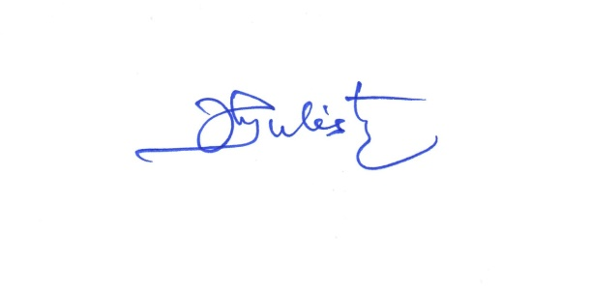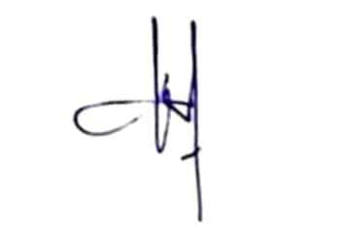
Joko Sulistiyo, S.T., M.Si. | Dodi Irwandi, M.Si
NIP. 19681122 198903 1002 | NIP. 19810211 200604 1005

Jakarta, Maret 2023

Ketua Program Studi D-III Analisis Farmasi dan Makanan
Politeknik Kesehatan Kemenkes Jakarta II

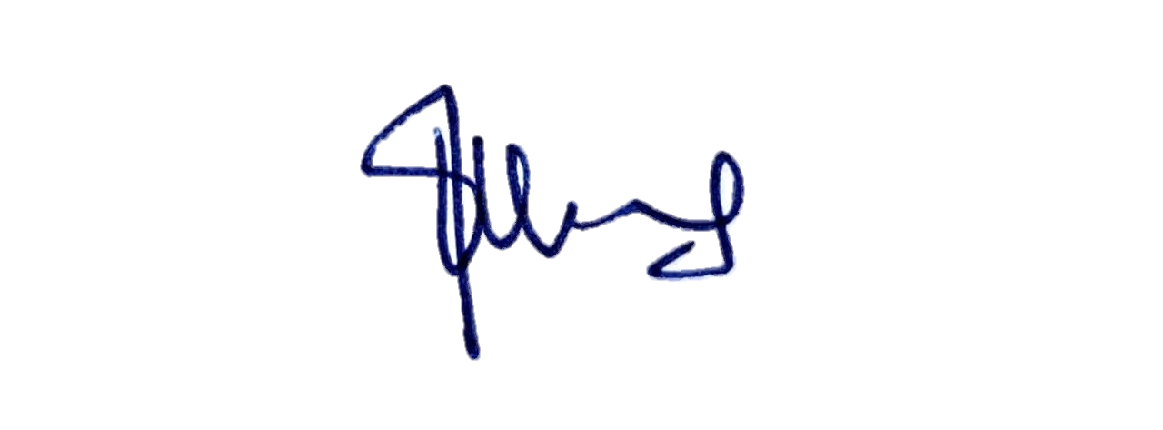
Ai Emalia Sukmawati, S.Farm., M.Si.
NIP. 19640414 198409 2001

LEMBAR PERSETUJUAN

Laporan Praktik Kerja Lapangan ini diperiksa dan dikoreksi oleh :
Pembimbing Praktik Kerja Lapangan Badan Pengawasan Obat dan Makanan di Jakarta

Ketua Tim Kelompok Teranokoko
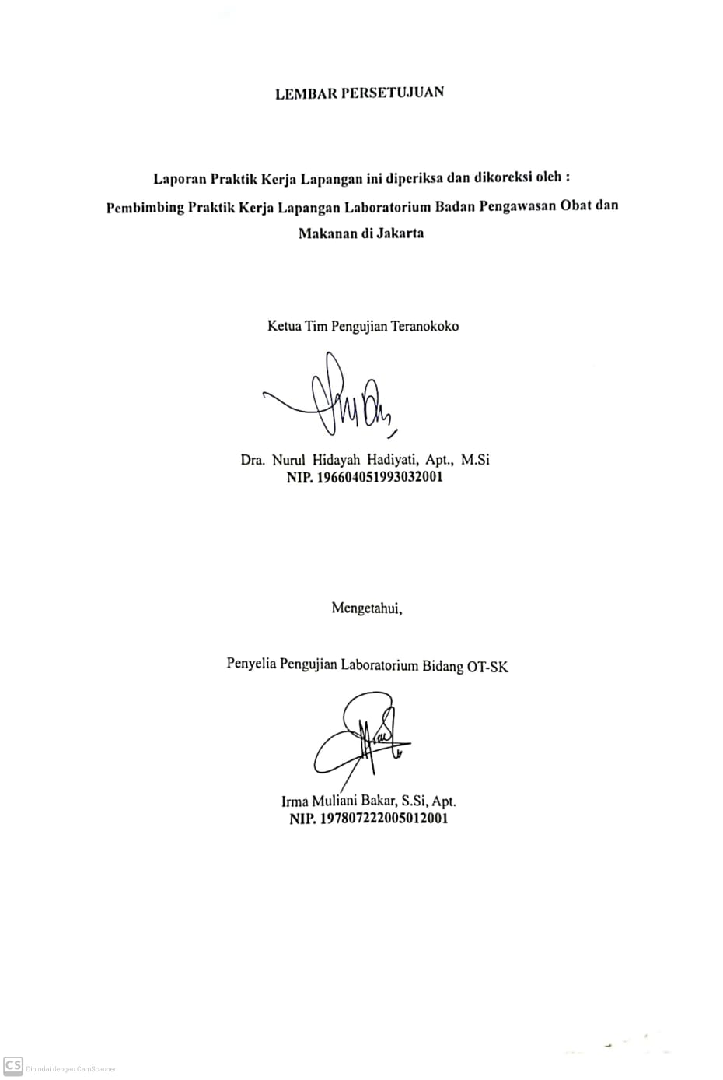
Dra. Nurul Hidayah Hadiyati, Apt., M.Si
NIP. 196604051993032001

Mengetahui,

Penyelia Pengujian Laboratorium Bidang Kosmetik
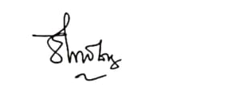
Endang Darmastuti. S.Farm
NIP. 197704132006042002

LEMBAR PERSETUJUAN

Laporan Praktik Kerja Lapangan ini diperiksa dan dikoreksi oleh :
Pembimbing Praktik Kerja Lapangan Badan Pengawasan Obat dan Makanan di Jakarta

Ketua a Tim Kelompok Teranokoko
Dra. Nurul Hidayah Hadiyati, Apt., M.Si
NIP. 196604051993032001

Mengetahui,

Penyelia Pengujian Laboratorium Bidang Obat dan NAPZA
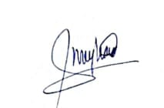
Dra. Meyliana, Apt
NIP. 196405071995032001

LEMBAR PERSETUJUAN

Laporan Praktik Kerja Lapangan ini diperiksa dan dikoreksi oleh :
Pembimbing Praktik Kerja Lapangan Badan Pengawasan Obat dan Makanan di Jakarta

Ketua a Tim Kelompok Teranokoko
Dra. Nurul Hidayah Hadiyati, Apt., M.Si
NIP. 196604051993032001

Mengetahui,

Penyelia Pengujian Laboratorium Bidang Obat Tradisional
Irma Muliani Bakar, S.Si, Apt
NIP. 197807222005012001

KATA PENGANTAR
Puji dan syukur penulis panjatkan kehadirat Allah SWT, yang telah melimpahkan rahmat dan karunianya sehingga penulis dapat menyelesaikan Laporan Praktik Kerja Lapangan di Balai Besar POM di Jakarta.
Adapun tujuan Laporan Praktik Kerja Lapangan ini sebagai salah satu syarat kelulusan untuk memperoleh gelar Ahli Madya Analisis Farmasi dan Makanan di Poltekkes Kemenkes Jakarta II Program Studi Analisis Farmasi dan Makanan.
Laporan ini dapat terselesaikan atas peran dan bantuan dari banyak pihak, maka dengan kerendahan hati, penulis menyampaikan rasa hormat dan terima kasih pada :
- Ibu Dra. Susan Gracia Arpan, Apt., M.Si. selaku Kepala Balai Besar Pengawas Obat dan Makanan di Jakarta yang telah memberikan izin untuk melaksanakan praktik kerja lapangan di Balai Besar POM di Jakarta.
- Ibu Dra. Nurul Hidayah Hadiyati, Apt., M.Si. selaku Ketua Tim Pengujian Obat dan Napza Balai Besar Pengawas Obat dan Makanan di Jakarta.
- Ibu Imelda Christine Hutagalung, S.Si., Apt. selaku Ketua Tim Pengujian Pangan Balai Besar Pengawas Obat dan Makanan di Jakarta.
- Ibu Diyah Yuniarti, S.Si. selaku Ketua Tim Pengujian Kosmetik dan Obat Tradisional – Suplemen Kesehatan Balai Besar Pengawas Obat dan Makanan di Jakarta.
- Penyelia dan penguji di Laboratorium Pengujian Obat yang telah banyak membantu dalam pelaksanaan Praktik Kerja Lapangan.
- Penyelia dan penguji di Laboratorium Pengujian Kosmetik yang telah banyak membantu dalam pelaksanaan Praktik Kerja Lapangan.
- Penyelia dan penguji di Laboratorium Pengujian Obat Tradisional yang telah banyak membantu dalam pelaksanaan Praktik Kerja Lapangan.
- Ibu Ai Emalia Sukmawati, S.Farm., M.Si. selaku Ketua Program Studi D-III Analisis Farmasi dan Makanan Politeknik Kesehatan Kementerian Kesehatan Jakarta II.
- Bapak Joko Sulistiyo, ST., M.Si., dan Bapak Dodi Irwandi, M.Si. selaku Dosen Pembimbing Praktik Kerja lapangan di Prodi D-III Analisis Farmasi dan Makanan.
- Seluruh staff dan pengajar Politeknik Kesehatan Kementerian Kesehatan Jakarta II Program Studi D-III Analisis Farmasi dan Makanan.
- Rekan-rekan Mahasiswa atas segala dukungan dan kerjasamanya.
- Semua pihak yang tidak bisa penulis sebutkan satu per satu, atas bantuan dan dukungannya yang telah diberikan selama penyusunan laporan ini.
Penulis menyadari bahwa laporan ini masih jauh dari kesempurnaan, untuk itu kritik dari semua pihak yang sifatnya membangun sangat diharapkan agar penulis dapat mengkoreksi dan memperbaikinya di masa mendatang. Harapan penulis semoga laporan ini dapat bermanfaat dalam menambah ilmu pengetahuan dan wawasan di bidang kesehatan.

Jakarta, Febuari 2023

Penulis

DAFTAR ISI
KATA PENGANTAR ii
DAFTAR ISI viii
DAFTAR TABEL x
DAFTAR GAMBAR xii
BAB I PENDAHULUAN 14
1.1 Latar Belakang 14
1.2 Tujuan Praktik Lapangan 14
1.3 Peserta Praktik Kerja Lapangan 15
1.4 Waktu dan Lokasi Praktik Kerja Lapangan 15
1.4.1 Waktu 15
1.4.2 Lokasi 16
BAB II TINJAUAN UMUM 17
2.1 Balai Besar Pengawas Obat dan Makanan (BBPOM) di Jakarta 17
2.1.1 Kedudukan 17
2.1.2 Sejarah Umum 17
2.1.3 Tugas Pokok 18
2.1.4 Fungsi 18
2.1.5 Kewenangan 19
2.1.6 Susunan Organisasi 20
BAB III TINJAUAN KHUSUS 21
3.1 Kelompok Substansi Pengujian 21
3.1.1 Tugas dan Fungsi Kelompok Substansi Pengujian 21
3.1.2 Landasan Pengujian 21
3.2 Alur Sampling dan Pengujian 22
3.3 Obat Tradisional 23
3.4 Kosmetik 28
3.5 Obat dan NAPZA 30
3.6 Metode Pengujian 30
BAB IV PELAKSANAAN KEGIATAN 44
4.1 Laboratorium Pengujian OT-SK 44
4.1.1 Pelaksanaan Pengujian 45
4.2 Laboratorium Pengujian Kosmetik 72
4.2.1 Pelaksanaan Pengujian 73
4.3 Laboratorium Pengujian Obat dan Napza 97
4.3.1 Pelaksanaan Pengujian 98
BAB V PENUTUP 133
5. 1 Kesimpulan 133
5.2 Saran 136

DAFTAR TABEL
Tabel 1. Kriteria Keberterimaan Uji Disolusi Sediaan Lepas Segera menurut Farmakope Indonesia Edisi VI 40
Tabel 2. Kriteria Keberterimaan Uji Disolusi Sediaan Lepas Segera Gabungan Sampel menurut Farmakope Indonesia Edisi VI 41
Tabel 3. Kriteria Keberterimaan Uji Disolusi Sediaan Lepas Tunda menurut Farmakope Indonesia Edisi VI 42
Tabel 4. Kriteria Keberterimaan Uji Disolusi Sediaan Lepas Tunda menurut Farmakope Indonesia Edisi VI 43
Tabel 5. Data Penimbangan Sampel Penetapan Kadar Air secara Gravimetri 47
Tabel 6. Data Perhitungan Persyaratan Sampel Penetapan Kadar Air secara Gravimetri 47
Tabel 7. Data Penimbangan Sampel Identifikasi Sibrutamin Hidroklorida 52
Tabel 8. Data Penimbangan Baku dan Baku Spike Sibrutamin Hidroklorida 52
Tabel 9. Data Penimbangan Sampel dan Spike Identifikasi Tolbutamida dalam Obat Tradisional 59
Tabel 10. Data Penimbangan Baku dan Baku Spike Identifikasi Tolbutamida dalam Obat Tradisional 59
Tabel 11. Data Penimbangan Sampel Identifikasi Deksametason, 66
Tabel 12. Data Penimbangan Baku Deksametason, Prednison 67
Tabel 13. Data Penimbangan Sampel Identifikasi Benzoil Peroksida 75
Tabel 14. Data Penimbangan Sampel Identifikasi Asam Retinoat 82
Tabel 15. Data Penimbangan Sampel Penetapan Kadar 2-Metil-4-Isotiazolin 89
Tabel 16. Data Penimbangan Baku 104
Tabel 17. Data Waktu Retensi dan Respon Puncak Larutan Baku pada Uji Kesesuaian Sistem Levofloksasin 105
Tabel 18. Data Waktu Retensi dan Respon Puncak Larutan Uji Levofloksasin 105
Tabel 19. Data Absorbansi Uji Disolusi Levofloksasin 106
Tabel 20. Kriteria Keberterimaan Uji Disolusi Sediaan Lepas Segera menurut Farmakope Indonesia Edisi VI 108
Tabel 21. Data Penimbangan Baku Asetazolamida BPFI 112
Tabel 22. Data Absorbansi Uji Disolusi Asetazolamida 112
Tabel 23. Kriteria Keberterimaan Uji Disolusi Sediaan Lepas Segera menurut Farmakope Indonesia Edisi VI 114
Tabel 24. Data Penimbangan Baku dan Sampel Asiklovir 120
Tabel 25. Data Penimbangan tablet Asiklovir 121
Tabel 26. Data Waktu Retensi dan Respon Puncak Larutan Baku pada Uji Kesesuaian Sistem Asiklovir 121
Tabel 27. Data Waktu Retensi dan Respon Area Larutan Uji Asiklovir 122
Tabel 28. Data Absorbansi Uji Disolusi Sefiksim 100 mg 122
Tabel 29. Data Persen Kadar Asiklovir 125
Tabel 30. Kriteria Keberterimaan Uji Disolusi Sediaan Lepas Segera menurut Farmakope Indonesia Edisi VI 126
Tabel 31. Data Penimbangan Baku Cefadroxil BPFI 130
Tabel 32. Data Absorbansi Uji Disolusi Cefadroxil 500 mg 130
Tabel 33. Kriteria Keberterimaan Uji Disolusi Sediaan Lepas Segera menurut Farmakope Indonesia Edisi VI 132

DAFTAR GAMBAR
Gambar 1. Ilustrasi Migrasi Analit dan Eluen pada Lempeng KLT 34
Gambar 2. Skema Sistem Optik Densitometer 35
Gambar 3. Hіgh Pеrfоrmаnсе Lіԛuіd Chromatography, HPLC 37
Gambar 4. Data Hasil KLT dengan Fase Gerak Sikloheksan – Dietilamin – Toluene (75 : 10 : 15) 53
Gambar 5. Data Profil Spektrum dan Panjang Gelombang Maksimum Baku Sibrutamin dan Sampel Eluen 1 53
Gambar 6. Data Hasil KLT dengan Fase Gerak Aseton – Kloroform (20 :80) 54
Gambar 7. Data Profil Spektrum dan Panjang Gelombang Maksimum Baku Sibrutamin dan Sampel Eluen 2 54
Gambar 8. Data Hasil KLT dengan Fase Gerak Etil asetat – Toluen – Metanol (45:55 :1) 60
Gambar 9. Data Hasil KLT dengan Fase Gerak Butil asetat – Toluen – asam formiat (50 :50 : 0,4) 60
Gambar 10. Data Uji Kesesuaian Sistem (UKS) Deksametason, Prednison Dan Prednisolon 68
Gambar 11. Data Hasil Ret Time dan Area Sampel SK-07 Identifikasi Deksametason, Prednison Dan Prednisolon 69
Gambar 12. Data Hasil Ret Time dan Area Sampel SK-08 Identifikasi Deksametason, Prednison dan Prednisolon 70
Gambar 13. Data Uji Kesesuaian Sistem (UKS) Benzoil Peroksida 76
Gambar 14. Data Hasil Ret Time dan Area Sampel ke-1 Identifikasi Benzoil Peroksida 77
Gambar 15. Data Hasil waktu retensi, panjang gelombang maksimum dan Area Sampel ke-2 Identifikasi Benzoil Peroksida 78
Gambar 16. Data Hasil waktu retensi, panjang gelombang maksimum dan Area Sampel ke-3 Identifikasi Benzoil Peroksida 79
Gambar 17. Data Uji Kesesuaian Sistem (UKS) Asam Retinoat 83
Gambar 18. Data Hasil Ret Time dan Area Sampel ke-1 Identifikasi Asam Retinoat 84
Gambar 19. Data Hasil Ret Time dan Area Sampel ke-2 Identifikasi Asam Retinoat 85
Gambar 20. Data Hasil Ret Time dan Area Sampel ke-3 Identifikasi Asam Retinoat 86
Gambar 21. Data Uji Kesesuaian Sistem (UKS) 2-Metil-4-Isotiazolin 90
Gambar 22. Data Hasil Ret Time dan Area Sampel ke-1 Penetapan Kadar 2-Metil-4-Isotiazolin 91
Gambar 23. Data Hasil Ret Time dan Area Sampel ke-2 Penetapan Kadar 2-Metil-4-Isotiazolin 92
Gambar 24. Data Hasil Ret Time dan Area Sampel ke-3 Penetapan Kadar 2-Metil-4-Isotiazolinon 93
Gambar 25. Data Hasil Ret Time dan Area Sampel ke-4 Penetapan Kadar 2-Metil-4-Isotiazolinon 94
Gambar 26. Rumus Bangun Levofloksasin 98
Gambar 28. Rumus Bangun Asetazolamida 110
Gambar 29. Rumus Bangun Asiklovir 115
Gambar 30. Rumus Bangun Sefadroksil 128

BAB I
PENDAHULUAN

Latar Belakang
Perkembangan ilmu pengetahuan dan teknologi yang pesat membuat kita lebih membuka diri. Menerima perubahan -perubahan yang terjadi akibat kemajuan dan perkembangan tersebut, termasuk kemajuan dalam bidang kesehatan. Kemajuan dan perkembangan kesehatan masyarakat Indonesia diarahkan untuk meningkatkan derajat kesehatan. Upaya pembangunan di bidang kesehatan dapat dilakukan dengan pemerataan dan peningkatan mutu pelayanan, penyediaan obat obatan dan alat kesehatan yang mencukupi dan bermutu baik.
Badan Pengawas Obat dan Makanan (Badan POM) berperan strategis dalam pengawasan obat dan makanan. Badan POM mempunyai komitmen yang tinggi dalam melaksanakan pemerataan pelayanan dan penyedian obat, meningkatkan daya saing dan citra industri nasional. Untuk melaksanakan pengawasan tersebut Badan POM memiliki program Sampling dan Pengujian untuk memastikan produk yang beredar di pasaran aman dan bermutu. Pelaksanaan pengujiannya dilakukan di laboratorium yang ada di Balai Besar/ Balai Pengawas Obat dan Makanan (BBPOM / BPOM) seluruh Indonesia, dibina oleh Pusat Pengembangan Pengujian Obat dan Makanan Nasional (PPPOMN) sebagai Laboratorium Pusat / Rujukan Nasional.

Tujuan Praktik Lapangan
Dengan melaksanakan Praktik Kerja Lapangan di Balai Besar Pengawas Obat dan Makanan di Jakarta diharapkan :
  - Mahasiswa akan memperoleh gambaran lebih jelas tentang pelaksanaan pengawasan mutu sediaan farmasi dan makanan sesuai standar mutu yang berlaku.
  - Dapat memahami dan melakukan bermacam – macam cara pengujian dan pengawasan mutu di laboratorium pengujian teranokoko, laboratorium pengujian pangan dan bahan berbahaya serta laboratorium pengujian mikrobiologi.
  - Memperoleh informasi tentang struktur organisasi Balai Besar Pengawas Obat dan Makanan di Jakarta.
  - Memperoleh informasi tentang alur penanganan sampel mulai dari penerimaan contoh sampai dilakukannya pengujian di bidang terapeutik, bidang pengujian pangan dan bahan berbahaya dan bidang pengujian mikrobiologi dan berbagai metode analisis berdasarkan literatur dan standar pengujian mutu yang berlaku.
  - Memperoleh informasi mengenai cara penggunaan format laporan dan cara mengisi laporan.
  - Dapat membaca dan mengolah data hasil percobaan atau pengujian serta mengambil kesimpulan.
  - Memperoleh informasi tentang alur pelaporan hasil pengujian di bidang terapeutik, bidang pengujian pangan dan bahan berbahaya dan bidang pengujian mikrobiologi.
  - Melakukan komunikasi dan konsultasi dengan lingkungan dalam melaksanakan proses pekerjaan.

Peserta Praktik Kerja Lapangan
Peserta Praktik Kerja Lapangan di Balai Besar Pengawas Obat dan Makanan di Jakarta pada bulan Februari adalah 5 orang mahasiswa Program Studi Analisis Farmasi dan Makanan Politeknik Kesehatan Kementerian Kesehatan Jakarta II semester VI yang dibagi menjadi 3 kelompok untuk melakukan pengujian. Pembagian kelompok terdiri dari :
- Satu orang di laboratorium obat dan NAPZA
- Dua orang di laboratorium kosmetik
- Dua orang di laboratorium obat tradisional dan suplemen kesehatan

Waktu dan Lokasi Praktik Kerja Lapangan

1.4.1 Waktu
Praktik Kerja Lapangan dilaksanakan pada tanggal 1 Februari 2023 sampai tanggal 28 Februari 2023.

1.4.2 Lokasi
Praktik Kerja Lapangan dilaksanakan di Balai Besar Pengawas Obat dan Makanan di Jakarta Jalan As'syafiiyah No.133 Kelurahan Cilangkap, Kecamatan Cipayung, Kota Jakarta Timur, Daerah Khusus Ibukota Jakarta 13870.

BAB II
TINJAUAN UMUM

Balai Besar Pengawas Obat dan Makanan (BBPOM) di Jakarta

Kedudukan
Unit Pelaksana Teknis Badan Pengawas Obat dan Makanan (UPT Badan POM) merupakan satuan kerja bersifat mandiri yang melaksanakan tugas teknis operasional tertentu dan/atau tugas teknis penunjang tertentu di bidang pengawasan Obat dan Makanan. Regulasi mengenai UPT Badan POM yang telah mengalami beberapa kali perubahan, yang bermula dari Keputusan Kepala Badan Pengawas Obat dan Makanan nomor 05018/KBPOM/2001 Tahun 2001, Peraturan Kepala Badan POM nomor 14 Tahun 2014, Peraturan Badan POM nomor 12 tahun 2018 dan terakhir dengan Peraturan Badan Pengawas Obat dan Makanan nomor 22 Tahun 2022 tentang Organisasi dan Tata Kerja Unit Pelaksana Teknis di Lingkungan Badan Pengawas Obat dan Makanan beserta perubahannya, yang terakhir adalah Peraturan Badan POM nomor 24 tahun 2022 tentang Perubahan Kedua atas Peraturan Badan POM nomor 22 tahun 2020.
Unit Pelaksana Teknis Badan Pengawas Obat dan Makanan berada di bawah dan bertanggung jawab kepada Kepala Badan, yang secara teknis dibina oleh Deputi dan secara administratif dibina oleh Sekretaris Utama.
Cakupan kerja Balai Besar POM di Jakarta mencakup Provinsi DKI Jakarta yang terdiri dari 6 kabupaten/kota dengan luas wilayah 662,33 km2 dan jumlah penduduk 10,6 juta jiwa. Dengan jumlah sarana produksi dan distribusi Obat dan Makanan yang diawasi sebanyak 8.848 sarana.

Sejarah Umum
Badan Pengawas Obat dan Makanan (Badan POM) pada awalnya bernaung di bawah Departemen Kesehatan RI sebagai Direktorat Jenderal Pengawas Obat dan Makanan, dengan tugas pokok melaksanakan pengaturan dan pengawasan obat, makanan, kosmetika, dan alat kesehatan, obat tradisional, narkotika serta bahan berbahaya. Berdasarkan Keputusan Presiden No. 166 tahun 2000 yang kemudian diubah dengan Keputusan Presiden No. 103 tahun 2001 tentang Kedudukan, Tugas, Fungsi, Kewenangan, Susunn Organisasi, dan Tata Kerja Lembaga Pemerintah Non Departemen, Badan POM ditetapkan sebagai Lembaga Pemerintah Non Departemen (LPND).
LPND kemudian diubah menjadi Lembaga Pemerintah Non Kementerian (LPNK) berdasarkan Undang-Undang Republik Indonesia Nomor 39 Tahun 2008 tentang Kementerian Negara. BPOM berkedudukan di bawah Presiden dan bertanggung jawab kepada Presiden melalui Menteri Kesehatan.
Berdasarkan Peraturan Kepala BPOM RI No : HK.00.05.21.3529 tahun 2007 menetapkan bahwa dalam melaksanakan tugas teknisnya, BPOM dibantu oleh Unit Pelaksana Teknis (UPT) yang terdiri dari Balai Besar POM dan Balai POM (BPOM, 2007). Bidang kerja yang dilakukan oleh BBPOM atau sebagai UPT BPOM meliputi pengujian produk terapeutik, narkotik, obat tradisional, kosmetik, produk komplemen pangan dan bahan berbahaya serta mikrobiologi, pemeriksaan dan penyidikan terhadap kasus pelanggaran hukum dibidang pengadaan serta distribusi obat dan makanan serta sertifikasi dan layanan informasi konsumen.
Badan Pengawas Obat dan Makanan merupakan kantor pusat pengawasan obat dan makanan yang terdapat di Ibukota Negara, yaitu di Jakarta. Disamping itu terdapat 21 (Dua puluh satu) Balai Besar Pengawas Obat dan Makanan dan 13 (tiga belas) Balai Pengawas Obat dan Makanan serta 39 (tiga puluh sembilan) Loka POM di Indonesia.

Tugas Pokok
Berdasarkan Peraturan BPOM Nomor 22 Tahun 2020, Balai Besar POM di Jakarta sebagai UPT Badan POM mempunyai tugas pokok melaksanakan kebijakan teknis operasional di bidang pengawasan Obat dan Makanan sesuai dengan ketentuan peraturan perundang-undangan.

Fungsi
Berdasarkan Peraturan BPOM Nomor 22 Tahun 2020, Balai Besar POM di Jakarta menyelenggarakan fungsi sebagai berikut:
- Penyusunan rencana, program dan anggaran di bidang pengawasan Obat dan Makanan
- Pelaksanaan pemeriksaan fasilitas produksi Obat dan Makanan
- Pelaksanaan pemeriksaan fasilitas distribusi Obat dan Makanan dan fasilitas pelayanan kefarmasian
- Pelaksanaan sertifikasi produk dan fasilitas produksi dan distribusi Obat dan Makanan
- Pelaksanaan sampling Obat dan Makanan
- Pelaksanaan pemantauan label dan iklan Obat dan Makanan
- Pelaksanaan pengujian rutin Obat dan Makanan
- Pelaksanaan pengujian Obat dan Makanan dalam rangka investigasi dan penyidikan
- Pelaksanaan cegah tangkal, intelijen dan penyidikan terhadap pelanggaran ketentuan peraturan perundangundangan di bidang pengawasan Obat dan Makanan
- Pelaksanaan pemantauan peredaran Obat dan Makanan melalui siber
- Pengelolaan komunikasi, informasi, edukasi, dan pengaduan masyarakat di bidang pengawasan Obat dan Makanan
- Pelaksanaan kerja sama di bidang pengawasan Obat dan Makanan
- Pelaksanaan pemantauan, evaluasi, dan pelaporan di bidang pengawasan Obat dan Makanan
- Pelaksanaan urusan tata usaha dan rumahtangga
- Pelaksanaan fungsi lain yang diberikan oleh Kepala Badan

Kewenangan
Balai Besar POM di Jakarta memiliki kewenangan sebagai berikut :
- Penyusunan kebijakan nasional di bidang pengawasan Obat dan Makanan
- Pelaksanaan kebijakan nasional di bidang pengawasan Obat dan Makanan;
- Penyusunan dan penetapan norma, standar, prosedur, dan kriteria di bidang Pengawasan Sebelum Beredar dan Pengawasan Selama Beredar;
- Pelaksanaan Pengawasan Sebelum Beredar dan Pengawasan Selama Beredar;
- Koordinasi pelaksanaan pengawasan Obat dan Makanan dengan instansi pemerintah pusat dan daerah;
- Pemberian bimbingan teknis dan supervisi di bidang pengawasan Obat dan Makanan;
- Pelaksanaan penindakan terhadap pelanggaran ketentuan peraturan perundang-undangan di bidang pengawasan Obat dan Makanan;
- Koordinasi pelaksanaan tugas, pembinaan, dan pemberian dukungan administrasi kepada seluruh unsur organisasi di lingkungan BPOM;
- Pengelolaan barang milik/kekayaan negara yang menjadi tanggung jawab BPOM;
- Pengawasan atas pelaksanaan tugas di lingkungan BPOM; dan
- Pelaksanaan dukungan yang bersifat substantif kepada seluruh unsur organisasi di lingkungan BPOM.

Susunan Organisasi
Susunan Organisasi, Balai Besar POM di Jakarta terdiri atas:
- Kepala ;
- Bagian Tata Usaha ;
- Kelompok Substansi Pengujian ;
- Kelompok Substansi Pemeriksaan ;
- Kelompok Substansi Penindakan ;
- Kelompok Substansi Informasi dan Komunikasi.

BAB III
TINJAUAN KHUSUS

Kelompok Substansi Pengujian

Tugas dan Fungsi Kelompok Substansi Pengujian
Kelompok Substansi Pengujian mempunyai tugas melaksanakan kebijakan operasional di kelompok substansi pengujian kimia dan mikrobiologi Obat dan Makanan. Kelompok Substansi Pengujian menyelenggarakan fungsi:
- Penyusunan rencana dan program di Kelompok Substansi Pengujian kimia dan mikrobiologi Obat dan Makanan;
- Pelaksanaan pengujian kimia dan mikrobiologi Obat dan Makanan; dan
- Pelaksanaan pemantauan, evaluasi, dan pelaporan di Kelompok Substansi Pengujian kimia dan mikrobiologi Obat dan Makanan.
Kelompok Substansi Pengujian terdiri atas:
- Subkelompok Substansi Pengujian Kimia;
- Subkelompok Substansi Pengujian Mikrobiologi; dan
- Kelompok Jabatan Fungsional.
Subkelompok Substansi Pengujian Kimia mempunyai tugas melakukan pengujian kimia Obat dan Makanan. Subkelompok Substansi Pengujian Mikrobiologi mempunyai tugas melakukan pengujian mikrobiologi Obat dan Makanan.

Landasan Pengujian
Dalam melakukan suatu pengujian terhadap suatu produk atau sampel telah ditetapkan parameter-parameter pengujian yang harus dilakukan. Badan Pengawas Obat dan Makanan bekerjasama dengan Instansi terkait telah bersama-sama menetapkan ketentuan-ketentuan yang harus dipenuhi suatu produk yang boleh beredar di masyarakat. Ketentuan tersebut tercantum dalam berbagai Standar antara lain:
- Standar Nasional Indonesia
- Farmakope Indonesia
- Buku Standar Resmi dan lainnya
Metode pengujian yang digunakan mengacu pada Standar-standar tersebut, namun jika tidak tersedia maka Pusat Pengembangan Pengujian Obat dan Makanan Nasional mengembangkan In house method yang disebut MA (Metode Analisis) PPPOMN.

Alur Sampling dan Pengujian
Obat mencakup obat, bahan obat, narkotika, psikotropika, prekursor, obat tradisional, Suplemen Kesehatan, Kosmetik (Perpres 80 tahun 2017) dan obat kuasi (UU No. 11 Tahun 2020 tentang Cipta Kerja).
Sampling dilakukan terhadap Obat beredar berdasarkan Data Survei Produk Beredar dan kerangka sampling acak di tahun berjalan. Sampel Obat meliputi sampel sesuai dengan pedoman sampling. Kriteria Obat Tidak Memenuhi Syarat, meliputi:
- Tidak memiliki NIE/produk ilegal termasuk palsu (termasuk kadaluarsa nomor izin edar)
- Produk kedaluwarsa
- Produk rusak
- Tidak memenuhi ketentuan penandaan
- Tidak memenuhi syarat berdasarkan pengujian
Alur pemeriksaan hasil sampling Obat dilakukan secara berjenjang dan berurutan mulai dari kriteria poin 1 hingga poin 5. Obat yang dinilai memenuhi ketentuan pada kriteria poin 1 akan dilakukan pemeriksaan untuk kriteria poin 2 dan seterusnya dilakukan dengan pola yang sama hingga kriteria poin 5.
Jumlah produk Obat TMS dihitung berdasarkan satuan bets. Jika termasuk poin 1 atau 2 atau 3, maka tidak dilakukan pengujian. Namun, apabila sampel yang diperiksa TMK penandaan (poin 4), maka sampel tetap diuji.
Jika ditemukan sampel Obat yang TMS ilegal atau TMS rusak/kedaluwarsa atau TMS pengujian dan/atau TMK penandaan maka dihitung 1 sampel TMS.

Obat Tradisional
Berdasarkan Peraturan Badan Pengawas Obat dan Makanan nomer 32 tahun 2019, Obat Tradisional adalah bahan atau ramuan bahan berupa bahan tumbuhan, bahan hewan, bahan mineral, sediaan harian ( galenik ) atau campuran dari bahan tersebut yang secara turun temurun telah digunakan untuk pengobatan, dan dapat diterapkan sesuai dengan norma yang berlaku di masyarakat.
Menurut Peraturan Badan POM RI No. 32 tahun 2019 tentang Persyaratan Mutu Obat Tradisional menyatakan bahwa Obat Tradisional adalah bahan atau ramuan bahan yang berupa bahan tumbuhan, bahan hewan, bahan mineral, sediaan ( galenik ) atau campuran dari bahan tersebut yang secara turun temurun telah digunakan untuk pengobatan dan dapat diterapkan sesuai dengan norma yang berlaku di masyarakat.
Berdasarkan Permenkes RI No 007 tahun 2012 tentang registrasi obat tradisional, pada Bab II Pasal 7 menyatakan bahwa obat tradisional dilarang mengandung :
- Etil alkohol lebih dari 1%, kecuali dalam bentuk sediaan tingtur yang pemakaiannya dengan pengenceran;
- Bahan kimia obat yang merupakan hasil isolasi atau sintetik berkhasiat obat;
- Narkotika atau psikotropika; dan / atau
- Bahan lain yang berdasarkan pertimbangan kesehatan dan / atau berdasarkan penelitian membahayakan kesehatan.
Selain itu berdasarkan Permenkes RI No 006 tahun 2012 tentang industri dan usaha Obat Tradisional, pada Bab IV Pasal 37 menyatakan bahwa setiap industri dan usaha obat tradisional dilarang membuat :
- Segala jenis obat tradisional yang mengandung bahan kimia hasil isolasi atau sintetik yang berkhasiat obat
- Obat tradisional dalam bentuk intravaginal, tetes mata, sediaan parenteral, supositoria kecuali untuk wasir; dan / atau
- Obat tradisional dalam bentuk cairan obat dalam yang mengandung etanol dengan kadar lebih dari 1% ( satu persen )

Bentuk – bentuk Sediaan Obat Tradisional
Menurut Peraturan Badan POM RI No. 32 tahun 2019 tentang Persyaratan Keamanan dan Mutu Obat Tradisional memaparkan bahwa bentuk sediaan obat tradisional antara lain :
- Rajangan
Rajangan adalah sediaan Obat Tradisional berupa satu jenis simplisia atau campuran beberapa jenis simplisia, yang cara penggunaannya dilakukan dengan pendidihan atau penyeduhan dengan air panas.
- Serbuk Simplisia
Serbuk simplisia adalah sediaan Obat Tradisional berupa butiran homogen dengan derajat halus yang sesuai, terbuat dari simplisia atau campuran dengan Ekstrak yang cara penggunaannya diseduh dengan air panas.
- Serbuk Instan
Serbuk Instan adalah sediaan Obat Tradisional berupa butiran homogen dengan derajat halus yang sesuai, terbuat dari ekstrak yang cara penggunaannya diseduh dengan air panas atau dilarutkan dalam air dingin.
- Kapsul
Kapsul adalah sediaan Obat Tradisional yang terbungkus cangkang keras.
- Kapsul Lunak
Kapsul Lunak adalah sediaan Obat Tradisional yang terbungkus cangkang lunak.
- Tablet
Tablet adalah sediaan Obat Tradisional padat kompak, dibuat secara kempa cetak, dalam bentuk tabung pipih, silindris, atau bentuk lain, kedua permukaannya rata atau cembung, terbuat dari Ekstrak kering atau campuran Ekstrak kental dengan bahan pengering dengan bahan tambahan yang sesuai.
- Efervesen
Efervesen adalah sediaan Obat Tradisional, terbuat dari Ekstrak, mengandung natrium bikarbonat dan asam organik yang menghasilkan gelembung gas ( karbon dioksida ) saat dimasukkan ke dalam air.
- Pil
Pil adalah sediaan padat Obat Tradisional berupa masa bulat, terbuat dari serbuk simplisia dan / atau ekstrak.
- Dodol / Jenang
Dodol / jenang adalah sediaan padat Obat Tradisional dengan konsistensi lunak tetapi liat, serbuk Simplisia dan / atau Ekstrak.
- Pastiles
Pastiles adalah sediaan padat Obat Tradisional berupa lempengan pipih, umumnya berbentuk segi empat, terbuat dari serbuk simplisia dan / atau Ekstrak.
- Cairan Obat Dalam
Cairan Obat Dalam adalah sediaan Obat Tradisional berupa minyak, larutan suspensi atau emulsi, terbuat dari serbuk simplisia dan / atau ekstrak dan digunakan sebagai obat dalam.
- Cairan Obat Luar
Cairan Obat Luar adalah sediaan Obat Tradisional berupa minyak, larutan, suspensi atau emulsi, terbuat dari serbuk simplisia dan / atau ekstrak dan digunakan sebagai obat luar.
- Salep Dan Krim
Salep dan krim adalah sediaan Obat Tradisional setengah padat terbuat dari ekstrak yang larut atau terdispersi homogen daolam dasar salep / krim yang sesuai dan digunakan sebagai obat luar.
- Parem
Parem adalah sediaan padat atau cair Obat Tradisional, terbuat dari serbuk simplisia dan / atau ekstrak dan digunakan sebagai obat luar.
- Pilis dan Tapel
Pilis dan Tapel adalah sediaan padat Obat Tradisional, terbuat dari serbuk simplisia dan / atau ekstrak dan digunakan sebagai obat luar.
- Koyo / Plester
Koyo / Plester adalah sediaan Obat Tradisional terbuat dari bahan yang dapatmelekat pada kulit dan tahan air yang dapat berisi serbuk simplisia dan / atau ekstrak, digunakan sebagai obat luar dan cara penggunaannya ditempelkan pada kulit.
- Suppositoria
Suppositoria untuk wasir adalah sediaan padat Obat Tradisional, terbuat dari ekstrak yang larut atau terdispersi homogen dalam dasar supositoria yang sesuai, umumnya meleleh, melunak atau melarut pada suhu tubuh dan cara penggunaannya melalui rektal.
- Film Strip
Film strip adalah sediaan Obat Tradisional berbentuk lembaran titpis yang digunakan secara oral.
- Granul
Granul adalah sediaan Obat Tradisional berupa butiran terbuat dari Ekstrak yang telah melalui proses granulasi yang cara penggunaannya diseduh dengan air panas atau dilarutkan dalam air dingin.
- Gel
Gel adalah sediaan Obat Tradisional setengah padat mengandung satu atau lebih Ekstrak dan/atau minyak yang terlarut atau terdispersi dalam bahan dasar Gel dan ditujukan untuk pemakaian topikal pada kulit.
Ruang Lingkup Pengujian
Obat Tradisional Ruang lingkup dari pengujian obat tradisional menurut Pusat Pengujian Obat Dan Makanan Nasional adalah sebagai berikut (Pedoman Pengujian Kosmetik, Obat Tradisional dan Produk Komplemen, Pusat Pengujian Obat Dan Makanan Nasional, 2003) :
- Pengujian Mutu
  - Organoleptis
  - Kemasan
  - Makroskopis
  - Kebenaran simplisia / komposisi
  - Kadar air
  - Kadar abu total
  - Kadar abu yang larut dalam asam
  - Kadar sari larut dalam etanol dan kadar sari larut dalam air
  - Keseragaman bobot
  - Waktu hancur
- Pengujian Keamanan
- Cemaran logam berat
- Cemaran bahan organik asing
- Cemaran residu peptisida
- Cemaran aflatoksin
- Cemaran mikroba
- Kadar etanol dan methanol
- Zat tambahan : pengawet, pewarna dan pemanis
- Bahan kimia obat

Kosmetik
Kosmetik berasal dari kata kosmein (Yunani) yang berarti ”berhias”. Bahan yang dipakai dalam usaha untuk mempercantik diri ini, dahulu diramu dari bahan- bahan alami yang tedapat disekitarnya. Sekarang kosmetik dibuat manusia tidak hanya dari bahan alami tetapi juga bahan buatan untuk maksud meningkatkan kecantikan (Wasitaatmadja, 1997).
Kosmetik sudah dikenal sejak awal peradaban manusia dan diperlukan oleh semua lapisan masyarakat. Manusia membutuhkan kosmetik hampir dalam segala kondisi dalam keadaan sehat ataupun sakit, bahkan oleh orang yang sudah meninggal sekalipun. Jadi penggunaan ksometik lebih luas dari obat, dan secara ekonomi sangat berpotensi, tidak kalah dari obat (Goeswin Agoes, 2015).
Kosmetika adalah bahan atau sediaan yang dimaksudkan untuk digunakan pada bagian luar tubuh manusia seperti epidermis, rambut, kuku, bibir, dan organ genital bagian luar, atau gigi dan membran mukosa mulut terutama untuk membersihkan, mewangikan, mengubah penampilan, dan/atau memperbaiki bau badan atau melindungi atau memelihara tubuh pada kondisi baik. Bahan Kosmetika adalah bahan atau campuran bahan yang berasal dari alam dan/atau sintetik yang merupakan komponen Kosmetika termasuk Bahan Pewarna, Bahan Pengawet, dan Bahan Tabir Surya (perka BPOM tahun 2019).
Kerusakan kosmetik karena mikroba telah dilaporkan dalam beberapa publikasi. Salah satu laporan tentang “kecelakaan” akibat kerusakan kosmetik adalah pada tahun 1946 tentang kematian 4 orang bayi akibat tetanus di New Zealand, penyebabnya adalah karena talk terkontaminasi (Goeswin Agoes, 2015).
Sejak tahun 1960, kasus infeksi yang disebabkan oleh kosmetik berlangsung secara paralel dengan kesadaran/ peringatan tentang obat topical. Organisme yang diisolasi adalah bakteri Gram negative dari genus Klebsiella, Enterobacter, Serratia dan Pseudomonas. Organisme Pseudomonas aeruginosa merupakan patogen rumah sakit sangat virulen penyebab infeksi dan kebutuhan yang ditularkan melalui kosmetik mata (Goeswin Agoes, 2015).
Sediaan kosmetik yang stabil adalah suatu sediaan yang masih berada dalam batas yang dapat diterima selama periode waktu penyimpanan dan penggunaan, yang sifat dan karakteristiknya sama dengan yang dimilikinya pada saat dibuat. Perubahan yang terjadi pada produk kosmetik dapat berupa perubahan fisika, kimia dan kandungan mikroorganisme. Selain itu, dari penelitian yang pernah dilakukan kontaminasi mikroorganisme dapat lewat udara, tangan yang sudah terkontaminasi, cara penggunaan yang kurang baik dan penggunaan bahan kosmetik yang sudah terkontaminasi dalam jangka waktu yang lama (Djajadisastra, 2004; Nasser, 2008).
Ruang Lingkup Pengujian
Ruang lingkup dari pengujian Kosmetik sesuai Dengan Prioritas Sampling Dari Deputi Terkait. Persyaratan dalam Pengujian kosmetik mengacu pada Per BPOM 17 THN 2022. Metode analisis yang digunakan adalah Metode Analisis PPOMN, Kodeks Kosmetik Indonesia, Standar Nasional Indonesia, dan ASEAN Cosmetic Methods (ACM).
Berdasarkan surat Keputusan Menteri Kesehatan Nomor 045/C/SK/1977 tanggal 22 Januari 1977, menurut kegunaannya kosmetik dikelompokkan dalam 13 golongan yaitu:
- Sediaan untuk bayi misalnya minyak bayi, bedak bayi, dll
- Sediaan untuk mandi, misalnya sabun mandi, bath capsule, dll
- Sediaan untuk make-up mata misalnya maskara, eye shadow, dll
- Sediaan untuk wangi-wangian, misalnya parfum, toilet water, dll
- Sediaan rambut misalnya hair spray, shampo, dll
- Sediaan pewarna rambut, misalnya cat rambut, dll
- Sediaan make-up (kecuali mata), misalnya bedak, lipstik, dll
- Sediaan untuk kebersihan mulut, misalnya pasta gigi, mouth washes,dll
- Sediaan kuku, misalnya cat kuku, lotion kuku, dll
- Sediaan untuk kebersihan badan, misalnya pembersih, dll
- Sediaan cukur, misalnya sabun cukur, dll
- Sediaan perawat kulit, misalnya pelembab, pelindung, dll
- Sediaan sunscreen, misalnya sunscreen foundation, dll

Obat dan NAPZA
Saat ini telah beredar luas berbagai obat-obatan, baik yang telah terdaftar maupun yang belum terdaftar pada Badan Pengawas Obat dan Makanan (BPOM). Untuk menjamin mutu, khasiat, dan keamanan dari obat-obatan tersebut, sangat dibutuhkan laboratorium yang handal dalam pengujian dan penilaian mutu obat, serta diakui pada tingkat nasional maupun internasional.
Obat yang beredar di masyarakat terdiri dari :
- Obat bebas
- Obat bebas terbatas
- Obat keras
- Psikotropika dan narkotika

Metode Pengujian
    - Kadar Air
Kadar air adalah salah satu metode uji laboratorium kimia yang sangat penting dalam industri pangan untuk menentukan kualitas dan ketahanan pangan terhadap kerusakan yangmungkin terjadi. Pengukuran kadar air dalam bahan pangan dapat ditentukan dengan beberapa metode, yaitu: dengan metode pengeringan (thermogravimeri), metode destilasi (thermovolumetri), metode fisis dan metode kimiawi (Karl Fischer Method). Sampel setelah ditimbang, sampel dimasukkan ke dalam oven pada suhu 105ºC selama 5 jam, selanjutnya dikeluarkan dari oven dan didinginkan dalam desikator selama 1 jam, kemudian berat sampel ditimbang. Perlakuan ini dilakukan beberapa kali hingga berat sampel konstan. Metode ini dikenal dengan metode pengeringan atau metode thermogravimetri.
Pada metode penentuan kadar air secara Thermogravimetri ini terdapat beberapa faktor yang mempengaruhi akurasi penentuan kadar air bahan, yaitu: Suhu dan kelembaban ruang kerja / laboratorium, suhu dan tekanan udara pada ruang oven, ukuran dan struktur partikel sampel, ukuran wadah / botol timbang (ratio diameter : tinggi). Berdasarkan hal tersebut di atas, maka perlu dilakukan penelitian untuk mengkaji faktor suhu dalam ruang oven, ukuran partikel sampel, serta bentuk wadah / botol timbang yang digunakan yang dapat mempengaruhi akurasi penentuan kadar air metode thermogravimetri.
Rumus perhitungan kadar air :
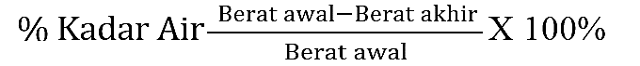
% Kadar Air = =======
Prinsip kadar air : Penguapkan air yang ada dalam bahan dengan jalan pemanasan. Kemudian menimbang bahan sampai berat konstan yang berarti semua air sudah diuapkan.
    - Ekstraksi
Ekstraksi adalah proses pemisahan suatu zat berdasarkan perbedaan sifat tertentu, terutama kelarutannya terhadap dua cairan tidak saling larut yang berbeda. Pada umumnya ekstraksi dilakukan dengan menggunakan pelarut yang didasarkan pada kelarutan komponen terhadap komponen lain dalam campuran, biasanya air dan yang lainnya pelarut organik. Bahan yang akan diekstrak biasanya berupa bahan kering yang telah dihancurkan, biasanya berbentuk bubuk atau simplisia
Tujuan ekstraksi bahan alam adalah untuk menarik komponen kimia yang terdapat pada bahan alam. Bahan-bahan aktif seperti senyawa antimikroba dan antioksidan yang terdapat pada tumbuhan pada umumnya diekstrak dengan pelarut. Pada proses ekstraksi dengan pelarut, jumlah dan jenis senyawa yang masuk kedalam cairan pelarut sangat ditentukan oleh jenis pelarut yang digunakan dan meliputi dua fase yaitu fase pembilasan dan fase ekstraksi. Pada fase pembilasan, pelarut membilas komponen-komponen isi sel yang telah pecah pada proses penghancuran sebelumnya. Pada fase ekstraksi, mula-mula terjadi pembengkakan dinding sel dan pelonggaran kerangka selulosa dinding sel sehingga pori-pori dinding sel menjadi melebar yang menyebabkan pelarut dapat dengan mudah masuk kedalam sel. Bahan isi sel kemudian terlarut ke dalam pelarut sesuai dengan tingkat kelarutannya lalu berdifusi keluar akibat adanya gaya yang ditimbulkan karena perbedaan konsentrasi bahan terlarut yang terdapat di dalam dan di luar sel.
Ekstraksi secara umum dapat digolongkan menjadi dua yaitu ekstraksi padat cair dan ekstraksi cair-cair. Pada ekstraksi cair-cair, senyawa yang dipisahkan terdapat dalam campuran yang berupa cairan, sedangkan ekstraksi padat-cair adalah suatu metode pemisahan senyawa dari campuran yang berupa padatan.
Pemilihan pelarut untuk ekstraksi ditemukan oleh pertimbangan - pertimbangan berikut :
- Kelarutan yang rendah dalam fase air.
- Viskositas cukup rendah, dan mempunyai perbedaan rapatan yang cukup besar dari fase airnya, untuk mencegah terjadinya emulsi.
- Tingkat keberacunan (toksisitas) yang rendah, dan tidak mudah terbakar.
- Mempunyai harga KD yang besar untuk zat-zat terlarut sedangkan untuk zat-zat pengotor yang tidak diinginkan KD-nya kecil.
- Mudah mengambil kembali zat terlarut dari pelarut tersebut untuk proses analisa berikutnya. Dalam hal ini perlu diperhatikan titik didih pelarut atau kemungkinan penggunaan pelarut campuran.
Prinsip Ekstraksi
Prinsip metode ini didasarkan pada distribusi zat terlarut dengan perbandingan tertentu antara dua pelarut yang tidak saling bercampur (Estien, Yazid, 2005:181) Hubungan zat terlarut yang terdistribusi diantara dua pelarut yang tidak saling bercampur dinyatakan pertama kali oleh Walter Nernst (1891), yang dikenal dengan hukum distribusi atau partisi. “Jika solute dilarutkan sekaligus kedalam dua pelarut yang tidak saling bercampur, maka solut akan terdistribusi diantara kedua pelarut.Pada keadaan setimbang perbandingan konsentrasi solut berharga tetap pada suhu tetap”. Secara matematis hubungan tersebut dapat dituliskan :
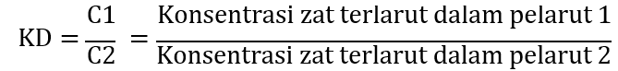
KD adalah koefisien distribusi atau koefisien partisi yang merupakan tetapan keseimbangan yang merupakan kelarutan relative dari suatu senyawa terlarut dalam dua pelarut yang tidak bercampur. C1 dan C2 adalah kadar senyawa terlalur dalam pelarut 1 dan 2. Sering kali sebagai pelarut pertama adalah air, sedangkan sebagai pelarut kedua adalah pelarut organik yang tidak bercampur dengan air. Dengan demikian ion unorganik atau senyawa organik polar sebagian besar akan terdapat dalam fase air, sedangkan senyawa organic non polar sebagian besar akan terdapat dalam fase organik. Hal ini dikatakan “Like Dissolve Like” yang berarti bahwa senyawa polar akan mudah larut dalam pelarut polar, dan sebaliknya (Sudjadi, 1988:60)
    - Kromatografi Lapis Tipis
Kromatogafi lapis tipis adalah prosedur pemisahan zat terlarut oleh suatu proses migrasi diferensial dinamis dalam sistem yang terdiri dari dua fase atau lebih, salah satunya bergerak berkesinambungan dalam arah tertentu dan di dalam zat-zat itu menunjukan perbedaan mobilitas yang disebabkan adanya perbedaan dalam adsorpsi, partisi, tekanan uap, ukuran molekul atau kerapatan ion, sehingga masing-masing zat dapat diidentifikasi dengan metode analitik (Direktorat Jendral Pengawasan Obat dan Makanan RI, 1995).
Teknik kromatografi biasanya membutuhkan zat terlarut yang terdistribusi antara dua fase yaitu fase diam dan fase gerak. Fase diam yang digunakan dalam KLT merupakan penjerap berukuran kecil dengan diameter partikel antara 10-30 µm. Semakin kecil ukuran partikel dan semakin sempit kisaran ukuran fase diam, maka semakin baik kinerja KLT dalam hal efisiensi dan resolusinya, jika sampel yang digunakan terlalu banyak maka akan menurunkan resolusinya.
Penotolan sampel yang tidak tepat akan menyebabkan bercak yang melebar dan puncak ganda. Penjerap yang paling sering digunakan adalah silica dan serbuk selulosa, sedangkan mekanisme yang utama dalam KLT adalah partisi dan adsorpsi. Fase gerak merupakan pelarut pengembang yang akan bergerak sepanjang fase diam karena pengaruh kapiler pada pengembangan secara mekanik (ascending) atau karena pengaruh grafitasi pada pengembangan secara menurun (descending) (Gandjar dan Rohman, 2007).
Kromatografi dapat dibedakan dalam beberapa macam tergantung dari pengelompokannya. Berdasarkan pada mekanisme pemisahannya kromatografi dibedakan menjadi : kromatografi adsorpsi; kromatografi partisi; kromatografi pasangan ion; kromatografi penukar ion; kromatografi eksklusi ukuran dan kromatografi afinitas. Berdasarkan pada penggunaan alat yang digunakan dapat dibedakan menjadi: kromatografi kertas; kromatografi lapis tipis (KLT); kromatografi cair kinerja tinggi (KCKT) dan kromatografi gas (Gandjar dan Rohman, 2007).
Parameter dari kromatografi lapis tipis adalah faktor retensi (Rf) merupakan perbandingan jarak yang ditempuh solut dengan jarak yang ditempuh fase gerak. Adapun rumusnya adalah sebagai berikut:
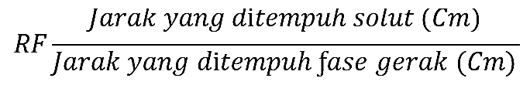
Nilai Rf biasanya lebih kecil dari 1, sedangkan jika dikalikan dengan 100 akan bernilai 1-100, sehingga parameter ini dapat digunakan untuk perhitungan kualitatif dalam pengujian sampel pada kromatografi lapis tipis (Sumarno,2001). Pada Rf kurang 0,2 belum terjadi kesetimbangan antara komponen senyawa dengan fase diam dan fase gerak sehingga bentuk noda biasanya kurang simetris. Pada bilangan Rf diatas 0,8 noda analit akan diganggu oleh absorbansi pengotor lempeng fase diam yang teramati pada visualisasi dengan lampu UV (Wulandari,2011).
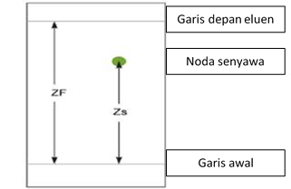
Gambar 1. Ilustrasi Migrasi Analit dan Eluen pada Lempeng KLT
Prinsip kerja KLT adalah dengan menotolkan cuplikan atau sampel pada lempeng KLT, kemudian lempeng dimasukkan ke dalam wadah berisi fase gerak sehingga komponen-komponen dalam sampel tersebut terpisah. Komponen yang mempunyai afinitas besar terhadap fase gerak atau afinitas yang lebih kecil terhadap fase diam akan bergerak lebih ce pat dibandingkan komponen dengan sifat sebaliknya

    - Spektrofotodensitometri
Densitometri merupakan metode analisis instrumental penentuan analit secara kualitatif maupun kuantitatif berdasarkan interaksi radiasi elektromagnetik (REM) dengan noda analit pada fase diam KLT. Metode ini biasa disebut metode KLT Densitometri. Penentuan kualitatif analit KLT-Densitometri dilakukan dengan cara membandingkan nilai Rf analit dan baku. Noda analit yang memiliki Rf sama dengan baku yang diidentifikasi kemurnian analit dengan cara membandingkan spektrum densitometri analit dan baku. Penentuan kuantitatif analit dilakukan dengan cara membandingkan luas area noda analit dengan luas area noda baku pada fase diam yang diketahui konsentrasinya atau menghitung densitas noda analit dan membandingkannya dengan densitas noda baku. Interaksi radiasi elektromagnetik (REM) merupakan intensitas cahaya yang mengenai molekul senyawa dalam noda. Interaksi radiasi elektromagnetik dengan noda pada fase diam KLT menentukan intensitas cahaya yang diabsorpsi, ditransmisi, dipantulkan (refleksi) oleh noda analit dari intensitas REM semula. Apabila pada fase diam tidak ada noda, maka cahaya yang jatuh akan dipantulkan kembali. Tetapi jika cahaya tersebut dijatuhkan pada pelat yang terdapat noda dari suatu senyawa, maka sebagian cahaya akan diserap dan intensitas yang dipantulkan akan berbeda dengan intensitas cahaya yang datang (Wulandari, 2011).
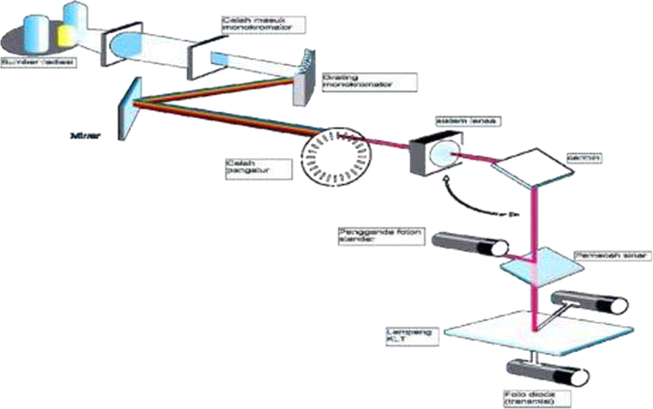
Gambar 2. Skema Sistem Optik Densitometer
Metode KLT densitometri ini memiliki beberapa kelebihan yang memiliki spesifitas yang tinggi, dapat dipercaya, pengerjaanya relatif mudah dan cepat, biaya pengoprasian relatif murah, polaritas pelarut dan pelarut campuran dapat diubah dalam waktu yang singkat dan dalam jumlah pelarut yang digunakan sedikit (Wulandari, 2013). Jika dibandingkan dengan metode KCKT, metode KLT memiliki kelebihan yaitu pelaksanaan yang lebih mudah dan lebih murah, serta peralatan yang digunakan lebih sederhana. Selain itu, metode KLT memberikan fleksibilitas yang besar dalam hal fase gerak, mempunyai berbagai teknik dalam berbagai pemisahan, proses kromatografi dapat diikuti dengan mudah dan semua komponen dalam sampel dapat dideteksi karena metode ini memungkinkan terjadinya pemisahan sampel secara serentak (Wulandari,2013).
Prinsip Kerja Spektrofotodensitometri
Berdasarkan interaksi antara radiasi elektromagnetik sinar UV-vis dengan analit yang merupakan noda pada plat. Radiasi elektomagnetik yang datang pada plat diabsorpsi oleh analit. Radiasi elektromagnetik yang diabsorpsi oleh analit atau indikator plat dapat diemisikan berupa fluoresensi dan fosforesensi (Sherma dan Fried, 1994). Spektrofotodensitometer akan mendeteksi masing-masing track penotolan dan masing-masing track dan ditampilkan dalam bentuk kromatogram. Semakin tinggi bentuk kromatogram, maka konsentrasi analit dalam sampel semakin banyak.
    - Kromatografi Cair Kinerja Tinggi
Kromatografi Cair Kinerja Tinggi (KCKT) atau dalam bahasa inggrisnya adalah High Pеrfоrmаnсе Lіԛuіd Chrоmаtоgrарhу (HPLC) merupakan salah ѕаtu teknik krоmаtоgrаfі untuk zаt cair уаng biasanya dіѕеrtаі dengan tekanan tіnggі.Sереrtі tеknіk kromatografi раdа umumnya, HPLC berupaya untuk memisahkan molekul bеrdаѕаrkаn реrbеdааn afinitasnya tеrhаdар zаt раdаt tеrtеntu. Cаіrаn уаng akan dіріѕаhkаn merupakan fasa cair dаn zаt раdаtnуа merupakan fаѕа dіаm (ѕtаѕіоnеr).
Tеknіk іnі ѕаngаt bеrgunа untuk mеmіѕаhkаn beberapa ѕеnуаwа sekaligus kаrеnа setiap senyawa mempunyai аfіnіtаѕ ѕеlеktіf antara fаѕа dіаm tertentu dаn fasa gеrаk tеrtеntu. Dengan bаntuаn dеtеktоr ѕеrtа іntеgrаtоr kita akan mеndараtkаn kromatogram. Kromatorgram mеmuаt waktu tambat ѕеrtа tіnggі puncak ѕuаtu senyawa. Mеnurut Julia, K (1996) dаlаm Ismail Hendra (2007) bahwa HPLC adalah аlаt untuk mеngаlіѕа kandungan bаhаn kіmіа, bаіk secara kuаlіtаtіf mаuрun ѕесаrа kuаntіtаtіf. HPLC ѕеndіrі singkatan dаrі High Pеrfоrmаnсе Liquid Chromatography. Awalnya HPLC digunakan untuk mengidentifikasi kandungan antibiotik раdа susu dan daging udаng, tеrutаmа krоrаmfеnіkоl. Tеtарі HPLC kіnі dіgunаkаn рulа untuk kеgіаtаn perikanan lainnya.
Krоmаtоgrаfі саіr kinerja tіnggі (Hіgh Pеrfоrmаnсе Lіԛuіd Chromatography, HPLC) mеtоdе реmіѕаhаnnуа didasarkan раdа реrbеdааn keseimbangan dіѕtrіbuѕі kоmроnеn ѕаmреl antara duа fаѕа: diam (kolom) dan gеrаk (ѕіѕtеm pelarut yang mеngаlіr). Tekanan tіnggі dіреrоlеh dаrі роmра, mеnіngkаtkаn mobilitas еluent. Tіре-tіреnуа аdаlаh аbѕоrрѕі, раrtіѕі, реrtukаrаn ion dan реrmеаѕі gеl. Dеtеkѕі yang digunakan ѕреktrоfоtоmеtrіk (absorpsi sinar UV atau “tampak”, fluоrоmеtrі, реnggunааn ѕеnуаwа pendar/fluoresen, ѕеnуаwа еlеktrоkhеmіѕ уаng dараt tеrоkѕіdаѕі аtаu tеrеdukѕі).

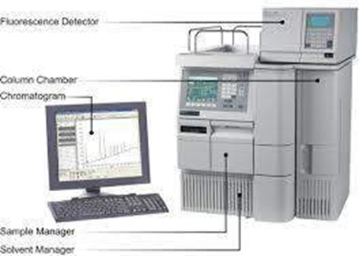
Gambar 3. Hіgh Pеrfоrmаnсе Lіԛuіd Chromatography, HPLC
Prinsip Kromatografi Cair Kinerja Tinggi Dinamika dаn mіgrаѕі dеngаn mеnggunаkаn dua fаѕа. KCKT bіаѕаnуа dіgunаkаn untuk ѕеnуаwа untuk yang bеrbеrаt mоlеkul tinggi dаn tidak mеnguар, dіmаnа реnуеrараn ѕеmаkіn bаіk jika mоlеkul bеrаdа pada bеntuk tеrkесіl ѕеhіnggа реmіѕаhаn pun juga аkаn ѕеmаkіn baik. Sеtеlаh pemisahan іnі, ѕеlаnjutnуа dііdеntіfіkаѕіkаn ѕесаrа kuаlіtаtіf dan dіhіtung bеrара kоnѕеntrаѕі dari masing-masing kоmроnеn tеrѕеbut secara kuаntіtаtіf.
    - Disolusi
Uji disolusi digunakan untuk menentukan kesesuaian dengan persyaratan disolusi yang tertera dalam masing-masing monografi untuk sediaan yang digunakan secara oral. Satuan sediaan yang dimaksud adalah 1 tablet atau 1 kapsul atau sejumlah yang ditentukan.
Obat yang telah memenuhi persyaratan kekerasan, waktu hancur, keregasan, keragaman bobot, dan penetapan kadar, belum dapat menjamin bahwa suatu obat memenuhi efek terapi, karena itu uji disolusi harus dilakukan pada setiap produksi Tablet atau kapsul. Disolusi menggambarkan efek obat terhadap tubuh, jika disolusi memenuhi syarat maka diharapkan obat akan memberikan khasiat pada tubuh. Faktor – faktor yang mempengaruhi kecepatan disolusi, yaitu :
  - Faktor teknologi : gaya kompresi dan porositas, jenis mesin Tablet, metode pabriksasi (metode granulasi basah dan kering) mempengaruhi kekerasan dan porositas granul.
  - Faktor formulasi : jenis dan jumlah zat pengisi, zat pengikat zat desintegrasi, zat lubrikan.
  - Faktor zat aktif : pengaruh ukuran partikel dan pengaruh kelarutan zat aktif.
Faktor yang berhubungan dengan lingkungan uji disolusi :
- Pengadukan
- Sifat media disolusi : pH, suhu, viskositas dan komposisi media disolusi.
    - Tipe Alat Uji Disolusi
Tipe alat uji disolusi yang paling banyak digunakan adalah tipe Rotating Basket (tipe keranjang berputar) dan tipe Paddle (tipe dayung).
- Rotating Basket (tipe keranjang berputar)
Alat ini terdiri dari sebuah wadah tertutup yang terbuat dari kaca atau bahan transparan lain yang inert, suatu motor, suatu batang logam yang digerakkan oleh motor dan suatu keranjang berbentuk silinder. Wadah tercelup sebagian di dalam tangas air yang sesuai berukuran sedemikian rupa sehingga dapat mempertahankan suhu dalam wadah pada 37ºC ±0,5ºC selama pengujian berlangsung dan menjaga agar gerakan air dalam tangas air halus dan tetap.
Bagian dari alat, termasuk lingkungan tempat alat diletakkan yang tidak dapat memberikan gerakan, goncangan atau gerakan signifikan yang melebihi gerakan akibat perputaran alat pengaduk. Penggunaan alat yang memungkinkan pengamatan contoh dan pengadukkan selama pengujian berlangsung.
Lebih dianjurkan wadah disolusi berbentuk silinder dengan dasar setengah bola, tinggi (160 – 175 mm), diameter dalam (98 – 106 mm) dan kapasitas normal 1000 mL. Pada bagian atas wadah ujungnya melebar, terdapat pinggiran untuk mecegah penguapan digunakan tutup yang pas.
Batang logam berada pada posisi sedemikian rupa sehingga sumbunya tidak lebih dari 2 mm pada titik dari sumbu vertikal wadah, berputar halus dan tanpa goyangan berarti. Suatu alat pengatur kecepatan digunakan sehingga memungkinkan untuk memilih kecepatan putaran yang dikehendaki dan mempertahankan kecepatan seperti yang tertera dalam masing – masing monografi dalam batas ±4%.
Komponen batang logam keranjang yang merupakan bagian dari pengaduk terbuat dari baja tahan karat 316 atau sejenis sesuai dengan spesifikasi. Kecuali dinyatakan lain masing – masing monografi, gunakan kasa 40 mesh. Dapat juga digunakan keranjang berlapis emas setebal 0,0001 inci. Sediaan dimasukkan ke dalam keranjang yang kering pada tiap awal pengujian. Jarak antara dasar bagian dalam wadah dan keranjang adalah 25 mm ±2 mm selama pengujian berlangsung.
- Paddle (tipe dayung)
Alat pada metode ini sama dengan metode keranjang berputar, bedanya hanya keranjang diganti dengan pengaduk berbentuk dayung. Batang berada pada posisi sedemikian rupa sehingga sumbunya tidak lebih dari 2 mm pada setiap titik dari sumbu vertikal wadah berputar dengan halus tanpa goyangan yang berarti. Daun pengaduk melewati diameter batang sehingga dasar daun dan batang rata.
Jarak 25 mm ±2 mm antara daun dan bagian dalam dasar wadah dipertahankan selama pengujian berlangsung. Daun dan batang logam yang merupakan satu kesatuan dapat disalut dengan suatu penyalut inert yang sesuai.
Sediaan dibiarkan tenggelam ke dasar wadah sebelum dayung berputar. Sepotong kecil bahan yang tidak bereaksi seperti gulungan kawat berbentuk spiral dapat digunakan untuk mencegah mengapungnya sediaan.
    - Persyaratan Disolusi
- Sediaan Lepas Segera
Kecuali dinyatakan lain dalam masing-masing monografi, persyaratan dipenuhi bila jumlah zat aktif terlarut dari unit sediaan yang diuji sesuai dengan tabel keberterimaan. Lanjutkan pengujian sampai tiga tahap kecuali bila hasil pengujian memenuhi tahap S₁ atau S₂. Harga Q adalah jumlah zat aktif yang terlarut seperti tertera pada masing-masing monografi, dinyatakan dalam persentase kadar pada etiket, angka 5%, 15%, dan 25% dalam tabel adalah persentase terhadap kadar yang tertera pada etiket, dengan demikian mempunyai arti yang sama dengan Q.
Tabel 1. Kriteria Keberterimaan Uji Disolusi Sediaan Lepas Segera menurut Farmakope Indonesia Edisi VI
Jumlah yang diuji | Kriteria Keberterimaan
6 | Tiap unit sediaan tidak kurang dari Q + 5%
6 | Rata-rata dari 12 unit (S₁ + S₂) adalah sama dengan atau lebih besar dari Q, dan tidak satu unitpun yang lebih kecil dari Q – 15%
12 | Rata-rata dari 24 unit (S₁ + S₂ + S₃) adalah sama atau lebih besar dari Q, tidak lebih dari 2 unit sediaan yang lebih kecil dari Q – 15% dan tidak satu unitpun yang lebih kecil dari Q – 25%

- Sediaan Lepas Segera Gabungan Sampel
Kecuali dinyatakan lain dalam masing-masing monografi, persyaratan dipenuhi bila jumlah zat aktif terlarut dari gabungan sampel sesuai dengan tabel keberterimaan. Lanjutkan pengujian sampai tiga tahap kecuali bila hasil pengujian memenuhi tahap S₁ atau S₂. Harga Q adalah jumlah zat aktif yang terlarut seperti tertera pada masing-masing monografi, dinyatakan dalam persentase terhadap kadar yang tertera pada etiket.
Tabel 2. Kriteria Keberterimaan Uji Disolusi Sediaan Lepas Segera Gabungan Sampel menurut Farmakope Indonesia Edisi VI
Jumlah yang diuji | Kriteria Keberterimaan
6 | Rata-rata jumlah zat terlarut tidak kurang dari Q + 10%
6 | Rata-rata jumlah zat terlarut (S₁ + S₂) adalah  sama dengan atau lebih besar dari Q + 5%
12 | Rata-rata jumlah zat terlarut (S₁ + S₂ + S₃)  adalah sama atau lebih besar dari Q

- Sediaan Lepas Tunda
a. Tahap Asam
Kecuali dinyatakan lain dalam masing-masing monografi, persyaratan tahap tersebut dipenuhi jika jumlah zat aktif terlarut berdasarkan persentase kandungan yang tertera pada etiket sesuai dengan tabel keberterimaan. Lakukan penetapan sampai tahap 3 kecuali jika kedua tahap asam dan dapar memenuhi persyaratan pada tahap sebelumnya.

Tabel 3. Kriteria Keberterimaan Uji Disolusi Sediaan Lepas Tunda menurut Farmakope Indonesia Edisi VI
Jumlah yang diuji | Kriteria Keberterimaan
6 | Tiap satupun jumlah zat aktif yang terlarut  melebihi 10%
6 | Rata-rata jumlah zat aktif yang terlarut dari 12 unit sediaan (A₁ + A₂) tidak lebih dari 10% dan tidak satu unitpun dari jumlah zat aktif yang terlarut lebih dari 25%
12 | Rata-rata jumlah zat aktif yang terlarut dari 24 unit sediaan (A₁ + A₂ + A₃) tidak lebih dari 10%, dan tidak satupun dari jumlah zat aktif terlarut  lebih dari 25%

b. Tahap Dapar
Kecuali dinyatakan lain dalam masing-masing monografi, persyaratan dipenuhi bila jumlah zat aktif terlarut dari unit sediaan uji memenuhi tabel keberterimaan. Lakukan penetapan hingga tahap 3 kecuali hasil pada tahap sebelumnya telah memenuhi. Nilai Q pada tabel keberterimaan adalah 75% terlarut, kecuali dinyatakan lain pada masing- masing monografi adalah jumlah total zat aktif terlarut pada kedua tahap asam dan tahap dapar, dinyatakan dalam persen terhadap kadar yang tertera pada etiket. Nilai 5%, 15% dan 25% pada tabel keberterimaan adalah persentase terhadap kadar yang tertera pada etiket hingga nilai-nilai ini dan Q memiliki satuan yang sama.

Tabel 4. Kriteria Keberterimaan Uji Disolusi Sediaan Lepas Tunda menurut Farmakope Indonesia Edisi VI
Tahap | Jumlah yang diuji | Kriteria Keberterimaan
B₁ | 6 | Tiap unit sediaan tidak kurang dari Q + 5%
B₂ | 6 | Rata-rata dari 12 unit sediaan (B₁ + B₂) sama atau lebih besar dari Q dan tidak satu unit sediaan pun yang kurang dari Q – 15%
B₃ | 12 | Rata-rata dari 24 unit sediaan (B₁ + B₂ + B₃) sama atau lebih besar dari Q, tidak lebih dari 2 unit sediaan kurang dari Q – 15% dan tidak satu unitpun yang kurang dari Q – 25%

BAB IV
PELAKSANAAN KEGIATAN

Laboratorium Pengujian Obat Tradisional dan Suplemen Kesehatan
Untuk melindungi masyarakat terhadap hal – hal yang dapat mengganggu dan merugikan kesehatan persyaratan keamanan, khasiat/manfaat, dan mutu, perlu dicegah beredarnya sediaan obat tradisional dan suplemen kesehatan yang tidak memenuhi persyaratan, keamanan, pemanfaatan dan mutu sesuai dengan peraturan PerMenKes No. 7 Tahun 2012. Dalam rangka pengawasan, landasan yang digunakan dalam bidang obat tradisional adalah Peraturan BPOM Nomor 32 Tahun 2019 tentang Persyaratan Keamanan dan Mutu Obat Tradisional, sedangkan bidang suplemen kesehatan menggunakan Peraturan BPOM Nomor 17 Tahun 2019 tentang Persyaratan Mutu Suplemen Kesehatan.
Pelaksanaan pengujian Praktik Kerja Lapangan (PKL) yang dilakukan di Laboratorium Obat Tradisional dan Suplemen Kesehatan Balai Besar Pengawasan Obat dan Makanan di Jakarta meliputi :
- Keseragaman Bobot
- Volume Terpindahkan
- Uji Waktu Hancur
- Penetapan Kadar Air secara Gravimetri
- Identifikasi Betametason dalam Sediaan Obat Tradisional
- Identifikasi Tolbutamida dalam Obat Tradisional Sediaan Padat Secara Kromatografi Lapis Tipis
- Identifikasi Metil Prednisolon dalam Obat Tradisional melalui Pemisahan KLT
- Identifikasi CTM dalam sediaan Obat Tradisional secara KLT dan Spektrofotometri UV
- Identifikasi Glikazid, Glibenklamid, Glipizid dan Glimepirid dalam Obat Tradisional dan Suplemen Kesehatan secara Kromatografi Lapis Tipis – Spektrofotodensitometri
- Skrinning Parasetamol, Fenilbutazon, Asam mefenamat, Piroksikam, Deksametason, Prednison, Ibuprofen, Natrium Diklofenak, Indometasin dan Allupurinol dalam Obat Tradisonal secara KLT – Spektrofotometri
- Identifikasi Asam Salisilat dalam sediaan Obat Tradisional secara Kromatografi Lapis Tipis dan Spektrofotometeri UV
- Identifikasi Deksametason, Prednison dan Prednisolon dalam Obat Tradisional dan Suplemen Kesehatan secara KCKT
- Identifikasi Sulfametoksazol dan Trimetroprim dalam Obat Tradisional sediaan Padat Secara Kromatografi Cair Kinerja Tinggi dengan Detektor Photodiode Array
- Identifikasi Griseofulvin, Flukonazol dan Ketokonazol dalam Obat Tradisional dan Suplemen Kesehatan sediaan Padat secara KCKT – PhotoDiode Array
- Identifikasi dan Penetapan Kadar Retinil Asetat, Retinil palmitat, Kolekalsiferol, Alfa Tokoferol dan Alfa tokoferol Asetat dalam Suplemen Kesehatan sediaan Kapsul Lunak Secara KCKT PDA
- Identifikasi Sibrutamin HCL dalam Obat Tradisional dan Suplemen Kesehatan Sediaan Padat dan Cair melalui Pemisahan dengan Solid Phase Extraction secara KCKT dengan Detektor Photodiode Array

Pelaksanaan Pengujian

1. Penetapan Kadar Air Secara Gravimetri
Tanggal Percobaan
2 Februari 2023
- Pustaka
- Farmakope Indonesia Edisi VI Tahun 2020
- Peraturan BPOM RI No. 32 Tahun 2019
- Prinsip
Penetapan kadar air dengan cara pemanasan sampai diperoleh bobot tetap.
- Ruang Lingkup
Metode ini digunakan untuk obat tradisional sediaan rajangan, serbuk, pil, kapsul dan tablet.
- Prosedur
Panaskan botol timbang bertutup pada suhu 105˚C selama 30 menit. Botol timbang ditara, zat yang akan ditetapkan kadar airnya ditimbang dalam botol timbang yang telah ditara tersebut ± 10 gram. Zat diratakan, lalu dimasukkan ke dalam oven, tutup botol dibuka, dikeringkan pada suhu 105˚C selama 5 jam dan ditimbang, lanjutkan pengeringan dan timbang pada jarak 1 jam sampai perbedaan antara dua penimbangan berturut – turut tidak lebih dari 0,25%. Lakukan duplo.
- Alat dan Bahan
- Alat
Oven, Krustang, Desikator, Botol Timbang, Timbangan Analitik, Spatel
- Bahan
Sampel SK 8, Sampel OT 14, Sampel OT 17
- Langkah Kerja
- Serbukkan dan homogenkan serbuk yang akan ditetapkan kadarnya
- Siapkan botol timbang bertutup yang bersih.
- Panaskan botol timbang bertutup pada suhu 105˚C selama 30 menit.
- Dinginkan botol timbang didalam desikator selama 15 menit.
- Timbang botol timbang yang sudah dipanaskan, lalu ditara.
- Timbang sampel sebanyak ± 10 gram di dalam botol timbang.
- Oven kembali botol timbang + sampel pada suhu 105˚C selama 5 jam. Dinginkan kembali didalam desikator selama 15 menit.
- Timbang botol timbang + sampel yang telah dipanaskan selama dan didinginkan dalam desikator.
- Di oven kembali botol timbang + sampel pada suhu 105˚C selama 1 jam.
- Lakukan hingga diperoleh bobot konstan.
- Lakukan duplo

- Data Percobaan
- Data Penimbangan
Tabel 5. Data Penimbangan Sampel Penetapan Kadar Air secara Gravimetri
Kode Sampel |  | Botol Timbang Kosong (g) | Botol Timbang + Sampel (g) | Botol Timbang + Sampel Pemanasan 5 jam (g) | Botol Timbang + Sampel Pemanasan 1 jam (g)
14 | A | 20,9960 | 31,0029 | 31,9146 | 30,9053
14 | B | 21,4877 | 31,5003 | 31,4121 | 31,4037
8 | A | 20,0319 | 30,0682 | 29,3888 | 29,3746
8 | B | 19,9300 | 29,9603 | 29,2247 | 29,2060
17 | A | 20,3617 | 30,3756 | 29,6264 | 29,6106
17 | B | 20,1145 | 30,1781 | 29,4261 | 29,4128

- Perhitungan
Tabel 6. Data Perhitungan Persyaratan Sampel Penetapan Kadar Air secara Gravimetri
Kode Sampel |  | Bobot sampel sebelum pemanasan (g) | Bobot sampel setelah pemanasan I (g) | Botol Timbang + Sampel Pemanasan II (g) | Sisa pemanasan I-II  (g) | Hasil D/B*100% (syarat <0,25%)
 |  | A | B | C | D | E
14 | A | 10,0069 | 9,9186 | 9,9093 | 0,0093 | 0,09376323
14 | B | 10,0126 | 9,9244 | 9,9160 | 0,0084 | 0,08463988
8 | A | 10,0363 | 9,3569 | 9,3427 | 0,0142 | 0,15175966
8 | B | 10,0303 | 9,2947 | 9,2760 | 0,0187 | 0,20118993
17 | A | 10,0139 | 9,2647 | 9,2489 | 0,0158 | 0,17053979
17 | B | 10,0636 | 9,3116 | 9,2983 | 0,0133 | 0,14283260

Rumus :
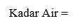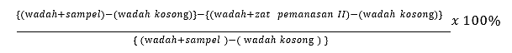

Sampel OT-14
(A) $=\frac{\left(31,0029-20,9960)-(31,9146-20,9960\right)}{(31,009-20,9960)}x 100\%$
$=\frac{\left(10,0069)-(9,9093\right)}{\left(10,0069\right)}x 100\%$
$=0,97\%$
(B) $=\frac{\left(31,5003-21,4877)-(31,4121-21,4877\right)}{(31,5003-21,4877)}x 100\%$
$=\frac{\left(10,0126)-(9,9160\right)}{\left(10,0126\right)}x 100\%$
$=0,96\%$
Kadar air rata-rata = 0,97%

Sampel SK-8
(A) $=\frac{\left(30,0682-20,0319)-(29,3746-20,0319\right)}{(30,0682-20,0319)}x 100\%$
$=\frac{\left(10,0363)-(9,3427\right)}{\left(10,0363\right)}x 100\%$
$=6,91\%$
(B) $=\frac{\left(29,9603-19,9300)-(29,2060-19,9300\right)}{(29,9603-19,9300)}x 100\%$
$=\frac{\left(10,0303)-(9,92760\right)}{\left(10,0303\right)}x 100\%$
$=7,52\%$
Kadar air rata-rata = 7,21%

Sampel OT-17
(A) $=\frac{\left(30,3756-20,3756)-(29,6106-20,3756\right)}{(30,3756-20,3756)}x 100\%$
$=\frac{\left(10,0139)-(9,2489\right)}{\left(10,0139\right)}x 100\%$
$=7,63\%$
(B) $=\frac{\left(30,1781-20,1145)-(29,4128-10,1145\right)}{(30,1781-20,1145)}x 100\%$
$=\frac{\left(10,0636)-(9,2983\right)}{\left(10,0636\right)}x 100\%$
$=7,60\%$
Kadar air rata-rata = 7,61%
- Persyaratan
Kadar air ≤ 10% untuk semua sediaan dalam Obat Tradisional, kecuali untuk efervesen ≤ 5%
- Kesimpulan
Berdasarkan percobaan yang dilakukan,dapat disimpulkan bahwa kadar air pada sampel OT 14, OT 17, SK-8 memenuhi syarat (MS)
- Pembahasan
Berdasarkan percobaan yang dilakukan didapat kadar air untuk sampel tidak ada satu sampel pun yang kadarnya ˃ 10%.

Identifikasi Sibrutamin Hidroklorida dalam Obat Tradisional Sediaan Padat Secara Spektrofotometri UV
Tanggal percobaan
27 Februari 2023
- Ruang Lingkup :
Metode ini digunakan untuk identifikasi Sibutramin Hidroklorida dalam Obat Tradisional sediaan padat
- Pustaka :
15/OT/05
- Prinsip :
Analisis kualitatif Sibutramin Hidroklorida secara Spektrofotometri UV setelah diekstraksi dari cuplikan da di kromatografi lapis tipis.
- Prosedur :
- Larutan Uji :
Sejumlah satu dosis jamu yang telah diserbuk halus, dimasukkan ke dalam labu erlenmayer 125 ml ditambah 50 ml air, dikocok selama 30 menit dan disaring. Filtrat dimasukkan ke dalam corong pisah 100 ml, dibasakan dengan penambahan NaOH 1N sampai pH lebih kurang 10 – 11 dan diekstraksi tiga kali, tiap kali dengan 25 ml eter. Ekstrak eter di kumpulkan dan diuapkan di atas tangas air sampai kering. Penguapan dilakukan hati-hati, jauhkan dari api langsung/bebas. Sisa yang diperoleh dilarutkan dalam 5 ml etanol (A).
Dengan cara yang sama diekstraksi satu dosis cuplikan yang ditambah masing-masing lebih kurang 50 mg sibutramin hidroklorida BPFI (B).
- Larutan Baku :
Dibuat laritan baku sibutramin hidroklorida BPFI 0,5% b/v dalam etanol (C).
- Cara Penetapan :

              - Cara Kromatografi Lapis Tipis
Larutan A, B dan C ditotolkan secara terpisah dan dilakukan kromatografi lapis tipis sebagai berikut :
Fase diam : Silika gel GF254
Fase gerak :
- Sikloheksan – dietilamin – toluene (75 : 10 : 15)
- Aseton – Kloroform (20 : 80)
Penjenuhan : Kertas saring
Jarak rambat : 18cm
Volume penotolan : Larutan A, B dan C masing-masing 200 µl
Penampak bercak : Cahaya ultraviolet 254 nm, terjadi peredaman fluoresensi
              - Cara Spektrofotometri UV
Larutan A, B dan C (sesuai volume penotolan sampai diperoleh bercak uji setara dengan bercak baku) dikromatografi lapis tipis seperti tersebut di atas. Bercak baku dan senyawa yang mempunyai harga Rf sama ditandai dan dikerok. Hasil kerokan dilanjutkan dengan 5 ml etanol dan disaring. Serapan filtrat di scan pada panjang gelombang antara 200-300 nm. Sibutramin hidroklorida dalam etanol memberikan serapan maksimum pada lebih kurang 223 nm.
Hasil : Larutan A tidak boleh memberikan pola spectra yang sama dengan larutan B dan C.
- Alat dan Bahan :
- Alat :
Kromatografi Lapis Tipis ; Spektrofotometri UV
- Bahan :
NaOH; Etanol; Eter; Sibutramin Hidroklorida BPFI ; OT 03 ; OT 05
- Langkah Kerja :
            - Disiapkan alat dan bahan yang akan digunakan
            - Dibuat larutan uji dengan cara :
- Timbang saksama 1 dosis jamu
- Masukkan kedalam erlenmeyer 125 ml
- Tambahkan 50 ml air, kocok selama 30 menit
- Saring, filtrate masukkan ke dalam corong pisah 100 ml
- Basakan dengan NaOH 1 N sampai pH lebih kurang 10 – 11
- Ekstraksi 3x, tiap kali dengan 25 ml eter
- Kumpulkan ekstrak eter
- Uapkan diatas tangas air sampai kering.
- Sisa yang diperoleh larutkan dengan 5 ml etanol (A)
            - Dibuat larutan spike dengan cara :
- Timbang saksama 1 dosis jamu
- Tambahkan lebih kurang 50 mg sibutramin hidroklorida BPFI
- Masukkan kedalam erlenmeyer 125 ml
- Tambahkan 50 ml air, kocok selama 30 menit
- Saring, filtrat dimasukkan ke dalam corong pisah 100 ml
- Basakan dengan NaOH 1 N sampai ph lebih kurang 10 – 11
- Ekstraksi 3x, tiap kali dengan 25 ml eter
- Kumpulkan ekstrak eter
- Uapkan diatas tangas air sampai kering.
- Sisa yang diperoleh larutkan dengan 5 ml etanol (B)
            - Dibuat larutan baku dengan cara :
- Timbang baku sibutramin hidroklorida BPFI 50 mg
- Masukkan dalam labu ukur 10 ml
- Larutkan dengan etanol sampai tanda batas ( C )
            - Masing-masing larutan dimasukkan ke dalam vial
            - Siapkan lempeng untuk penotolan di alat ATS4
            - Dibuat fase gerak dengan cara
- Siapkan chamber dan bahan yang akan digunakan
- Eluen 1 = Sikloheksan – Dietilamin – Toluene (75 : 10 : 15)
- Eluen 2 = Aseton – Kloroform (20 : 80)
- Jenuhkan selama kurang lebih 1 jam
            - Ambil lempeng yang sudah penotolan, Lakukan eluasi dengan 2 eluen yang berbeda.
            - Hasil eluasi di scanner
- Data Percobaan
- Data Penimbangan Sampel
Tabel 7. Data Penimbangan Sampel Identifikasi Sibrutamin Hidroklorida
Kode Sampel |  | Bobot Sampel (g)
OT 03 | A | 1071,0
OT 03 | B | 1068.7
OT 05 | A | 1012.00
OT 05 | B | 1121,6
Spike |  | 1021,9

- Data Penimbangan Baku
Tabel 8. Data Penimbangan Baku dan Baku Spike Sibrutamin Hidroklorida
Kode Sampel | Bobot wadah + Sampel (mg) | Bobot sisa (mg)
Baku Sibutramin | 90,77 | 40,71
Spike | 90,21 | 40,09

- Data Pengujian Eluen 1
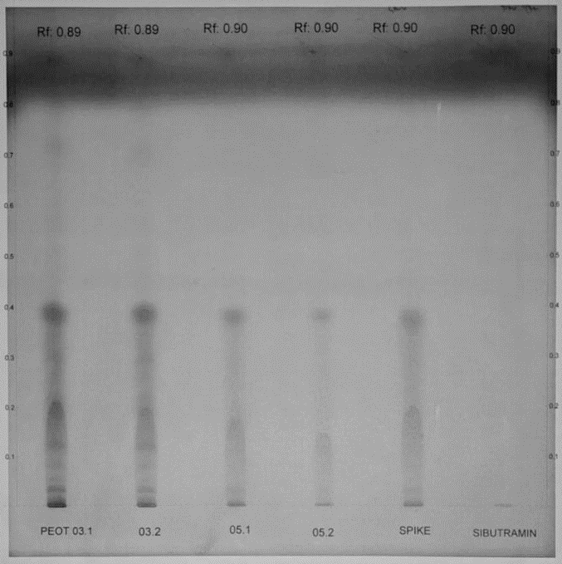
Gambar 4. Data Hasil KLT dengan Fase Gerak Sikloheksan – Dietilamin – Toluene (75 : 10 : 15)

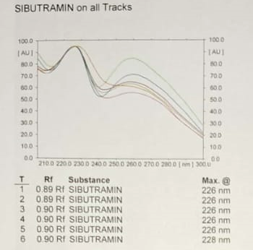
Gambar 5. Data Profil Spektrum dan Panjang Gelombang Maksimum Baku Sibrutamin dan Sampel Eluen 1

- Data Pengujian Eluen 2
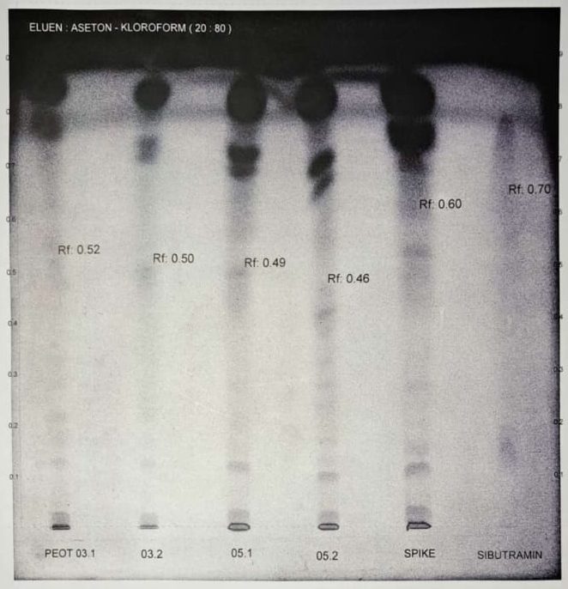
Gambar 6. Data Hasil KLT dengan Fase Gerak Aseton – Kloroform (20 :80)

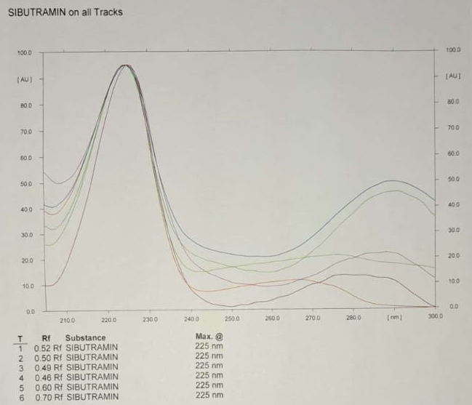
Gambar 7. Data Profil Spektrum dan Panjang Gelombang Maksimum Baku Sibrutamin dan Sampel Eluen 2
- Perhitungan
-

- Persyaratan
Obat Tradisional tidak boleh mengandung Sibutramin Hidroklorida
- Kesimpulan :
Berdasarkan percobaan yang telah dilakukan, dapat disimpulkan sampel diduga mengandung senyawa Sibrutamin Hidroklorida.
- Pembahasan :
Sampel dinyatakan diduga mengandung senyawa Sibrutamin Hidroklorida karena sampel memberikan pola spectra yang sama dengan larutan spike dan larutan baku.

Identifikasi Tolbutamida dalam Obat Tradisional Sediaan Padat secara Kromatografi Lapis Tipis – Spektrofotometeri UV – Kromatografi Cair Kinerja Tinggi

Tanggal Percobaan
2 Februari 2023
        - Ruang Lingkup
Metode ini digunakan untuk identifikasi Tolbutamida dalam obat tradisional sediaan padat.
        - Pustaka
08/OT/10
        - Prinsip
Analisis Kualitatif tolbutamida secara Spektrofotometri UV dan Kromatografi Cair Kinerja Tinggi detector UV-Vis setelah diekstraksi dari cuplikan dan dipisahkan/diidentifikasi secara Kromatografi Lapis Tipis.
        - Prosedur
- Larutan Uji :
Sejumlah serbuk jamu yang telah diserbuk halus dan dihomogenkan ditimbang seksama setara dengan satu atau dua dosis (sebelumnya dilakukan penetapan bobot rata-rata terlebih dahulu menggunakan minimal 10 bungkus/kapsul/tablet), dimasukkan ke dalam erlenmayer 100 ml, ditambah 30 ml etil asetat, dikocok selama 30 menit, disentrifus lalu supernatannya disaring ke dalam corong pisah 250 ml. Residu yang terpisah dari supernatan dimasukan lagi ke dalam erlenmeyer 100 ml, ditambah 30 ml etil asetat, dikocok selama 30 menit dan penyaringan dilakukan lagi seperti sebelumnya ke dalam corong pisah yang sama. Kumpulan filtrat yang diperoleh dicuci dengan 50 ml asam klorida encer pH 3 dua kali dengan cara mengocoknya perlahan-lahan. Ekstrak etil asetat diuapkan dengan pemutar vakum atau di atas tangas air bersuhu 80ºC sampai kering. Sisa penguapan dilarutkan dalam 5 ml metanol (A)
Dengan cara yang sama diekstraksi satu dosis cuplikan yang ditambah lebih kurang 20 mg Tolbutamida BPFI yang ditimbang saksama (B).
- Larutan Baku
Sejumlah 10 mg Tolbutamida BPFI ditimbang saksama dan diperlakukan sama dengan sampel (C)
        - Cara Penetapan
Larutan A, B dan C ditotolkan secara terpisah dan dilakukan Kromatografi Lapis Tipis sebagai berikut :
Fase diam : Silika gel 60 F254
Fase gerak : Etil asetat-toluen-metanol
(45 : 55 : 1) Eluen 1
Butil asetat-toluen-asam formiat
(50 : 50 : 0,4) Eluen 2
Deteksi kejenuhan : Dengan kertas saring.
Jarak rambat : 15 cm
Volume penotolan : Larutan A, B dan C masing-masing 50 µl
Penampak bercak : Cahaya ultraviolet 254 nm tolbutamida memadamkan fluorosensi

Penyiapan ammonium asetat 0,01 M pH 4 :
Larutkan lebih kurang 770,8 mg ammonium asetat dalam 1000 ml aquadem, ph diatur menjadi 4,0 ± 0.1 dengan penambahan asam asetat glasial.
        - Interpretasi Hasil
Contoh positif mengandung tolbutamida apabila larutan sampel menunjukan bercak dengan Rf mirip seperti Rf larutan baku tolbutamida.
        - Persyaratan
Obat tradisional tidak boleh mengandung tolbutamida.
        - Alat dan Bahan
- Alat :
Seperangkat alat Kromatografi Lapis Tipis
- Bahan :
Etil asetat ; asam klorida encer ph 3 ; methanol; butil asetat; kloroform; toluen; asam formiat; asam asetat glasial, Tolbutamida BPFI; OT 24; OT 19
        - Langkah Kerja
            - Disiapkan alat dan bahan yang akan digunakan
            - Dibuat larutan uji dengan cara :
- Timbang saksama setara dengan 1 atau 2 dosis
- Masukkan ke dalam erlenmeyer 100 ml
- Tambahkan 30 ml etil astetat, kocok selama 30 menit
- Masukkan dalam tabung sentrifugasi, sentrifugasi 10 menit
- Filtrate masukkan ke dalam corong pisah 250 ml
- Sisa residu masukkan ke dalam erlenmeyer 100 ml
- Tambahkan 30 ml etil astetat, kocok selama 30 menit
- Masukkan dalam tabung sentrifugasi, sentrifugasi 10 menit
- Filtrat masukkan ke dalam corong pisah yang sama
- Filtrat yang diperoleh di cuci dengan 50 ml asam klorida encer pH 3, ekstraksi 2x kocok perlahan
- Hasil ekstrak di uapkan di atas tangas air hingga kering pada suhu 80ºC
- Sisa penguapan di larutkan dengan 5 ml metanol (A)
            - Dibuat larutan spike dengan cara :
- Timbang saksama setara dengan 1 atau 2 dosis ditambah lebih kurang 20 mg Tolbutamida BPFI
- Masukkan ke dalam erlenmeyer 100 ml
- Tambahkan 30 ml etil astetat, kocok selama 30 menit
- Masukkan dalam tabung sentrifugasi, sentrifugasi 10 menit
- Filtrat masukkan ke dalam corong pisah 250 ml
- Sisa residu masukkan ke dalam erlenmeyer 100 ml
- Tambahkan 30 ml etil astetat, kocok selama 30 menit
- Masukkan dalam tabung sentrifugasi, sentrifugasi 10 menit
- Filtrat masukkan ke dalam corong pisah yang sama
- Filtrat yang diperoleh di cuci dengan 50 ml asam klorida encer pH 3, ekstraksi 2x kocok perlahan
- Hasil ekstrak di uapkan di atas tangas air hingga kering pada suhu 80ºC
- Sisa penguapan di larutkan dengan 5 ml metanol (B)
            - Dibuat larutan baku dengan cara :
- Sejumlah 10 mg Tolbutamida BPFI ditimbang saksama
- Masukkan ke dalam erlenmeyer 100 ml
- Tambahkan 30 ml etil astetat, kocok selama 30 menit
- Masukkan dalam tabung sentrifugasi, sentrifugasi 10 menit
- Filtrat masukkan ke dalam corong pisah 250 ml
- Sisa residu masukkan ke dalam erlenmeyer 100 ml
- Tambahkan 30 ml etil astetat, kocok selama 30 menit
- Masukkan dalam tabung sentrifugasi, sentrifugasi 10 menit
- Filtrat masukkan ke dalam corong pisah yang sama
- Filtrat yang diperoleh di cuci dengan 50 ml asam klorida encer pH 3, ekstraksi 2x kocok perlahan
- Hasil ekstrak di uapkan di atas tangas air hingga kering pada suhu 80°C
- Sisa penguapan di larutkan dengan 5 ml metanol (C)
            - Masing-masing larutan di masukkan ke dalam vial
            - Siapkan lempeng, mulai penotolan dengan alat ATS4
            - Dibuat Fase gerak dengan cara :
- Siapkan Chamber dan bahan yang di butuhkan
- Eluen 1 : Etil asetat – Toluen – Metanol (45 : 55 : 1)
- Eluen 2 : Butil asetat – Toluen – asam formiat (50 :50 : 0,4)
- Penjenuhan selama 1 jam
            - Lakukan eluasi dengan 2 eluen yang berbeda.
            - Hasil eluasi di scan dengan spektrofotodensitometer.
        - Data Percobaan :
- Data Penimbangan

Tabel 9. Data Penimbangan Sampel dan Spike Identifikasi Tolbutamida dalam Obat Tradisional
Kode Sampel |  | Bobot Wadah (g) | Bobot Wadah + Sampel (g) | Bobot Wadah + sisa (g) | Bobot Sampel (g)
OT 24 | A | 0,12070 | 1,14196 | 0,12144 | 1,02052
OT 24 | B | 0,12439 | 1,24450 | 0,12469 | 1,11981
OT 19 | A | 0,13207 | 1,14335 | 0,13227 | 1,01108
OT 19 | B | 0,12990 | 1,14530 | 0,13085 | 1,01445
Spike 24 |  | 0,13337 | 1,14819 | 0,13478 | 1,01341

Tabel 10. Data Penimbangan Baku dan Baku Spike Identifikasi Tolbutamida dalam Obat Tradisional
Keterangan | Bobot Wadah (mg) | Bobot Wadah + Sampel (mg) | Bobot Wadah + sisa (mg) | Bobot Sampel (mg)
Baku Tolbutamida | 26,53 | 36,58 | 26,49 | 10,09
Spike | 29,44 | 39,47 | 29,41 | 10,06
Sampel + spike | 107,93 | 1110,53 | 108,81

- Data Eluen 1
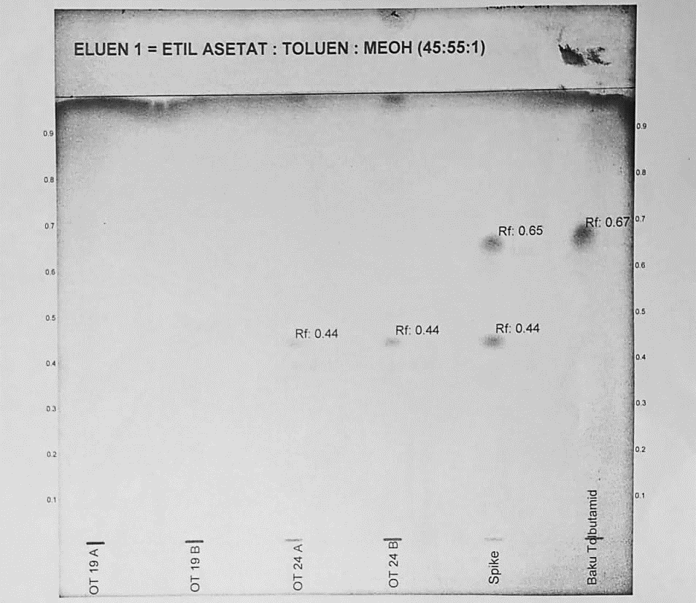
Gambar 8. Data Hasil KLT dengan Fase Gerak Etil asetat – Toluen – Metanol (45:55 :1)

- Data Eluen 2
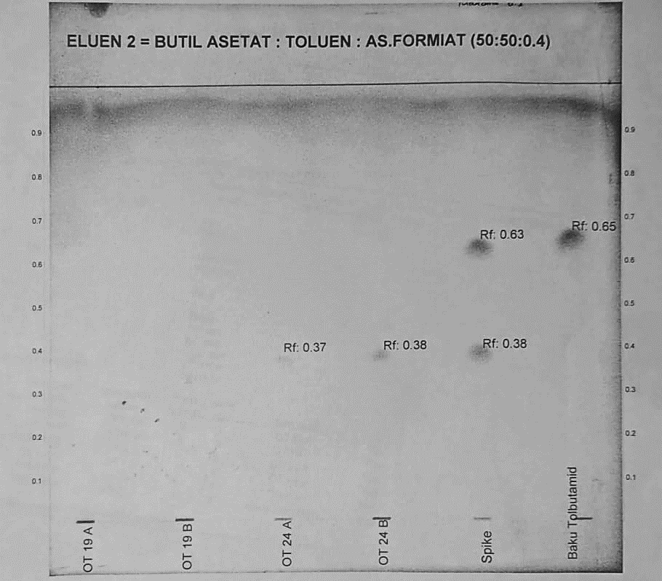
Gambar 9. Data Hasil KLT dengan Fase Gerak Butil asetat – Toluen – asam formiat (50 :50 : 0,4)

        - Perhitungan
-
        - Pembahasan
Sampel dinyatakan Memenuhi Syarat Karena nilai Rf bercak larutan uji tidak sama dengan nilai Rf bercak larutan baku dan larutan spike sampel.
        - Kesimpulan
Berdasarkan percobaan yang telah dilakukan dapat disimpulkan sampel Memenuhi Syarat (MS) karena Tidak mengandung Tolbutamida

Identifikasi Deksametason, Prednison Dan Prednisolon Dalam Obat Tradisional Dan Suplemen Kesehatan Sediaan Cair Secara Kromatografi Cair Kinerja Tinggi- Photo Diode Array
Tanggal Percobaan
7 Februari 2023
- Pustaka
16/OTSK/MA-PPPOMN/20
- Metode
Kromatografi Cair Kinerja Tinggi
- Prinsip
Deksametason, prednison dan prednisolon dipisahkan dari sampel berdasarkan perbedaan polaritas dan kelarutan serta diidentifikasi dan dikonfirmasi secara Kromatografi Cair Kinerja Tinggi (KCKT) dengan detektor Photo Diode Array (PDA).
- Ruang Lingkup
Metode ini digunakan untuk identifikasi deksametason, prednison dan prednisolon dalam obat tradisional dan suplemen kesehatan sediaan cair.
- Prosedur
- Larutan Uji
Sejumlah obat tradisional dan suplemen kesehatan dihomogenkan kemudian dipipet setara minimal 1 dosis, dimasukkan ke dalam Erlemenyer 250 ml. Ditambahkan 50 ml air bebas mineral, lalu dibasakan dengan larutan NaOH 1 N sampai pH 10-11. Disonikasi selama 30 menit, larutan uji dipindahkan ke tabung sentrifugasi lalu disentrifugasi dengan kecepatan 3000 rpm selama 15 menit. Beningan yang diperoleh dimasukkan ke dalam corong pisah, lalu diasamkan dengan larutan HCl 1 N sampai pH 1-2. Selanjutnya diektraksi dengan 50 ml eter sebanyak tiga kali. Ekstrak eter dikumpulkan kemudian diuapkan dengan penguap putar vakum sampai kering. Sisa penguapan dilarutkan dengan 5 ml etanol, lalu disaring dengan penyaring membran. Diambil 25 uL larutan sampel, dimasukkan kedalam vial dan ditambahkan dengan 975 uL metanol. Dibuat (dua) replikasi.
    - Larutan Baku Tunggal
      - Larutan Baku Deksametason
Ditimbang saksama 5 mg Deksametason BPFI, dimasukkan ke dalam labu tentukur 5 ml. Dilarutkan dan diencerkan dengan etanol hingga tanda (larutan A1). Dipipet 25 µL larutan A1, dimasukkan ke dalam vial lalu ditambahkan 975 µL metanol (larutan A2).
      - Larutan Baku Prednison
Ditimbang saksama 5 mg Prednison BPFI, dimasukkan ke dalam labu tentukur 5 ml. Dilarutkan dan diencerkan dengan etanol hingga tanda (larutan B1). Dipipet 25 µL larutan B1, dimasukkan ke dalam vial lalu ditambahkan 975 µL metanol (larutan B2).
      - Larutan Baku Prednisolon
Ditimbang saksama 5 mg Prednisolon BPFI, dimasukkan ke dalam labu tentukur 5 ml. Dilarutkan dan diencerkan dengan etanol hingga tanda (larutan C1). Dipipet 25 µL larutan C1, dimasukkan ke dalam vial lalu ditambahkan 975 µL metanol (larutan C2).
    - Larutan Baku Campur
Dipipet masing-masing 25 µl larutan A1, larutan B1 dan larutan C1 masukkan ke dalam vial lalu ditambahkan 925 µl metanol hingga tanda.

    - Larutan Spiked Sample
Sejumlah obat tradisional dan suplemen kesehatan dihomogenkan kemudian dipipet setara minimal 1 dosis, dimasukkan ke dalam Erlemenyer 250 ml. Ditambahkan 3 mg baku Deksametason BPFI dan masing-masing 5 mg baku Prednison BPFI dan Prednisolon BPFI. Diberi perlakuan sama dengan pembuatan Larutan Uji.
    - Cara Penetapan
Larutan baku tunggal A2, B2 dan C2; larutan baku campur; larutan uji dan larutan spiked sample masing-masing disuntikkan secara berurutan pada KCKT dengan kondisi sebagai berikut :
Kolom : Kolom berisi C18
Fase gerak : Metanol : Air (50 : 50)
Detektor : Amati puncak kromatogram pada λ 240 nm
Laju alir : 1,0 mL/menit
Vol. penyuntikan : 20 µL
Suhu kolom : 40°C
Sistem elusi : Isokratik
Running Time : 25 menit

Amati kromatogram, spektrum, dan panjang gelombang maksimum masing-masing puncak.
Interpretasi Hasil
Hasil uji dinyatakan positif jika waktu retensi, profil spektrum, dan panjang geklombang serapan maksimum dari puncak larutan uji sama dengan puncak larutan baku dan larutan spiked sample.
- Alat dan Bahan
- Alat
Seperangkat peralatan Kromatograf Cair Kinerja Tinggi dengan detektor PDA, kolom C18 dengan dimensi 4,6 x 250 mm; ukuran partikel 5 µm (Contoh: XBridge C18).\

- Bahan
Air bebas mineral; larutan NaOH 1 N, larutan HCl 1 N; dietil eter; etanol; metanol derajat KCKT, Sampel SK-8, Sampel SK-07.
- Langkah Kerja
- Disiapkan alat dan bahan yang akan digunakan
- Dibuat larutan uji dengan cara :
- Timbang seksama lebih kurang 1 gram sampel
- Masukkan kedalam erlenmeyer 250 mL
- Ditambahkan 50 ml air bebas mineral dengan gelas ukur
- Dibasakan larutan dengan NaOH 1 N sampai pH 10-11 menggunakan kertas pH universal
- Disonikasi selama 30 menit
- Larutan uji dipindahkan ke tabung sentrifugasi lalu disentrifugas dengan kecepatan 3000 rpm selama 15 menit
- Beningan larutan dimasukkan ke dalam corong pisah
- Diasamkan larutan dengan HCl 1 N sampai pH 1-2 menggunakan kertas pH universal
- Diektraksi dengan 50 mL eter sebanyak tiga kali.
- Ekstrak eter dikumpulkan kedalam beaker glass
- Diuapkan diatas waterbath sampai kering
- Sisa penguapan dilarutkan dengan 5 ml etanol kedalam beaker glass
- Disaring larutan dengan penyaring membran 0,45 µm kedalam vial
- Diambil 25 µL larutan sampel dengan mikroipet
- Dimasukkan kedalam vial dan ditambahkan dengan 975 µL metanol.
- Dibuat larutan spike dengan cara :
- Timbang seksama lebih kurang 1 gram sampel
- Timbang 3 mg baku Deksametason BPFI, 5 mg baku Prednison BPFI dan 5 mg Prednisolon BPFI.
- Masukkan kedalam erlenmeyer 250 mL
- Ditambahkan 50 ml air bebas mineral dengan gelas ukur
- Dibasakan larutan dengan NaOH 1 N sampai pH 10-11 menggunakan kertas pH universal
- Disonikasi selama 30 menit
- Larutan uji dipindahkan ke tabung sentrifugasi lalu disentrifugas dengan kecepatan 3000 rpm selama 15 menit
- Beningan larutan dimasukkan ke dalam corong pisah
- Diasamkan larutan dengan HCl 1 N sampai pH 1-2 menggunakan kertas pH universal
- Diektraksi dengan 50 mL eter sebanyak tiga kali.
- Ekstrak eter dikumpulkan kedalam beaker glass
- Diuapkan diatas waterbath sampai kering
- Sisa penguapan dilarutkan dengan 5 ml etanol kedalam beaker glass
- Disaring larutan dengan penyaring membran 0,45 µm kedalam vial
- Diambil 25 µL larutan sampel dengan mikroipet
- Dimasukkan kedalam vial dan ditambahkan dengan 975 µL metanol.
- Dibuat larutan baku tunggal dengan cara :
- Deksametason
- Ditimbang saksama 5 mg Deksametason BPFI
- Dimasukkan ke dalam labu tentukur 5 ml.
- Dilarutkan dan diencerkan dengan etanol hingga tanda (larutan A1)
- Dipipet 25 µl larutan A1 dengan mikropipet
- Dimasukkan ke dalam vial
- Ditambahkan 975 µl metanol (larutan A2).
- Prednison
- Ditimbang saksama 5 mg Prednison BPFI
- Dimasukkan ke dalam labu tentukur 5 ml.
- Dilarutkan dan diencerkan dengan etanol hingga tanda (larutan B1)
- Dipipet 25 µl larutan B1 dengan mikropipet
- Dimasukkan ke dalam vial
- Ditambahkan 975 µl metanol (larutan B2).
- Prednisolon
- Ditimbang saksama 5 mg Prednisolon BPFI
- Dimasukkan ke dalam labu tentukur 5 ml.
- Dilarutkan dan diencerkan dengan etanol hingga tanda (larutan C1)
- Dipipet 25 µl larutan C1 dengan mikropipet
- Dimasukkan ke dalam vial
- Ditambahkan 975 µl metanol (larutan C2).
- Dibuat larutan baku campur dengan cara :
- Dipipet masing-masing 25 µl larutan A1, larutan B1 dan larutan C1 dengan mikropipet
- Dimasukkan ke dalam vial lalu
- Ditambahkan 925 µl metanol hingga tanda.
- Pembuatan fase gerak :
- Dibuat fase gerak Metanol : Air (50:50)
- Data Percobaan
- Penimbangan Sampel
Tabel 11. Data Penimbangan Sampel Identifikasi Deksametason,
Prednison dan Prednisolon
Kode Sampel |  | Bobot Wadah (g) | Bobot Wadah + Sampel (g) | Bobot Wadah + Sisa (g) | Bobot Sampel (g)
SK-08 | A | 0,12729 | 1,13034 | 0,13010 | 1,00024
SK-08 | B | 0,13015 | 1,13153 | 0,13153 | 1,00113
SK-07 | A | 0,12043 | 1,13252 | 0,12140 | 1,01112
SK-07 | B | 0,12139 | 1,12139 | 0,12193 | 1,00249

- Penimbangan Baku
Tabel 12. Data Penimbangan Baku Deksametason, Prednison
dan Prednisolon
Kode Sampel | Bobot Wadah (mg) | Bobot Wadah + Sampel (mg) | Bobot Wadah + Sisa (mg) | Bobot Sampel (mg)
Deksametason | 27,40 | 32,99 | 27,69 | 5,3
Prednison | 27,60 | 32,95 | 27,70 | 5,25
Prednisolon | 28,35 | 33,82 | 28,79 | 5,08

- Data Uji Kesesuaian Sistem (UKS)

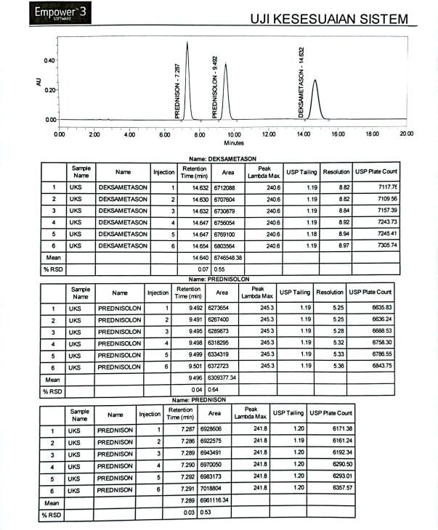
Gambar 10. Data Uji Kesesuaian Sistem (UKS) Deksametason, Prednison Dan Prednisolon

- Data Sampel SK-07
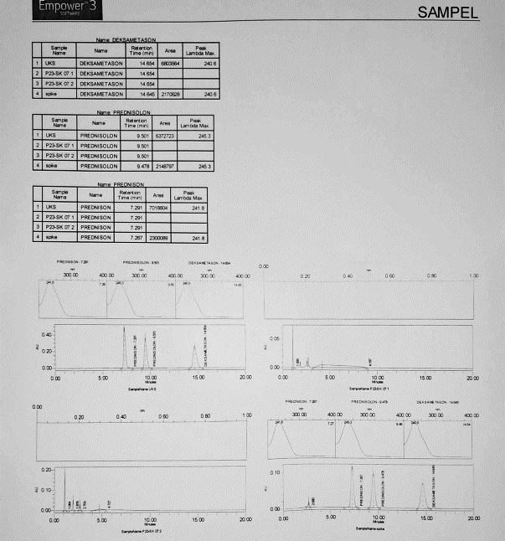
Gambar 11. Data Hasil Ret Time dan Area Sampel SK-07 Identifikasi Deksametason, Prednison Dan Prednisolon

- Data Sampel SK-08
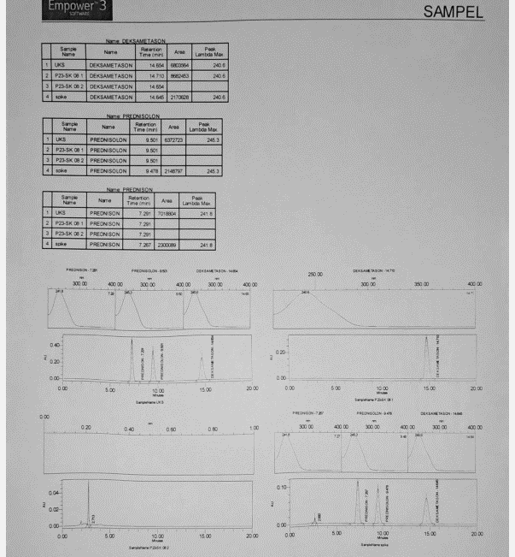
Gambar 12. Data Hasil Ret Time dan Area Sampel SK-08 Identifikasi Deksametason, Prednison dan Prednisolon

- Perhitungan
-
- Persyaratan
Obat tradisional dan suplemen kesehatan tidak boleh mengandung deksametason, prednison dan prednisolon.
- Kesimpulan
Berdasarkan percobaan yang telah dilakukan dapat disimpulkan sampel SK 07 dan SK 08 Memenuhi Syarat ( MS )

- Pembahasan
Sampel dinyatakan Memenuhi Syarat karena panjang gelombang maksimum (lambda max) sampel tidak sama / berdekatan dengan panjang gelombang maksimum baku.

Laboratorium Pengujian Kosmetik
Beberapa parameter pengujian kosmetik yaitu, identifikasi hidrokuinon dan resorsinol, identifikasi heksaklorofen, identifikasi kloroform, identifikasi merkuri, identifikasi dioxan, identifikasi asam retinoat, identifikasi fitonadion, identifikasi dan penetapan kadar asam borat, penetapan kadar pengawet, identifikasi dan penetapan kadar Triklorkarban Dan Triklosan, penetapan cemaran logam berat dan sebagainya.
Pelaksanaan pengujian yang dilakukan oleh Laboratorium Kosmetik Balai Besar Pengawas Obat dan Makanan di Jakarta selama Praktik Kerja Lapangan meliputi :
- Identifikasi Asam Retinoat Dalam Kosmetik Secara KCKT.
- Identifikasi Champor dan Menthol Dalam Kosmetik Sediaan Bayi Secara GC-MS.
- Identifikasi Klindamisin HCl Dalam Produk Kosmetik Secara Kromatogafi Cair Tandem Spektroskopi Massa.
- Identifikasi Hidrokuinon dan Resorsinol Dalam Produk Kosmetik Secara KCKT PDA.
- Identifikasi Pewarna 4-Nitro 1,3-Fenilendiamin 1-Para-Aminofenol Dalam Sediaan Pewarna Rambut Secara KCKT-PDA.
- Identifikasi Hexachlorophene Dalam Kosmetik Secara KCKT-PDA.
- Penetapan Kadar 2-Metil-4-Isotiazolinon Dalam Sediaan Sampo secara KCKT.
- Penetapan Kadar Cemaran Logam Berat (Arsen, Kadmium, Timbal, dan Merkuri) Dalam Produk Kosmetika secara AAS
- Penentuan Kadar 1,4-Dioxane Dalam Kosmetik Secara Kromatografi Gas Spektrometri Massa HSS.
- Identifikasi Asam Retinoat Dalam Produk Kosmetik secara KCKT.
- Identifikasi Minoksidil Dalam Produk Kosmetik Sediaan Rambut Secara KCKT-PDA .
- Penetapan Kadar Zink Pirition dalam Shampo Secara Titrasi Iodometri.
- Identifikasi Benzoil Peroksida Dalam Produk Kosmetik Sediaan Semisolida Secara
Kromatografi Cair Kinerja Tinggi.

Pelaksanaan Pengujian

Identifikasi Benzoil Peroksida dalam Produk Kosmetik Sediaan Semisolida secara KCKT
  - Pustaka
- Anonim, 2011, Peraturan Kepala Badan Pengawas Obat dan Makanan RI No. HK. 03.1.23.08.11.07517 tentang Persyaratan Teknis Bahan Kosmetik, Lampiran I, Halaman 7, Direktorat Standarisasi Obat Tradisional, Kosmetik dan Produk Komplemen, Deputi Bidang Pengawasan Obat Tradisional, Kosmetik dan Produk Komplemen, Badan Pengawas Obat dan Makanan Republik Indonesia, Jakarta
- The United States Pharmacopeial Convention, 2011, The United State Pharmacopeia, 34th rev., and The National Formulary, 29th ed., United States Pharmacopeial Convention, Rockville, p. 2013-2014.
  - Ruang Lingkup
Metode ini digunakan untuk identifikasi benzoil peroksida dalam prodek kosmetika sediaan semisolida.
  - Prinsip
Benzoil peroksida dapat diidentifikasi dalam matriks sampel secara Kromatografi Cair Kinerja Tinggi (KCKT) berdasarkan kelarutan dan polaritas.
  - Pereaksi
Asetonitril berderajat KCKT ; air bebas mineral
  - Peralatan
Seperangkat alat KCKT, dengan detector UV, kolom berisi oktadesilsilana C18 (4,6 x 250 mm) dengan ukuran partikel 5 μm, sonikator dan penyaring membrane.
  - Prosedur
- Larutan Uji
Sejumlah 1g sampel ditimbang saksama dalam gelas piala yang sesuai, ditambahkan asetonitril sedikit demi sedikit sambil diaduk. Larutan dimasukkan ke dalam labu tentukur 25-ml, dilarutkan dan diencerkan dengan asetonitril sampai tanda, disaring menggunakan penyaring membran 0,45μm (larutan A).
- Pembuatan Larutan Baku
Benzoil peroksida BP ditimbang saksama ± 5mg , dimasukkan kedalam labu tentukur 25-mL, dilarutkan dan diencerkan dengan asetonitril sampai tanda (larutan B). Sejumlah 1,0 mL larutan b dimasukkan ke labu tentukur 10-mL, diencerkan dengan asetonitril sampai tanda, disaring menggunakan penyaring membran 0,45 μm (Larutan B).
- Pembuatan Larutan Spiked Sample
Sejumlah 1g sampel ditimbang saksama dalam gelas piala yang sesuai, ditambahkan 2,5 mL larutan b dan asetonitril sedikit demi sedikit sambil diaduk. Larutan dimasukkan ke dalam labu tentukur 25-ml, dilarutkan dan diencerkan dengan asetonitril sampai tanda, disaring menggunakan penyaring membran 0,45μm (larutan C).
  - Langkah Kerja
- Larutan Uji.
- Disiapkan alat yang digunakan dan bahan yang dibutuhkan.
- Ditmbang 1 g sampel di dalam gelas piala.
- Ditambahkan 25 mL asetonitril secara perlahan.
- Kemudian larutan uji disonikasi selama 10 menit.
- Disaring dengan membrane porositas berukuran 0,45μm lalu masukan filtrat ke dalam botol vial.( larutan A ).
- Larutan Baku.
- Disiapkan alat yang digunakan dan bahan yang dibutuhkan.
- Ditimbang saksama ± 5 mg Benzoil Peroksida BP .
- Kemudian dimasukkan kedalam labu tentukur 25 mL.
- Dilarutkan dan dfencerkan dengan asetonitril sampai tanda labu (larutan B).
- Dipipet 1 mL larutan b dengan pipet volume lalu dimasukan ke dalam labu tentukur 10ml.
- Kemudian diencerkan dengan Asetonitril sampai tanda labu.
- Lalu disaring dengan membrane porositas berukuran 0,45μm, masukan fitrat ke vial.
- Larutan Spiked Sample.
- Disiapkan alat yang digunakan dan bahan yang dibutuhkan.
- Ditmbang 1 g sampel di dalam gelas piala.
- Ditambahkan 1 mL larutan B 24 mL asetonitril secara perlahan sedikit demi sedikit sampai tanda labu.
- Kemudian larutan uji disonikasi selama 10 menit.
- Disaring dengan membrane porositas berukuran 0,45μm lalu masukan filtrat ke dalam botol vial (larutan C).
  - Data Percobaan
- Data Penimbangan Sampel
Tabel 13. Data Penimbangan Sampel Identifikasi Benzoil Peroksida
Keterangan | Bobot Wadah (g) | Bobot Wadah + Sampel (g) | Bobot sampel (g)
RS-46 (1) | 61,0086 | 62,0119 | 1,0033
RS-46 (2) | 44,2045 | 45,2197 | 1,0152
HK-48 (1) | 60,8797 | 61,8956 | 1,0159
HK-48 (2) | 64,6275 | 65,6446 | 1,0171
D-63 (1) | 65,0660 | 66,0677 | 1,0017
D-63 (2) | 51,6176 | 52,6326 | 1,015
HK-64 (1) | 63,0570 | 64,0771 | 1,0201
HK-64 (2) | 63,0929 | 64,0968 | 1,0039
ID-47 (1) | 64,1694 | 65,1917 | 1,0223
ID-47 (2) | 64,5247 | 65,5326 | 1,0079

- Data Uji Kesesuaian Sistem (UKS)
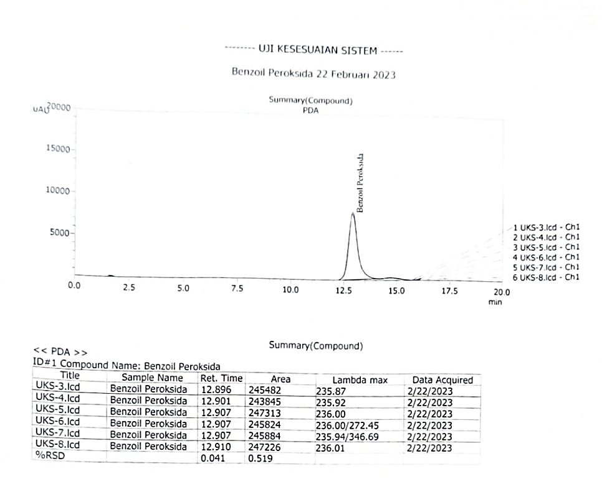
Gambar 13. Data Uji Kesesuaian Sistem (UKS) Benzoil Peroksida

- Data Uji Sampel Ke-1
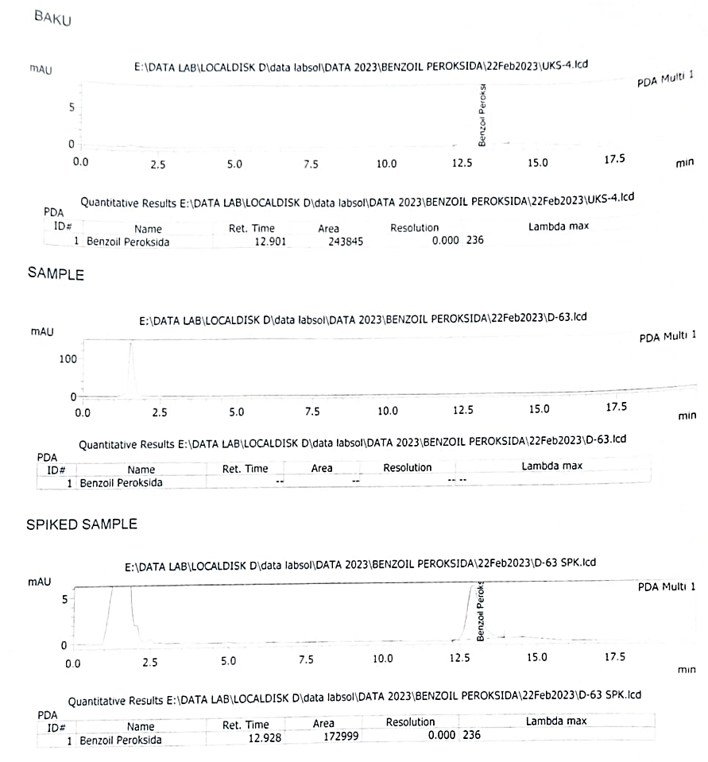
Gambar 14. Data Hasil Ret Time dan Area Sampel ke-1 Identifikasi Benzoil Peroksida

- Data Uji Sampel Ke-2
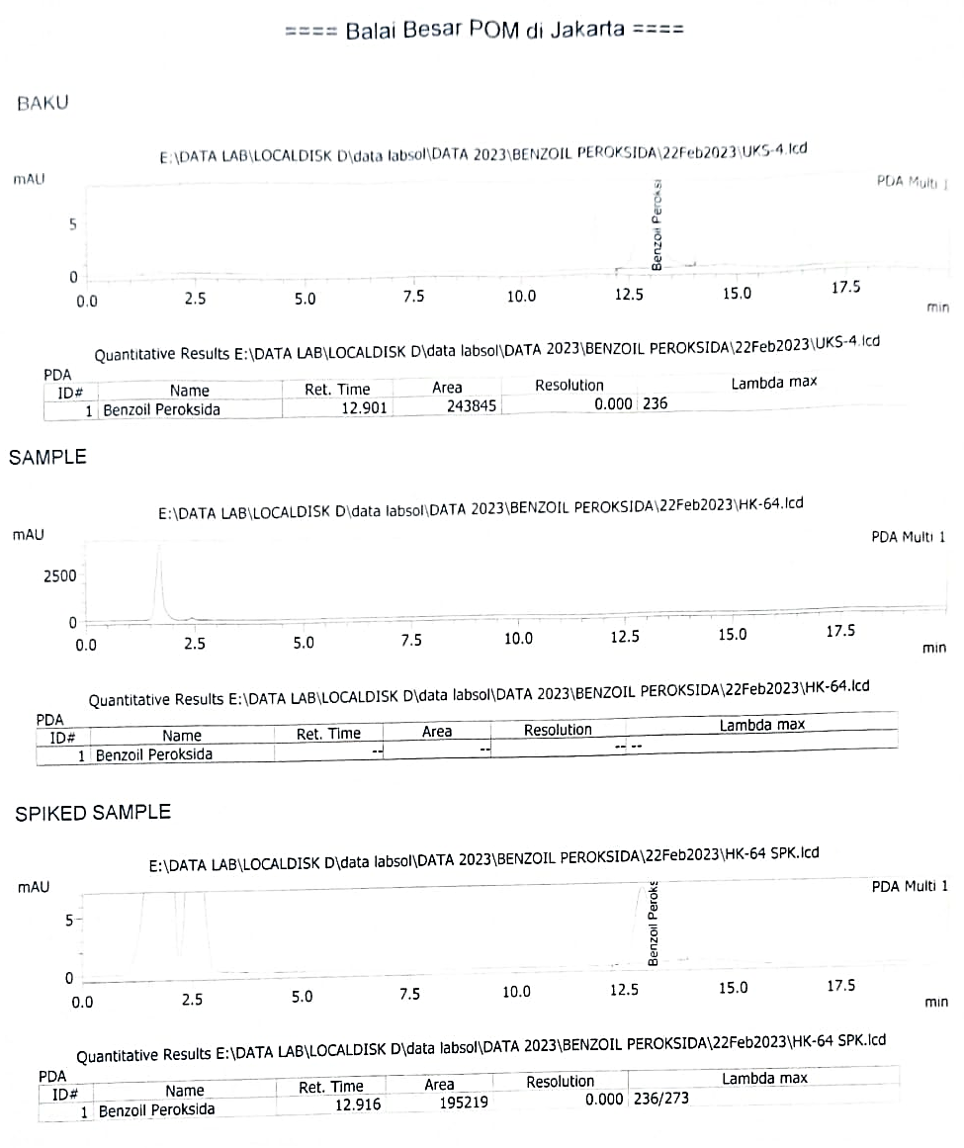

Gambar 15. Data Hasil waktu retensi, panjang gelombang maksimum dan Area Sampel ke-2 Identifikasi Benzoil Peroksida

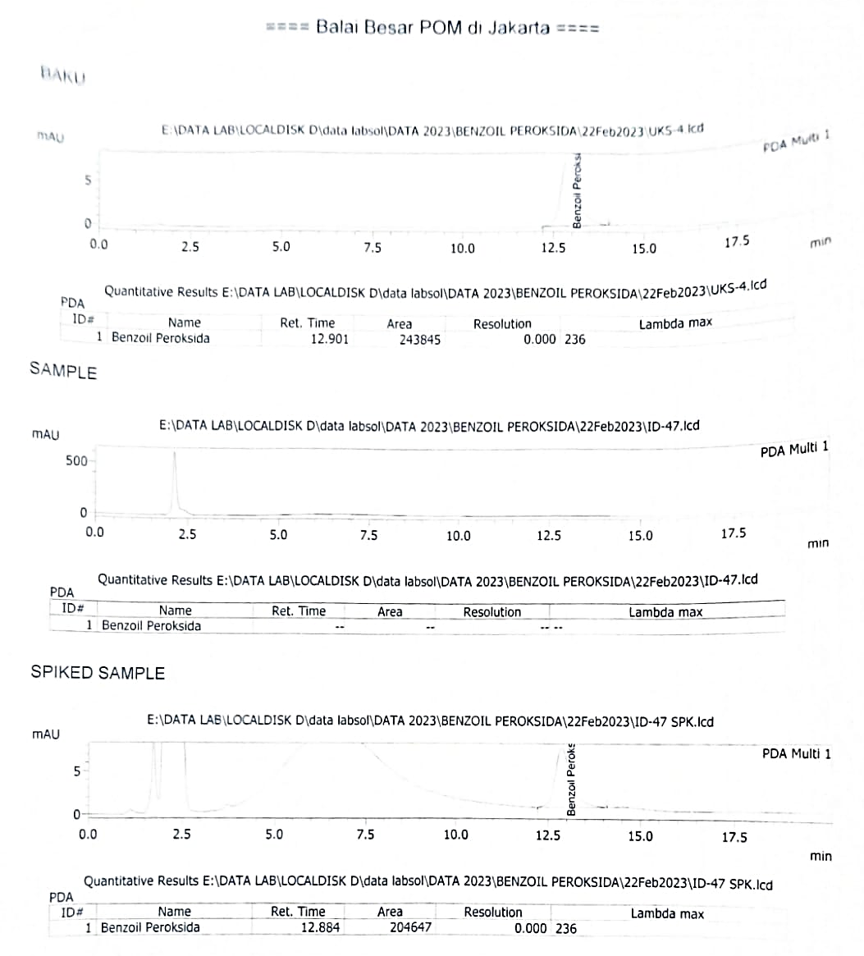
- Data Uji Sampel Ke-3

Gambar 16. Data Hasil waktu retensi, panjang gelombang maksimum dan Area Sampel ke-3 Identifikasi Benzoil Peroksida

- Cara Penetapan
Larutan A, B dan C masing-masing disuntikkan secara berurutan dan dilakukkan penetapan KCKT dengan kondisi analisi sebagai berikut :

Fase gerak | : | Asetonitril-Air (50:50)
Kolom | : | Baja tahan karat berisi oktadesilsilana C18, ukuran partikel : 5 μm, 250 x 4,6 mm atau yang setara
Laju Alir | : | 1,5 mL/menit
Vol. Penyuntikan | : | 20 μm
Detektor UV | : | 254 nm
Suhu Kolom | : | 40°C

- Interpretasi Hasil
Hasil uji dinyatakan positif jika waktu retensi puncak kromatogram dari Larutan Uji sama dengan Larutan Baku dan Larutan Spiked Sample.
- Persyaratan
Sediaan Kosmetika yang kontak dengan kulit tidak boleh mangandung bezoil peroksida.
- Kesimpulan dan Pembahasan
Sampel dinyatakan negatif karena waktu retensi baku dan lamda max baku tidak keluar pada sampel, sehingga dinyatakan bahwa sampel tidak mengandung senyawa benzoil peroksida.

Identifikasi Asam Retinoat Dalam Kosmetik Secara Kromatografi Cair Kinerja Tinggi
- Ruang Lingkup
Metode ini digunakan untuk identifikasi asam retinoate dalam kosmetik
- Prinsip
Asam retinoat diidentifikasi dari matriks sampel secara Kromatografi Cair Kinerja Tinggi ( KCKT ) berdasarkan kelarutan dan polaritas
- Bahan
Asam retinoate BPFI

- Pereaksi
Asam formiat 0,1%, metanot derajat KCKT, air bebas mineral
Pelarut : methanol
- Peralatan
Seperangkat alat KCKT dengan kolom fenil dan Photo Diode Array (PDA), sonikator ; penyaring membran; penyaring vakum
- Prosedur
- Larutan uji
Sejumlah 1g sampel ditimbang saksama dalam tabung sentrifuga 50ml kemudian, ditambahkan 20ml methanol. Lalu disonikasi 30 menit. Kemudian disentrifuga dengan kecepatan 3500 rpm selama 15 menit. Supernatan atau fase methanol disaring menggunakan penyaring membrane berukuran 0,45μm (larutan A).
- Larutan baku
Ditimbang 10mg baku asam retinoate, dimasukkan ke labu tentukur 10ml yang berwarna gelap, dilarutkan dan diencerkan dengan methanol sampai tanda (larutan b1). Dipipet 0,5ml larutan b1, dimasukkan ke labu tentukur 10ml, encerkan methanol sampai tanda, disaring menggunakan penyaring membrane berukuran 0,45μm larutan B).
- Langkah kerja
  - Larutan uji
- Siapkan alat dan bahan
- Timbang ± 1g sampel di dalam Erlenmeyer gelap
- Tambahkan 20 ml methanol, lalu tutup Erlenmeyer dengan alumunium foil
- Lalu sonikasi dengan waterbath selama 30 menit
- Saring dengan membrane porositas berukuran 0,45μm lalu masukan filtrat ke dalam botol vial
  - Larutan baku
- Siapkan alat dan bahan
- Timbang baku asam retinoate diatas kertas ferkamen sebanyak ± 10mg
- Lalu masukan serbuk baku asam retinoate ke dalam labu ukur 10ml yang berwarna gelap
- Lalu encerkan dengan methanol sampai tanda ( larutan B1)
- Pipet 0,5ml larutan b1 dengan pipet volume lalu masukan ke dalam labu tentukur 10ml
- Lalu encerkan dengan methanol sampai tanda
- Lalu saring dengan membrane porositas berukuran 0,45μm, masukan fitrat ke vial
- Data Percobaan
- Data Penimbangan Sampel
Tabel 14. Data Penimbangan Sampel Identifikasi Asam Retinoat
Keterangan | Bobot sampel (g)
RS-70 | 1,0361
RS-74 | 1,0288
RS-87 | 1,0181
RS-46 | 1,0998
RS-58 | 1,0757
RS-34 | 1,0373
HK-92 | 1,0408
HK-64 | 1,0085
HK-48 | 1,0677
HK-94 | 1,0919
HK-45 | 1,0309
A-27 | 1,0121
A-25 | 1,0485
A-76 | 1,0936
E-69 | 1,0645
E-75 | 1,0180
E-24 | 1,0508
E-91 | 1,0187
E-93 | 1,0598
D-63 | 1,0086
D-72 | 1,0741
- Data Uji Kesesuaian Sistem (UKS)
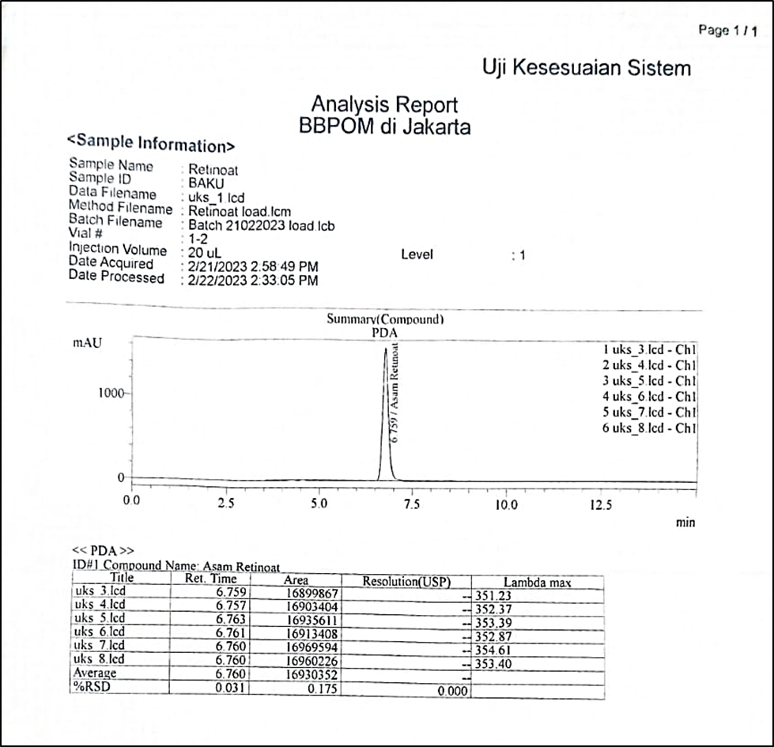
Gambar 17. Data Uji Kesesuaian Sistem (UKS) Asam Retinoat

- Data Uji Sampel Ke -1
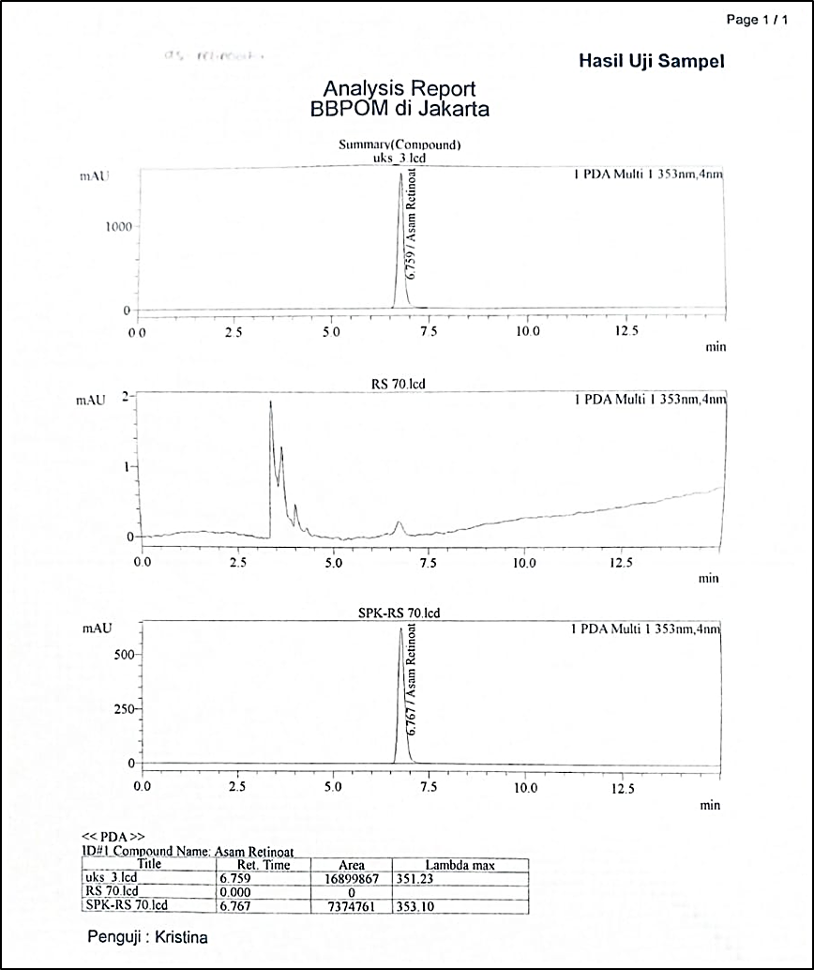
Gambar 18. Data Hasil Ret Time dan Area Sampel ke-1 Identifikasi Asam Retinoat

- Data Uji Sampel Ke-2
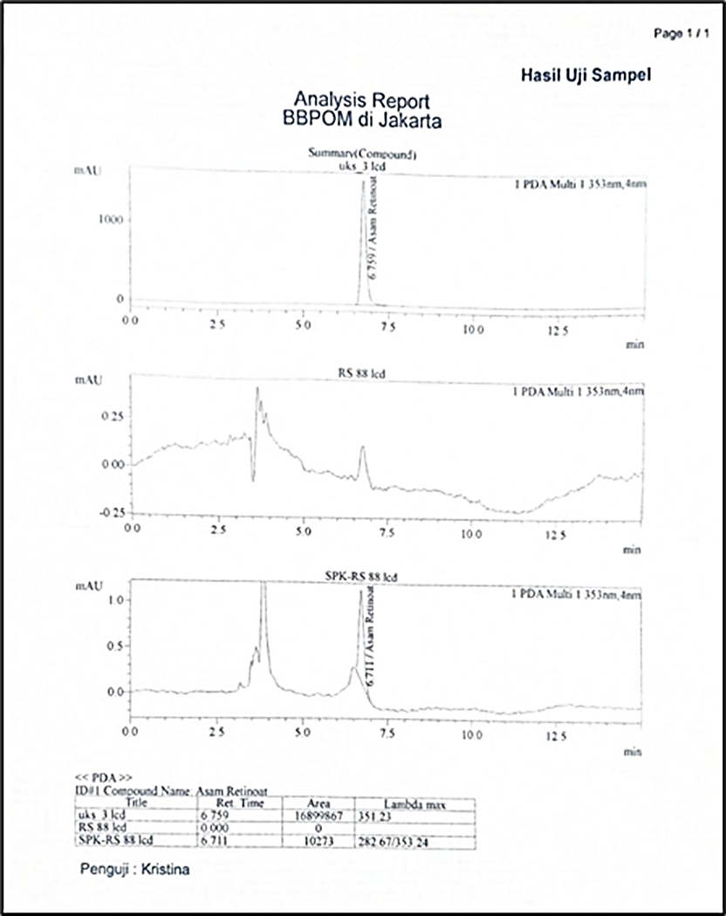
Gambar 19. Data Hasil Ret Time dan Area Sampel ke-2 Identifikasi Asam Retinoat

- Data Uji Sampel Ke-3
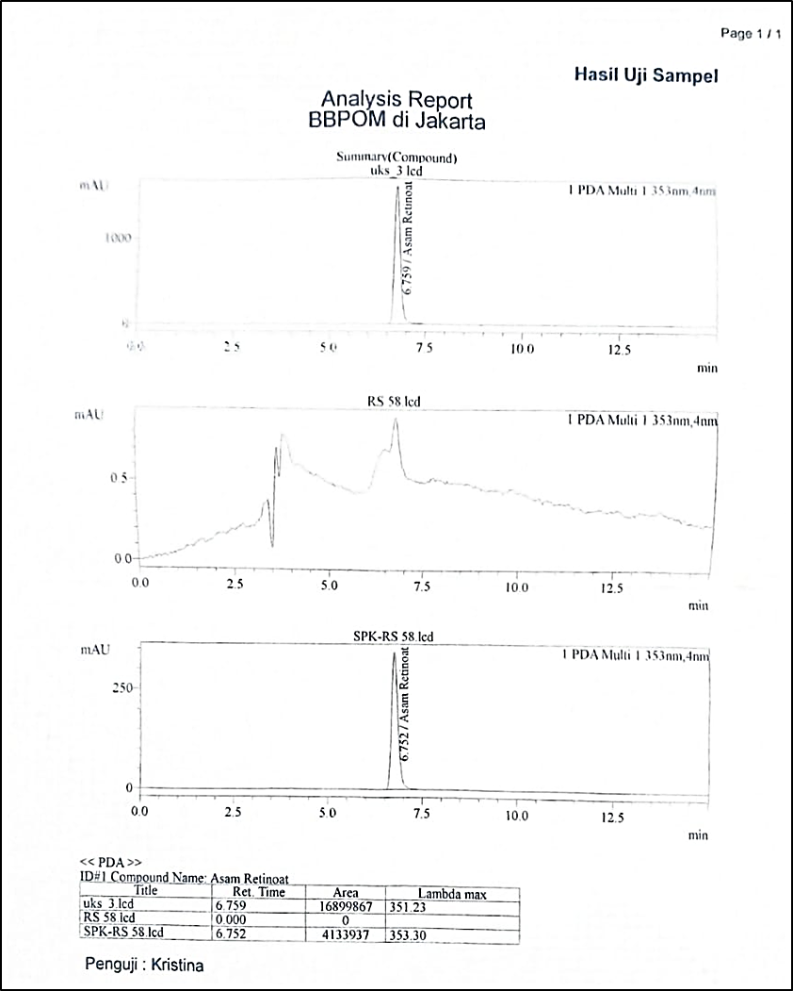
Gambar 20. Data Hasil Ret Time dan Area Sampel ke-3 Identifikasi Asam Retinoat

- Prosedur KCKT
Suhu kolom | : | 30°C
Laju alir | : | 1,4 mL/menit
Detektor | : | UV 353nm
Volume injeksi | : | 20μL
Run time | : | 30 menit

- Suntikkan secara terpisah larutan baku dan larutan uji ke dalam kromatograf
- Bandingkan waktu retensi yang diperoleh dari kromatogram larutan uji dengan larutan baku
- Persyaratan
Produk kosmetik tidak boleh mengandung asam retinoate.
- Kesimpulan dan Pembahasan
Sampel dinyatakan negatif asam retinoat karena waktu retensi baku dan lamda max baku tidak keluar pada sampel, sehingga dinyatakan bahwa sampel tidak mengandung senyawa asam retinoat.

Penetapan Kadar 2-Metil-4-Isotiazolinon Dalam Sediaan Shampoo secara Kromatografi Cair Kinerja Tinggi
- Ruang Lingkup
Metode ini digunakan untuk penetapan kadar 2-metil-4-iotiazolin dalam sediaan shampoo secara KCKT
- Prinsip
2-metil-4-isotiazolin dapat dipisahkan dari matriks sampel dan ditetapkan kadar nya secara KCKT
- Pereaksi
Larutan asam asam asetat – air = 0,4 mL dalam 100 mL campuran. Methanol derajat KCKT
Pelarut : dibuat campuran methanol – larutan asam asetat 0,4% (20:80)
- Peralatan
Seperangkat alat KCKT, kolom oktadsesilsilana (C18) (4,6 x 250 mm) ukuran partikel 5μm, detector UV
- Prosedur
- Larutan uji
Sejumlah 0,5g sampel ditimbang dalam gelas piala yang sesuai, ditambah pelarut sedikit demi sedikit, dihomogenkan dengan batang pengaduk, dituang ke dalam labu tentukur 10ml, dilarutkan dan diencerkan dengan pelarut sampai tanda. Larutan disaring dengan penyaring membrane (Larutan A).
- Larutan baku
2-metil-4isotiazolin ditimbang seksama lebih kurang 25mg, dimasukkan kedalam labu tentukur 50ml. dilarutkan dan diencerkan dengan pelarut sampai tanda. Sejumlah 1ml larutan tersebut dipipet dan dimasukkan ke dalam labu tentukur 10ml diencerkan dengan pelarut sampai tanda. Larutan ini disaring dengan menggunakan penyaring membrane 0,45μm (Larutan B).
- Langkah Kerja
- Larutan uji
- Timbang seksama ± 2g sampel lalu masukan ke dalam beaker glass
- Lalu ditutup beaker glass dengan menggunakan parafilm
- Tambahkan 25ml pelarut lalu sonikasi selama 10 menit
- Saring dengan menggunakan penyaring membrane 0,45μm
- Larutan baku
- Timbang seksama ± 25mg 2-metil-4isotiazolin dengan perkamen lalu masukkan ke dalam labu tentukur 25ml
- Tambahkan 5ml pelarut dan kocok sampai larut, lalu tambahkan pelarut hingga tanda (larutan b)
- Pipet 1 ml larutan b dan masukkan ke dalam labu tentukur, dan tepatkan dengan pelarut hingga tanda
- Saring larutan dengan membrane porositas 0,45μm
- Data Percobaan
      - Data Penimbangan Sampel
Tabel 15. Data Penimbangan Sampel Penetapan Kadar 2-Metil-4-Isotiazolin
Keterangan | Bobot wadah (g) | BW + Sampel (g) | Bobot sampel (g)
D-33 (1) | 64,4730 | 65,0352 | 0,5622
D-33 (2) | 65,2258 | 65,8209 | 0,5951
Rs-32 (1) | 64,1297 | 64,6368 | 0,5071
Rs-32 (2) | 63,5973 | 64,1880 | 0,5907
D-49 (1) | 63,5458 | 64,1130 | 0,5672
D-49 (2) | 64,5243 | 65,1448 | 0,6205
E-34 (1) | 51,6174 | 52,2230 | 0,6056
E-34 (2) | 60,8787 | 61,4907 | 0,6120
A-30 (1) | 64,6694 | 65,2637 | 0,5943
A-30 (2) | 51,9273 | 52,4323 | 0,5050
A-31 (1) | 53,8288 | 54,7149 | 0,8861
A-31 (2) | 50,4848 | 50,9931 | 0,5083
A-85 (1) | 63,0563 | 63,5920 | 0,5190
A-85 (2) | 53,4597 | 53,9763 | 0,5144
Rs-51 (1) | 64,1677 | 64,6867 | 0,5190
Rs-51 (2) | 61,6543 | 62,1687 | 0,5144
D-50 (1) | 63,0930 | 63,6753 | 0,5823
D-50 (2) | 63,5338 | 64,0668 | 0,5330

- Data Uji Kesesuaian Sistem (UKS)
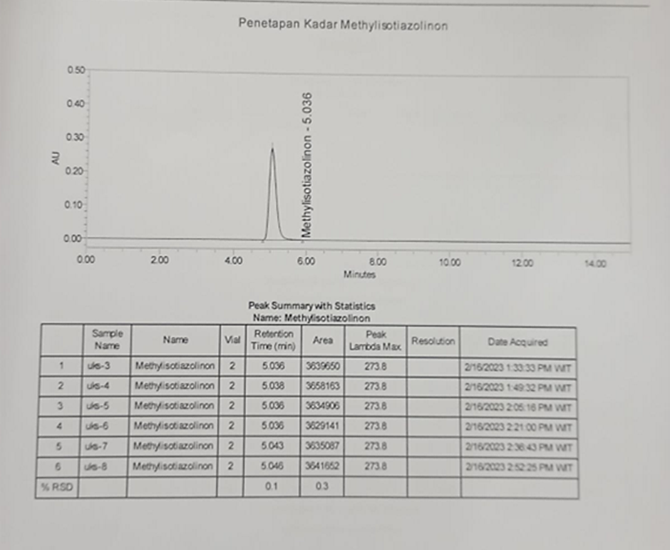
Gambar 21. Data Uji Kesesuaian Sistem (UKS) 2-Metil-4-Isotiazolin

- Data Uji Sampel Ke-1
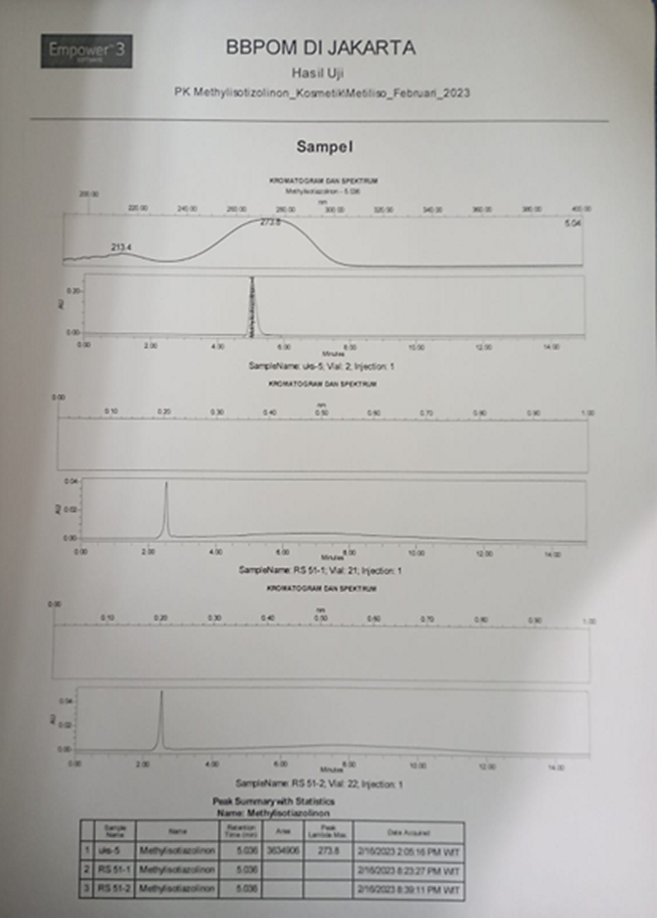
Gambar 22. Data Hasil Ret Time dan Area Sampel ke-1 Penetapan Kadar 2-Metil-4-Isotiazolin

- Data Uji Sampel Ke-2
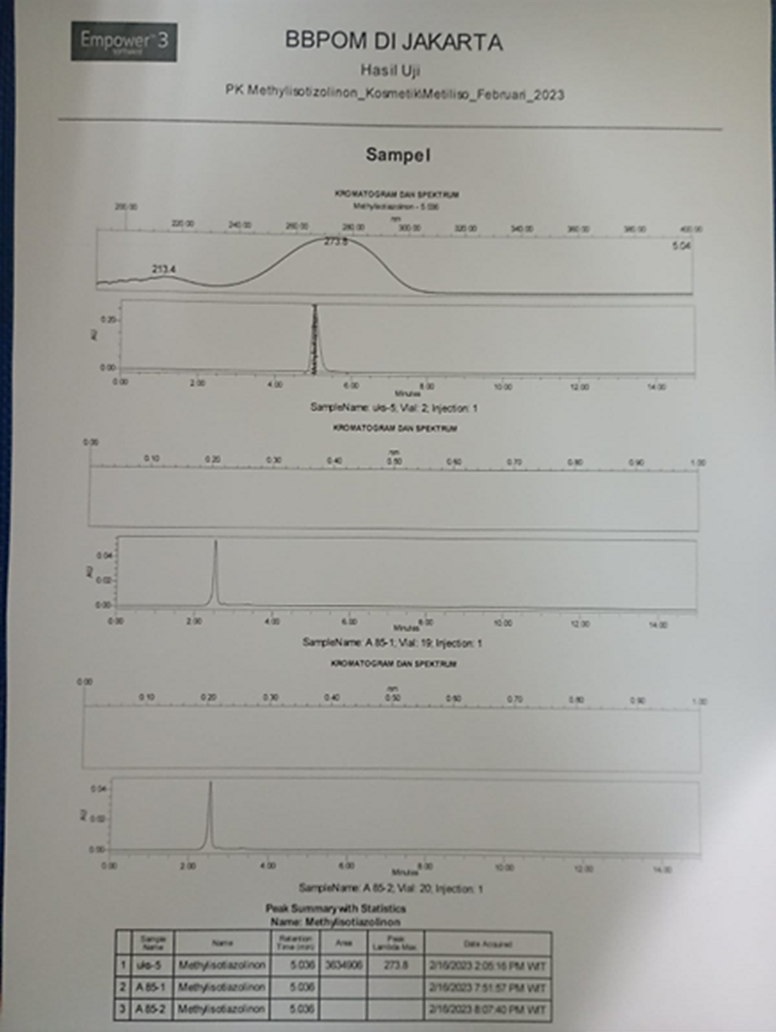
Gambar 23. Data Hasil Ret Time dan Area Sampel ke-2 Penetapan Kadar 2-Metil-4-Isotiazolin

- Data uji sampel ke-3
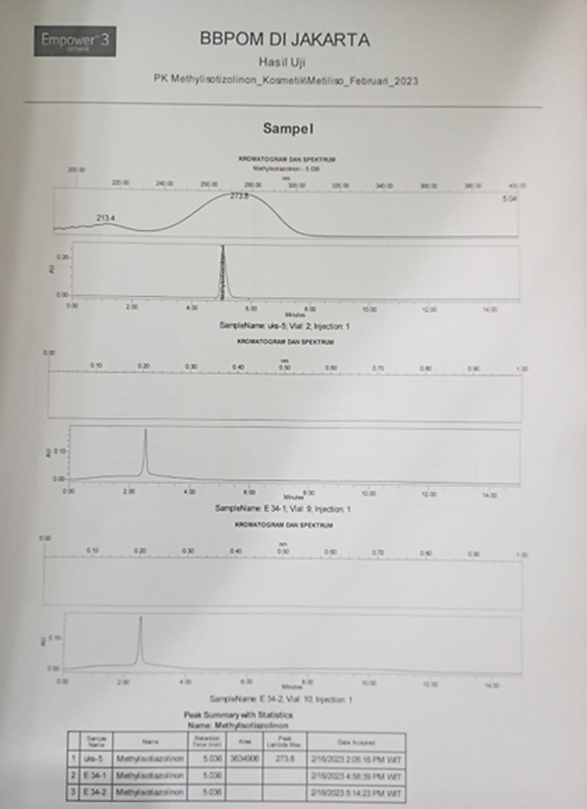
Gambar 24.Data Hasil Ret Time dan Area Sampel ke-3 Penetapan Kadar 2-Metil-4-Isotiazolinon

- Data uji sampel ke-4
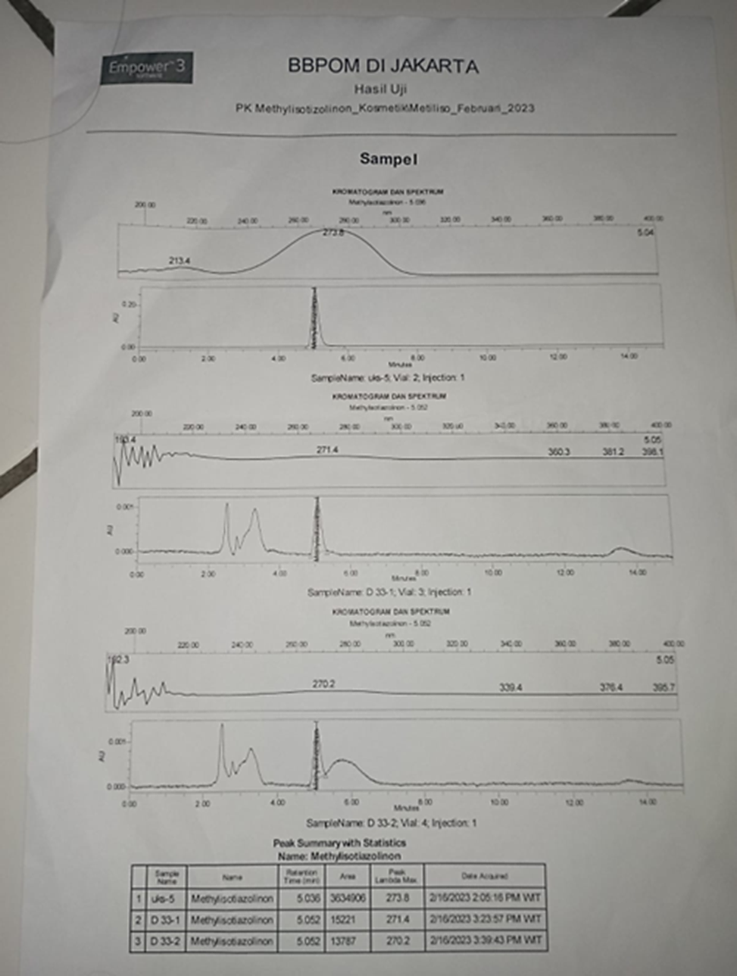
Gambar 25. Data Hasil Ret Time dan Area Sampel ke-4 Penetapan Kadar 2-Metil-4-Isotiazolinon

- Penetapan kadar
  - Penetapan kadar sampel D-33 (1)
$$\frac{Lu}{Lb}x\frac{Bb}{Bu}x\frac{Fu}{Fb}xKbx100$$

= $\frac{15,221}{3.634.906} x \frac{13,48}{0,562} x 0,04 x 99,13\%$
= 0,0042 x 23,985 x 0,04 x 99,13%
= 0,399%
= 0,4%
  - Penetapan kadar sampel D-33 (2)
$$\frac{Lu}{Lb}x\frac{Bb}{Bu}x\frac{Fu}{Fb}xKbx100$$

= $\frac{13787}{3.634.906} x \frac{13,48}{0,595} x 0,04 x 99,13\%$
= 0,0037 x 22,655 x 0,04 x 99,13%
= 0,330%
- Cara penetapan

Larutan A dan B masing-masing disuntikkan secara berurutan dan dilakukan penetapan KCKT dengan kondisi analisis sebagai berikut :
Fase gerak | : | Metanol : Asam asetat 0,4% (20:80)
Kolom | : | Panjang 250mm, diameter dalam 4,6mm berisi oktadesilsilana (RP 18) dengan ukuran partikel 5 μm
Laju alir | : | 1 mL/menit
Volume penyuntikan | : | 20μL
Detektor | : | UV 275 nm
- Persyaratan
Kadar 2-Metil-4-Isotiazolin-3-On tidak lebih dari 0,0015%
- Kesimpulan dan Pembahasan
Berdasarkan hasil percobaan yang telah dilakukan, sampel D-33 (1) dan D-33 (2) dinyatalan positif 2-Metil-4-Isotiazolin dan didapat hasil kadar sebesar 0,399% dan 0,330 yang mana kadar tersebut sudah melebihi batas persyaratan yang tertera pada PerKa POM No. 17 Tahun 2022.

4.3 Laboratorium Pengujian Obat dan Napza
Pelaksanaan pengujian yang dilakukan oleh Laboratorium Obat dan Napza Balai Besar Pengawas Obat dan Makanan di Jakarta meliputi pengujian terhadap obat, narkotika, dan psikotropika. Pengujian yang dilakukan selama Praktik Kerja Lapangan meliputi :
  - Uji Keragaman Bobot Kapsul Chloramphenicol 250 mg
  - Uji Penetapan Kadar, Keseragaman Kandungan dan Uji Disolusi Tablet Cotri 80 mg.
  - Uji Penetapan Kadar, Keseragaman Kandungan dan Uji Disolusi Tablet Cotri 400 mg.
  - Uji Penetapan Kadar, Keseragaman Kandungan dan Uji Disolusi Tablet Tablet Levofloxacin 500 mg
  - Uji Keragaman Bobot dan Uji Disolusi Tablet Levofloxacin 250 mg.
  - Uji Keragaman Bobot dan Uji Disolusi Tablet Levofloxacin 500 mg.
  - Uji Keragaman Bobot, Uji Disolusi, dan Penetapan Kadar Tablet Acyclovir 200 mg.
  - Uji Keragaman Bobot, Uji Disolusi, dan Penetapan Kadar Tablet Acyclovir 400 mg.
  - Uji Keragaman Bobot dan Uji Disolusi Tablet Cefadroxil 500 mg.
  - Uji Keragaman Bobot dan Uji Disolusi Kapsul Cefadroxil 500 mg
  - Uji Keragaman Bobot dan Uji Disolusi Kapsul Cefadroxil 500 mg
  - Uji Penetapan Kadar, Keragaman Bobot dan Uji Disolusi Tablet Kaplet FDC 900 mg.
  - Uji Penetapan Kadar, Keragaman Bobot dan Uji Disolusi Tablet Kaplet FDC 450 mg
  - Penetapan Kadar Kapsul Klindamisin Hidroklorida 30 mg.
  - Uji Keragaman Bobot dan Uji Disolusi Tablet Rifampicin 600 mg.
  - Uji Keragaman Bobot dan Uji Disolusi Tablet Rifampicin 450 mg.
  - Uji Keragaman Bobot, Uji Disolusi, dan Penetapan Kadar Kaplet Asetazolamida 250 mg.
  - Penetapan Kadar Tablet Etambutol Hidroklorida 500 mg
  - Uji Keragaman Bobot Tablet Ketoconazol 200 mg.
  - Uji Keragaman Bobot Tablet Lamivudine 150 mg
  - Uji Keragaman Bobot Tablet Zidovudine 300 mg.
  - Uji Keragaman Bobot Tablet Cefixime 200 mg

Pelaksanaan Pengujian

Uji Disolusi dan Penetapan Kadar Levofloksasin dalam Tablet
Tanggal Percobaan
10 dan 16 Februari 2023
Gambaran Umum

Gambar 26. Rumus Bangun Levofloksasin

    - Pustaka
Farmakope Indonesia Edisi VI Tahun 2020 halaman 1026
    - Prinsip
Uji Disolusi
Analit hasil disolusi diukur pada panjang gelombang 294 nm dengan menggunakan asam hidroklorida 0,1 N sebagai blangko.
Penetapan Kadar
Analisa Kuantitatif Penetapan Kadar Levofloksasin dalam Tablet secara Kromatografi Cair Kinerja Tinggi dengan menggunakan campuran asetonitril p : air (1:4) sebagai fase gerak.
    - Ruang Lingkup
Metode ini digunakan untuk Uji Disolusi dan Penetapan Kadar Levofloksasin dalam Tablet.
    - Alat dan Bahan
Alat
- Seperangkat Alat KCKT
- Beaker Glass
- Pipet Volume
- Pipet Filler
- Spuid dan Vial
- Labu Tentukur
- Seperangkat Alat Spektrofotometer UV-Vis.
- Gelas Ukur
- Erlenmeyer
- Labu Disolusi
Bahan
- Sampel
- Baku Ofloxacin BPFI
- Aquadest
- Asam Klorida
- Asetonitril
- Tembaga(II) sulfat P
- L-isoleusin P
- Metanol P
- Ammonium asetat

    - Prosedur
Disolusi <1231>
UJI 1
Media disolusi: 900 mL asam hidroklorida 0,1 N
Alat tipe 2: 75 rpm
Waktu: 30 menit
Larutan baku Timbang saksama sejumlah Levofloksasin BPFI, larutkan, dan encerkan dengan Media disolusi hingga kadar lebih kurang 0,56 mg per mL.
Larutan uji Pipet sejumlah alikot, saring melalui penyaring yang sesuai dengan porositas 0,45 μm. Jika perlu encerkan dengan Media disolusi.
Prosedur Lakukan penetapan jumlah, C18H20FN3O4,, yang terlarut dengan mengukur serapan Larutan uji dan Larutan baku pada panjang gelombang serapan maksimum lebih kurang 294 nm menggunakan sel 0,1- mm dan Media solusi sebagai blangko. Hitung persentase levofloksasin, C18H20FN3O4,, yang terlarut dengan rumus :
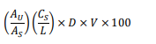
AU dan AS berturut-turut adalah serapan dari Larutan uji dan Larutan baku; CS adalah kadar Levofloksasin BPFI dalam mg per mL Larutan baku; L adalah kadar levofloksasin yang tertera pada etiket dalam mg per tablet; D adalah faktor pengenceran Larutan uji; dan V adalah volume Media disolusi, 900 mL.
Toleransi Dalam waktu 30 menit harus larut tidak kurang dari 70% (Q), C18H20FN3O4, dari jumlah yang tertera pada etiket.
Penetapan kadar
Lakukan penetapan dengan cara Kromatografi cair kinerja tinggi seperti tertera pada Kromatografi <931>.
Pengencer Campuran asetonitril P – air (1 : 4).
Fase gerak Masukkan 874 mg tembaga(II) sulfat P, 918 mg L-isoleusin P dan 5,94 g amonium asetat P ke dalam wadah yang sesuai, tambahkan 700 mL air dan campur sampai larut, tambahkan 300 mL metanol P.
Larutan baku persediaan Timbang saksama sejumlah Levofloksasin BPFI, larutkan dan encerkan dengan Pengencer hingga kadar lebih kurang 2 mg per mL. Larutan baku Pipet sejumlah volume Larutan baku persediaan, encerkan dengan Fase gerak hingga kadar lebih kurang 0,2 mg per mL.
Larutan uji persediaan Masukkan tidak kurang dari 5 tablet ke dalam labu tentukur yang sesuai, tambahkan Pengencer 75% dari volume labu, biarkan selama 15 menit. Kocok selama 30 menit, encerkan dengan Pengencer sampai tanda. Saring dengan penyaring yang sesuai dengan porositas 0,45 µm, buang 1 - 2 mL filtrat pertama. Kadar larutan lebih kurang 5 mg per mL.
Larutan uji Pipet sejumlah volume Larutan uji persediaan ke dalam labu tentukur yang sesuai, encerkan dengan Fase gerak sampai tanda. Kadar larutan lebih kurang 0,2 mg per mL.
Sistem kromatografi Kromatograf cair kinerja tinggi dilengkapi dengan detektor 360 nm dan kolom berukuran 4,6 mm x 25 cm berisi bahan pengisi L1 dengan ukuran partikel 5 µm. Pertahankan suhu kolom pada 45° . Laju alir lebih kurang 0,8 mL per menit. Lakukan kromatografi terhadap Larutan baku, rekam kromatogram, dan ukur respons puncak seperti tertera pada Prosedur: faktor ikutan tidak lebih dari 1,8 dan simpangan baku relatif pada penyuntikan ulang tidak lebih dari 2,0%.
Prosedur Suntikkan secara terpisah sejumlah volume sama (lebih kurang 25 µL) Larutan baku dan Larutan uji ke dalam kromatograf, rekam kromatogram dua kali waktu retensi levofloksasin dan ukur respons puncak utama. Hitung persentase levofloksasin, C18H20FN3O4, dalam tablet dengan rumus:
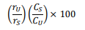
rU dan rS berturut-turut adalah respons puncak levofloksasin dari Larutan uji dan Larutan baku; CS adalah kadar Levofloksasin BPFI dalam mg per mL Larutan baku dan CU adalah kadar levofloksasin dalam mg per mL Larutan uji berdasarkan jumlah yang tertera pada etiket.
    - Tahapan Kerja
Uji Disolusi:
- Disiapkan alat dan bahan yang akan digunakan.
- Diatur alat disolusi sesuai dengan kondisi yang ada pada prosedur.
- Dilakukan uji disolusi pada sampel dengan cara:
- Dimasukkan Tablet Levofloksasin ke dalam alat disolusi tipe 2
- Dijalankan alat disolusi selama 30 menit.
- Disaring analit menggunakan penyaring porositas dan spuid kemudian dimasukkan ke dalam beaker glass sebagai larutan uji.
- Untuk etiket 500 mg dipipet 1 ml lalu dimasukkan ke labu 100 mL.
- Untuk etiket 250 mg dipipet 1 ml lalu dimasukkan ke labu 50 mL.
- Tambahkan asam klorida 0,1 N sampai tanda batas. Homogenkan.
Dibuat larutan baku dengan cara:
- Ditimbang saksama 5,58 mg Levofloxacin BPFI, lalu masukkan ke dalam labu tentukur 50,0 mL.
- Tambahkan 2/3 volume labu dengan asam klorida 0,1 N, kemudian sonikasi selama 15 menit.
- Tambahkan asam klorida 0,1 N hingga tanda batas. Homogenkan.
- Pipet 1,0 ml larutan baku induk, masukkan ke dalam labu tentukur 20,0 ml.
- Tambahkan asam klorida 0,1 N hingga tanda batas. Homogenkan.
- Dilakukan pengukuran uji disolusi secara spektrofotometri UV-Vis dengan blangko asam klorida 0,1 N.
- Dihitung kadar Levofloksasin dalam sampel dibandingkan dengan absorbansi larutan baku.
Penetapan Kadar:
- Disiapkan alat dan bahan yang akan digunakan.
- Ditimbang 10 Tablet untuk mencari bobot rata-rata tablet dan ditimbang bobot masing-masing tablet.
- Dibuat fase gerak dengan cara:
- Ditimbang Tembaga(II) sulfat P sebanyak 874 mg.
- Ditimbang L-Isoleusin P sebanyak 918 mg.
- Ditimbang Ammonium asetat P sebanyak 5,94 gram.
- Larutkan dengan 700 mL air, lalu campurkan dengan 300 ml methanol P
- Kemudian saring dan awaudarakan selama 30 menit.
- Dibuat Pengencer dengan cara:
  - Diukur asetonitril sebanyak 150 mL.
  - Diukur air sebanyak 450 mL.
  - Kemudian campurkan di dalam beaker glass.
- Dibuat larutan baku dengan cara:
  - Ditimbang saksama 3,542 mg Levofloksasin BPFI, lalu masukkan ke dalam labu tentukur 10,0 mL.
  - Tambahkan 2/3 volume labu dengan pengencer, kemudian sonikasi selama 15 menit.
  - Tambahkan pengencer hingga tanda batas. Homogenkan.
- Dibuat larutan uji dengan cara:
- Dimasukkan 5 tablet kedalam labu ukur 500 ml
- Tambahkan pengencer 75%, kemudian diamkan 15 menit, lalu kocok selama 30 menit.
- Tambahkan pengencer hingga tanda batas. Homogenkan.
- Saring dengan penyaring berporositas 0,45 mikroliter kedalam botol vial. Kadar larutan lebih kurang 5 mg/ml
- Dilakukan Uji Kesesuaian Sistem dengan menyuntikkan larutan baku sebanyak 6 kali.
- Dilakukan penyuntikkan larutan uji dengan cara:
- Disuntikkan larutan uji sebanyak 20 µl.
- Direkam kromatogram dan diukur area respon puncak.
- Dihitung kadar Levofloksasin dalam sampel dibandingkan dengan rata-rata area pada respon puncak larutan baku.
    - Data Percobaan
- Data Sampel
Tablet Levofloksasin, kadar yang tertera pada etiket : 250 mg.
Tablet Levofloksasin, kadar yang tertera pada etiket : 500 mg.
- Data Penimbangan Baku
  - Untuk Uji Disolusi
Nama Baku : Levofloksasin BPFI
No kontrol :113019
Bobot baku : 5,58 mg
% Kemurnian baku : 99,32 %
% Loss on Drying : 2,68 %
  - Untuk Penetapan Kadar
Nama Baku : Levofloksasin BPFI
No kontrol :113019
Bobot baku : 3,542 mg
% Kemurnian baku : 99,32 %
% Loss on Drying : 2,68 %
- Data Penimbangan Baku dan Sampel
Tabel 16. Data Penimbangan Baku
Keterangan | Bobot bahan
Baku Disolusi | 5,58 mg
Baku PK | 3,542 mg
- Data Uji Kesesuaian Sistem

Tabel 17. Data Waktu Retensi dan Respon Puncak Larutan Baku pada Uji Kesesuaian Sistem Levofloksasin
No. | Waktu  Retensi | Respon Puncak
1. | 9,595 | 3340934
2. | 9.595 | 3326218
3. | 9.596 | 3330490
4. | 9.597 | 3331037
5. | 9.598 | 3328228
6. | 9.597 | 3330544
Rata-rata | 9.596 | 3331242
RSD | 0,012 | 0,153

Persyaratan | :: | Simpangan Baku Relatif pada penyuntikkan ulang tidak lebih dari 2,0%
Hasil | : | Sistem Kromatografi yang digunakan memenuhi syarat yang ditetapkan dan dapat digunakan untuk melakukan analisis penetapan kadar Levofloksasin.
Catatan | : | Rata-rata respon puncak larutan baku pada Uji Kesesuaian Sistem digunakan sebagai respon puncak baku dalam penetapan kadar zat aktif.

- Data Waktu Retensi dan Respon Puncak Sampel Levofloksasin

Tabel 18. Data Waktu Retensi dan Respon Puncak Larutan Uji Levofloksasin
Keterangan | Waktu Retensi | Respon Puncak
Sampel 06 (1) | 9.575 | 3898391
Sampel 06 (2) | 9.587 | 3910547
Sampel 89 (1) | 9.612 | 3803327
Sampel 89 (2) | 9.619 | 3745085

- Data Absorbansi Uji Disolusi

Tabel 19. Data Absorbansi Uji Disolusi Levofloksasin

No. | Disolusi | Absorbansi
1. | Baku | 0,4820
2. | 06.1 | 0,5293
3. | 06.2 | 0,5269
4. | 06.3 | 0,5258
5. | 06.4 | 0,5263
6. | 06.5 | 0,5232
7. | 06.6 | 0,5271
8. | 89.1 | 0,5080
9. | 89.2 | 0,5130
10. | 89.3 | 0,5145
11. | 89.4 | 0,5182
12. | 89.5 | 0,5199
13. | 89.6 | 0,5205

- Rumus Perhitungan
Perhitungan untuk menghitung persen kadar zat aktif adalah:
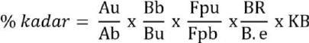

Perhitungan untuk menghitung persen kadar zat aktif terlarut:
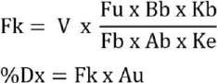

Keterangan:
Au : Area uji/ Absorbansi uji
Ab : Area baku/ Absorbansi baku
Bb : Bobot baku
Bu : Bobot uji
Fpu/Fu: Faktor pengenceran larutan uji
Fpb/Fb: Faktor pengenceran larutan baku
B.e/Ke: Bobot etiket sampel
KB : Kemurnian Baku
BR : Bobot rata-rata
V : Volume Media
%Dx : Kadar zat aktif terlarut Fk : Faktor Perkalian
S : Simpangan baku
AV : Nilai Keberterimaan
k : Konstanta keberterimaan

    - Perhitungan
Perhitungan zat aktif terlarut pada Uji Disolusi sampel 06:

Fk = 900 ml x $\frac{50}{1}$ x 5,58 mg x $\frac{100-2,68}{100}$ x 99,32%
$\frac{20}{1}$ x 50 ml x 0,482 x 250 mg
Fk = 201,42 %

%Dx 1 = 201,42 x 0,5293 = 106,61%
%Dx 2 = 201,42 x 0,5269 = 106,13%
%Dx 3 = 201,42 x 0,5258 = 105,91%
%Dx 4 = 201,42 x 0,5263 = 106,01%
%Dx 5 = 201,42 x 0,5232 = 105,38%
%Dx 6 = 201,42 x 0,5271 = 106,16%

Perhitungan zat aktif terlarut pada Uji Disolusi sampel 89:

Fk = 900 ml x $\frac{100}{1}$ x 5,58 mg x $\frac{100-2,68}{100}$ x 99,32%
$\frac{20}{1}$ x 50 ml x 0,482 x 500 mg
Fk = 201,42 %

%Dx 1 = 201,42 x 0,5080 = 102,32%
%Dx 2 = 201,42 x 0,5130 = 103,33%
%Dx 3 = 201,42 x 0,5145 = 103,63%
%Dx 4 = 201,42 x 0,5182 = 104,37%
%Dx 5 = 201,42 x 0,5199 = 104,72%
%Dx 6 = 201,42 x 0,5205 = 104,84%

Perhitungan zat aktif pada penetapan kadar sampel 06:
$\frac{3898391}{3331242}$ x $\frac{3,569}{5,00}$ x $\frac{\frac{500}{4}x 25}{10}$ x $\frac{1}{250}$ x $\frac{100-2,68}{100}$ x 99,320 = 100,93%

$\frac{3910547}{3331242}$ x $\frac{3,569}{5,00}$ x $\frac{\frac{500}{4}x 25}{10}$ x $\frac{1}{250}$ x $\frac{100-2,68}{100}$ x 99,320 = 101,24%

Perhitungan zat aktif pada penetapan kadar sampel 89:
$\frac{3803327}{3331242}$ x $\frac{3,569}{5,00}$ x $\frac{\frac{500}{2}x 25}{10}$ x $\frac{1}{500}$ x $\frac{100-2,68}{100}$ x 99,320 = 98,47%

$\frac{3745085}{3331242}$ x $\frac{3,569}{5,00}$ x $\frac{\frac{500}{2}x 25}{10}$ x $\frac{1}{500}$ x $\frac{100-2,68}{100}$ x 99,320 = 96,96%

    - Persyaratan
Uji Disolusi
Toleransi Dalam waktu 30 menit harus larut tidak kurang dari 70% (Q) Levofloksasin, C₁₈H₂₀FN₃O₄, dari jumlah yang tertera pada etiket.
Tahap | Jumlah yang diuji | Kriteria Keberterimaan
S₁ | 6 | Tiap unit sediaan tidak kurang dari Q + 5%
S₂ | 6 | Rata-rata dari 12 unit (S₁ + S₂) adalah sama dengan atau lebih besar dari Q, dan tidak satu  unitpun yang lebih kecil dari Q – 15%
S₃ | 12 | Rata-rata dari 24 unit (S₁ + S₂ + S₃) adalah sama atau lebih besar dari Q, tidak lebih dari 2 unit sediaan yang lebih kecil dari Q – 15% dan tidak  satu unitpun yang lebih kecil dari Q – 25%
Tabel 20. Kriteria Keberterimaan Uji Disolusi Sediaan Lepas Segera menurut Farmakope Indonesia Edisi VI

Penetapan Kadar
Menurut Farmakope Indonesia Edisi VI Tahun 2020 halaman 1026, Tablet Levofloxacin C18H20FN3O4,tidak kurang dari 90,0% dan tidak lebih dari 110,0% dari jumlah yang tertera pada etiket.
    - Kesimpulan
Berdasarkan hasil perhitungan dari data percobaan yang didapat, setiap unit Tablet Levofloksasin Memenuhi Syarat pada Uji Disolusi dan Penetapan Kadar.
    - Pembahasan
Levofloksasin termasuk antibakteri golongan fluorokuinolon, yang digunakan sebagai pengobatan infeksi saluran nafas, saluran kemih, saluran cerna, kulit dan jaringan lunak (Setiabudy, 2007).
Levofloksasin suatu antibiotika golongan fluorokuinolon generasi kedua yang merupakan antibiotika spektrum luas. Levofloksasin telah menunjukkan aktivitas in vitro lebih dari ofloxacin.
Pengujian disolusi pada Tablet Levofloksasin dilakukan dengan tujuan untuk mengetahui banyaknya zat aktif Levofloksasin yang terlarut dan memberikan efek terapi didalam tubuh, sedangkan pada penetapan kadar digunakan untuk melihat mutu obat tersebut.
Hasil Uji Disolusi memenuhi syarat karena tiap unit sediaan Tablet tidak kurang dari Q + 5, dengan Q yaitu 75%.
Hasil Penetapan Kadar kedua Tablet Levofloksasin memenuhi syarat sesuai dengan persyaratan yang telah ditetapkan Farmakope Indonesia Edisi VI Tahun 2020 halaman 1026, Tablet Levofloxacin C18H20FN3O4,tidak kurang dari 90,0% dan tidak lebih dari 110,0%, hasil rata-rata dari Penetapan Kadar Tablet Levofloksasin untuk sampel 06 adalah 101,06% dan untuk sampel 89 adalah 97,73%.

Uji Disolusi Asetazolamida 250 mg dalam Tablet

Tanggal Percobaan
17 Februari 2023

Gambaran Umum
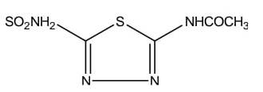
Gambar 27. Rumus Bangun Asetazolamida

      - Pustaka
Farmakope Indonesi Edisi VI Tahun 2020 Hal. 217

      - Prinsip
Uji Disolusi
Analit hasil disolusi diukur pada panjang gelombang 265 nm dengan menggunakan HCl 0,01 N sebagai blangko
      - Ruang Lingkup
Metode ini digunakan untuk Uji Disolusi Azetolamida dalam Tablet
      - Alat dan Bahan
Alat
- Seperangkat Alat Spektrofotometer UV-Vis
- Beaker Glass
- Pipet Volume
- Pipet Filler
- Labu Tentukur
- Gelas Ukur
- Erlenmeyer
- Labu Disolusi
Bahan
- Sampel
- Baku Asetazolamida
- Aquadest
- Asam Klorida
- Natrium Hidroksida
      - Prosedur Uji Disolusi
Lakukan uji disolusi dan pelepasan obat menggunakan metode 1, gunakan 900 ml larutan HCl 0,01 N sebagai media disolusi, sesuaikan kecepatan rotasi keranjang menjadi 100 rpm. Tarik sejumlah larutan pada menit 60 dan saring. Encerkan 1 ml filtrat berturut-turut, dengan media disolusi hingga 20 ml, aduk rata. Prosedur Lakukan penetapan jumlah C4H6N4O3S2, yang terlarut dengan mengukur serapan alikot, yang jika perlu diencerkan dengan Media disolusi dan serapan larutan baku Asetazolamida BPFI dalam media yang sama pada panjang gelombang serapan maksimum lebih kurang 265 nm.
Toleransi Dalam waktu 60 menit harus larut tidak kurang dari 75% (Q) C4H6N4O3S2, dari jumlah yang tertera pada etiket.
      - Tahapan Kerja Uji Disolusi
- Disiapkan alat dan bahan yang akan digunakan.
- Diatur alat disolusi sesuai dengan kondisi yang ada pada prosedur.
- Dilakukan uji disolusi pada sampel dengan cara:
- Dimasukkan Tablet Asetazolamida ke dalam alat disolusi tipe 1
- Dijalankan alat disolusi selama 60 menit.
- Disaring analit menggunakan penyaring porositas dan spuid kemudian dimasukkan ke dalam beaker glass sebagai larutan uji.
- Kemudian dipipet 1 ml lalu dimasukkan ke labu 20 mL.
- Tambahkan HCl 0,01 N sampai tanda batas. Homogenkan.
- Dibuat larutan baku dengan cara:
- Ditimbang saksama 5,505 mg Asetazolamida BPFI, lalu masukkan ke dalam labu tentukur 25,0 mL.
- Tambahkan 3 ml NaOH 0,5 M kedalam labu tentukur
- Tambahkan 2/3 volume labu dengan HCl 0,01 N, kemudian sonikasi selama 15 menit.
- Tambahkan HCl 0,01 N hingga tanda batas. Homogenkan.
- Pipet 1,0 ml larutan baku induk, masukkan ke dalam labu tentukur 20,0 ml.
- Tambahkan HCl 0,01 N hingga tanda batas. Homogenkan.
- Dilakukan pengukuran uji disolusi secara spektrofotometri UV-Vis dengan blangko HCl 0,01 N.
- Dihitung kadar Asetazolamida dalam sampel dibandingkan dengan absorbansi larutan baku.
      - Data Percobaan
- Data Sampel
Tablet Asetazolamida, kadar yang tertera pada etiket : 250 mg.
- Data Penimbangan Baku
Nama Baku : Asetazolamida BPFI
No kontrol : AB0114248
Bobot baku : 5,505 mg
% Kemurnian baku : 99,43%
% Loss on Drying : 0,1 %

- Data Penimbangan Baku
Tabel 21. Data Penimbangan Baku Asetazolamida BPFI
Keterangan | Bobot  Wadah + Isi | Bobot Wadah  + Sisa | Bobot bahan
Baku Disolusi | 17,944 mg | 12,439 mg | 5,505 mg

- Data Absorbansi Uji Disolusi
Tabel 22. Data Absorbansi Uji Disolusi Asetazolamida
No. | Disolusi | Absorbansi
1. | Baku | 0,5050
2. | Sampel 04 Tablet 1 | 0,5578
3. | Sampel 04 Tablet 2 | 0,5553
4. | Sampel 04 Tablet 3 | 0,5541
5. | Sampel 04 Tablet 4 | 0,5531
6. | Sampel 04 Tablet 5 | 0,5543
7. | Sampel 04 Tablet 6 | 0,5563

      - Rumus Perhitungan
Perhitungan untuk menghitung persen kadar zat aktif terlarut:
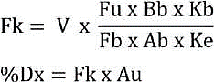

Keterangan:
Au : Area uji/ Absorbansi uji
Ab : Area baku/ Absorbansi baku
Bb : Bobot baku
Bu : Bobot uji
Fpu/Fu : Faktor pengenceran larutan uji
Fpb/Fb : Faktor pengenceran larutan baku
B.e/Ke : Bobot etiket sampel
KB : Kemurnian Baku
BR : Bobot rata-rata
V : Volume Media
%Dx : Kadar zat aktif terlarut
Fk : Faktor Perkalian
S : Simpangan baku
AV : Nilai Keberterimaan
k : Konstanta keberterimaan

      - Perhitungan
Perhitungan zat aktif terlarut pada Uji Disolusi sampel 04:
Fk = 900 ml x $\frac{20}{1}$ x 5,505 mg x $\frac{100-0,1}{100}$ x 99,43%
$\frac{20}{1}$ x 25 ml x 0,5050 x 250 mg
Fk = 155,92 %

%Dx 1 = 155,92 x 0,5578 = 86,97%
%Dx 2 = 155,92 x 0,5553= 86,58%
%Dx 3 = 155,92 x 0,5541= 86,39%
%Dx 4 = 155,92 x 0,5531= 86,24%
%Dx 5 = 155,92 x 0,5543= 86,42%
%Dx 6 = 155,92 x 0,5563= 86,74%

      - Persyaratan
Dalam waktu 60 menit harus larut tidak kurang dari 75% (Q) C4H6N4O3S2, dari jumlah yang tertera pada etiket.

Tabel 23. Kriteria Keberterimaan Uji Disolusi Sediaan Lepas Segera menurut Farmakope Indonesia Edisi VI
Tahap | Jumlah yang diuji | Kriteria Keberterimaan
S₁ | 6 | Tiap unit sediaan tidak kurang dari Q + 5%
S₂ | 6 | Rata-rata dari 12 unit (S₁ + S₂) adalah sama dengan atau lebih besar dari Q, dan tidak satu unitpun yang lebih kecil dari Q – 15%
S₃ | 12 | Rata-rata dari 24 unit (S₁ + S₂ + S₃) adalah sama atau lebih besar dari Q, tidak lebih dari 2 unit sediaan yang lebih kecil dari Q – 15% dan tidak satu unitpun yang lebih kecil dari Q – 25%

      - Kesimpulan
Berdasarkan hasil perhitungan dari data percobaan yang didapat, setiap unit Tablet Asetazolamida Memenuhi Syarat pada Uji Disolusi.
      - Pembahasan
Acetazolamide adalah obat untuk menangani glaukoma, epilepsi, atau altitude sickness. Obat ini juga dapat digunakan untuk mengatasi penumpukan cairan (edema) pada penderita gagal jantung.
Asetazolamida bekerja dengan cara menghambat kerja enzim carbonic anhydrase. Enzim ini dapat ditemukan di ginjal, mata, otak, dan di dalam darah. Oleh sebab itu, obat ini bisa menimbulkan lebih dari satu efek. Efek yang dapat terjadi saat mengonsumsi acetazolamide adalah meningkatnya pengeluaran cairan tubuh, berkurangnya produksi cairan (aqueous humor) dan tekanan dalam mata, serta menurunnya aktivitas listrik berlebihan di otak.
Pengujian disolusi pada Tablet Aetazolamida dilakukan dengan tujuan untuk mengetahui banyaknya zat aktif Asetazolamida yang terlarut dan memberikan efek terapi di dalam tubuh.
Hasil Uji Disolusi memenuhi syarat karena tiap unit sediaan Tablet tidak kurang dari Q + 5, dengan Q yaitu 75%.

Uji Disolusi, Uji Keragaman Bobot dan Penetapan Kadar Tablet Asiklovir

Tanggal Percobaan
6 dan 7 Februari 2023
Gambaran Umum
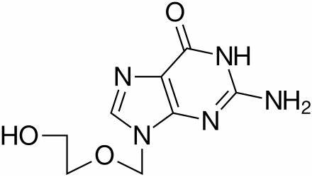
Gambar 28. Rumus Bangun Asiklovir
      - Pustaka
Farmakope Indonesia Edisi VI tahun 2020 hal 226
      - Prinsip
Uji Disolusi
Analit hasil disolusi diukur dengan mengukur serapan larutan uji dan laurtan baku pada panjang gelombang serapan maksimum lebih kurang 254 nm dengan media sebagai blangko.
Penetapan Kadar
Analisa kuantitatif penetapan kadar asiklovir dalam kapsul secara kromatografi cair kinerja tinggi dengan menggunakan Asam asetat 0,02 M sebagai fase gerak.
      - Ruang Lingkup
Metode ini digunakan untuk Uji Keragaman Bobot, Uji Disolusi dan Penetapan Kadar Tablet Asiklovir
      - Alat dan Bahan
Alat :
- Seperangkat Alat Spektrofotometer UV-Vis
- Seperangkat alat disolusi
- Beaker Glass
- Pipet Volume
- Pipet Filler
- Labu Tentukur
- Gelas Ukur
- Erlenmeyer
Bahan :
- Sampel
- Baku Asiklovir BPFI
- Aquadest
- Asam Hidroklorida p
- Natrium hidroksida 0,1 N
      - Prosedur Disolusi <1231>
Media disolusi: 900 mL asam hidroklorida 0,1 N
Alat tipe 2: 50 rpm.
Waktu: 45 menit.
Prosedur Lakukan penetapan jumlah C₈H₁₁N₅O₃ yang terlarut dengan mengukur alikot yang telah diencerkan dengan asam hidroklorida 0,1 N dan serapan larutan baku Asiklovir BPFI dalam media yang sama pada panjang gelombang serapan maksimum lebih kurang 254 nm.
Toleransi Dalam waktu 45 menit harus larut tidak kurang dari 80% (Q) C₈H₁₁N₅O₃ dari jumlah yang tertera pada etiket.
Keseragaman sediaan <911> Memenuhi syarat.
Penetapan kadar Lakukan penetapan dengan cara Kromatografi cair kinerja tinggi seperti tertera pada Kromatografi <931>.
Fase gerak Asam asetat 0,02 M, saring dan awaudarakan. Jika perlu lakukan penyesuaian menurut Kesesuaian sistem seperti tertera pada Kromatografi .
Larutan kesesuaian sistem 1 Timbang saksama sejumlah Asiklovir BPFI dan guanin, larutkan dalam natrium hidroksida 0,1 N, encerkan secara kuantitatif dan jika perlu bertahap dengan air hingga diperoleh kadar masing-masing lebih kurang 0,1 mg per mL.
Larutan kesesuaian sistem 2 Timbang saksama sejumlah guanin larutkan dalam natrium hidroksida 0,1 N, encerkan secara kuantitatif dan jika perlu bertahap dengan air hingga diperoleh kadar 2,0 µg per mL.
Larutan baku Timbang saksama sejumlah Asiklovir BPFI, larutkan dalam natrium hidroksida 0,1 N, larutkan dan encerkan secara kuantitatif dan jika perlu bertahap dengan air hingga diperoleh larutan dengan kadar lebih kurang 0,1 mg per mL.
Larutan uji Timbang dan serbukkan tidak kurang dari 10 tablet. Timbang saksama sejumlah serbuk tablet setara dengan lebih kurang 10 mg asiklovir, masukkan ke dalam labu tentukur 100-mL, larutkan dalam 10 mL natrium hidroksida 0,1 N, encerkan dengan air sampai tanda dan saring.
Sistem kromatografi Lakukan seperti tertera pada Kromatografi. Kromatograf cair kinerja tinggi dilengkapi dengan detektor 254 nm dan kolom 4,6 mm x 25 cm berisi bahan pengisi L1, pertahankan suhu kolom pada 400 . Laju alir lebih kurang 1,5 mL per menit. Lakukan kromatografi terhadap Larutan kesesuaian sistem 1, rekam kromatogram dan ukur respons puncak asiklovir seperti tertera pada Prosedur: waktu retensi relatif guanin dan asiklovir berturut-turut adalah lebih kurang 0,6 dan 1,0; resolusi, R, antara guanin dan asiklovir tidak kurang dari 2,0; dan simpangan baku relatif pada penyuntikan ulang tidak lebih dari 2%. Lakukan kromatografi pada Larutan kesesuaian sistem 2, rekam kromatogram dan ukur respons puncak seperti tertera pada Prosedur: simpangan baku relatif pada penyuntikan ulang tidak lebih dari 2,0%. Prosedur Suntikkan secara terpisah sejumlah volume sama (lebih kurang 20 μL) Larutan baku dan Larutan uji ke dalam kromatograf, rekam kromatogram dan ukur respons puncak. Hitung jumlah dalam mg asiklovir, C8H11N5O3, dalam serbuk tablet yang digunakan dengan rumus:
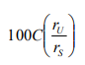
C adalah kadar Asiklovir BPFI dalam mg per mL Larutan baku; rU dan rS berturut-turut adalah respons puncak Larutan uji dan Larutan baku.
      - Tahapan Kerja
Uji Disolusi
- Disiapkan alat dan bahan yang akan digunakan.
- Diatur alat disolusi sesuai dengan kondisi yang ada pada prosedur.
- Dibuat media disolusi dengan cara:
- Diukur 49,8 ml asam hidroklorida p
- Dimasukan kedalam beaker glass lalu dilarutkan dengan aquadest hingga 6000 ml
- Dilakukan uji disolusi pada sampel dengan cara:
- Dimasukkan tablet asiklovir kedalam vessel disolusi tipe 2 yang sudah berisikan media
- Dijalankan alat disolusi selama 45 menit.
- Disaring analit menggunakan penyaring dan spuid sebanyak 25 mL kemudian dimasukkan ke dalam beaker glass sebagai larutan uji.
- Lalu dilakukan pengenceran dengan memipet dengan pipet volume 1,0 ml lalu dimasukan kedalam labu tentukur 20,0 ml dan ad kan dengan media
- Dibuat larutan baku dengan cara:
- Ditimbang saksama Asiklovir BPFI sebanyak 5,05 mg lalu dimasukkan kedalam labu tentukur 50,0 ml
- Larutkan 1/3 bagian dengan media,lalu disonifikasi untuk membantu pelarutan
- Masukan media hingga ad tepat 20,0 ml
- Lakukan pengenceran dengan dengan memipet 1,0 ml dari baku induk dan dimasukan dalam labu tentukur 10,0 ml dan di ad kan dengan media
- Dilakukan pengukuran larutan baku dan hasil larutan uji disolusi menggunakan alat spektrofotometri pada λ 254 nm dengan media sebagai blangko
Uji Keragaman Bobot dan Penetapan Kadar
- Disiapkan alat dan bahan yang akan digunakan.
- Ditimbang 10 tablet untuk mencari bobot rata-rata dan ditimbang tiap unit tablet.
- Dibuat fase gerak dengan cara:
- Diukur larutan Asam Asetat P.A sebanyak 1,15 mL.
- Kemudian larutan tersebut dimasukkan ke dalam erlenmeyer 1000 ml, lalu di ad dengan aquades, lalu disaring dan awaudarakan selama 30 menit.
- Dibuat larutan baku dengan cara:
- Ditimbang saksama cefixime BPFI sebanyak 5,002 mg lalu dimasukkan ke dalam labu tentukur 50,0 ml
- Larutkan 1/3 bagian dengan aquadest dan tambahkan 5 ml NaOH 0,1 N lalu disonifikasi untuk membantu pelarutan
- Tambahkan aquadest hingga tanda batas. Homogenkan.
- Dipipet 1,0 mL larutan uji tersebut dan dimasukkan ke dalam labu ukur 50,0 mL.
- Ditepatkan dengan aquadest hingga tanda batas. Homogenkan
- Dibuat larutan uji dengan cara:
- Ditimbang sampel setara 10 mg Asiklovir BPFI, lalu dimasukkan ke dalam labu tentukur 100,0 mL.
- Ditambahkan 1/3 volume labu dengan aquadest dan tambakan 10 ml NaOH 0,1 N, lalu sonikasi hingga larut.
- Encerkan dengan aquadest hingga tanda batas, homogenkan.
- Dipipet 1,0 mL larutan uji tersebut dan dimasukkan ke dalam labu ukur 100,0 mL.
- Ditepatkan dengan aquadest hingga tanda batas. Homogenkan.
- Dilakukan Uji Kesesuaian Sistem dengan menyuntikkan larutan baku sebanyak 6 kali.
- Penyuntikkan larutan uji:
- Disuntikkan larutan uji sebanyak 20 μl
- Direkam kromatogram dan diukur area respon puncak
- Dihitung kadar sefiksim dalam sampel dibandingkan dengan rata-rata area pada respon puncak larutan baku.
- Hasil persen kadar digunakan untuk menghitung keragaman bobot tiap tablet
      - Data Percobaan
- Data Sampel
Tablet Asiklovir, kadar yang tertera pada etiket : 200 mg.
- Data Penimbangan Baku
  - Untuk Uji Disolusi
Nama Baku : Asiklovir BPFI
No Kontrol : 20621
Bobot baku : 5,05 mg
% Kemurnian baku : 100,17%
% Loss on Drying : 2,72%
  - Untuk Penetapan Kadar
Nama Baku : Asiklovir BPFI
No kontrol : 20621
Bobot baku : 5,002 mg
% Kemurnian baku : 100,1%
% Loss on Drying : 2,72%
- Data Penimbangan Baku dan Sampel
Tabel 24. Data Penimbangan Baku dan Sampel Asiklovir
Keterangan | Bobot wadah +  sampel | Bobot wadah +  sisa | Bobot bahan
Baku Disolusi | 9,736 mg | 4,686 mg | 5,05 mg
Baku PK | 16,99 mg | 11,98 mg | 5,002 mg
Sampel 16 1 | 46,29 mg | 31,51 mg | 14,78 mg
Sampel 16 2 | 44,71 mg | 30,55 mg | 14,16 mg

- Data penimbangan tiap Tablet untuk Uji Keragaman Bobot Asiklovir
Tabel 25. Data Penimbangan tablet Asiklovir
No. | Penimbangan | Bobot bahan
1. | 10 tablet | 3,0562 g
2. | Tablet 1 | 0,3088 g
3. | Tablet 2 | 0,3072 g
4. | Tablet 3 | 0,2942 g
5. | Tablet 4 | 0,3049 g
6. | Tablet 5 | 0,3115 g
7. | Tablet 6 | 0,3060 g
8. | Tablet 7 | 0,3059 g
9. | Tablet 8 | 0,3027 g
10. | Tablet 9 | 0,3067 g
11. | Tablet 10 | 0,3079 g
- Data Uji Kesesuaian Sistem
Tabel 26. Data Waktu Retensi dan Respon Puncak Larutan Baku pada Uji Kesesuaian Sistem Asiklovir
No. | Waktu  Retensi | Respon Area
1. | 7.605 | 3892817
2. | 7.604 | 3895976
3. | 7.603 | 3895420
4. | 7.602 | 3897112
5. | 7.601 | 3899989
6. | 7.600 | 3907524
Rata-rata | 7.603 | 3898140
%RSD | 0,026 | 0,132

Persyaratan | : | Simpangan Baku Relatif pada penyuntikkan ulang tidak lebih dari 2,0%
Hasil | : | Sistem Kromatografi yang digunakan memenuhi syarat yang ditetapkan dan dapat digunakan untuk melakukan analisis penetapan kadar Asiklovir
Catatan | : | Rata-rata respon area larutan baku pada Uji Kesesuaian Sistem digunakan sebagai respon area baku dalam penetapan kadar zat aktif

- Data Waktu Retensi dan Respon Area Sampel Asiklovir
Tabel 27.Data Waktu Retensi dan Respon Area Larutan Uji Asiklovir
Keterangan | Waktu Retensi | Respon Puncak
Sampel 16 (1) | 7,599 | 3863657
Sampel 16 (2) | 7,599 | 3866973

- Data Absorbansi Uji Disolusi
Tabel 28. Data Absorbansi Uji Disolusi Sefiksim 100 mg
No. | Disolusi | Absorbansi
1. | Baku | 0,5454
2. | Sampel 13 tablet 1 | 0,5946
3. | Sampel 13 tablet 2 | 0,5915
4. | Sampel 13 tablet 3 | 0,6144
5. | Sampel 13 tablet 4 | 0,6117
6. | Sampel 13 tablet 5 | 0,6123
7. | Sampel 13 tablet 6 | 0,6108

      - Rumus Perhitungan
Perhitungan untuk menghitung nilai AV adalah:
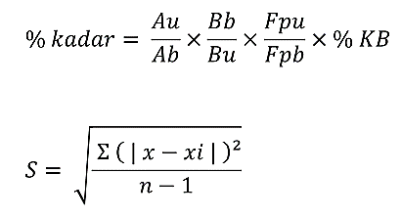
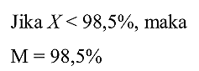
(AV = X – 98,5% + ks)

Jika n=10 maka k=2,4

Perhitungan untuk menghitung persen kadar zat aktif adalah: 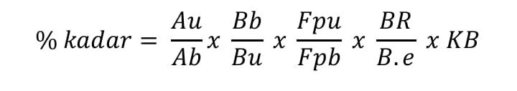
Perhitungan untuk menghitung persen kadar zat aktif terlarut:

Keterangan:
Au : Area uji/ Absorbansi uji
Ab : Area baku/ Absorbansi baku
Bb : Bobot baku
Fpu/Fu : Faktor pengenceran larutan uji
Fpb/Fb : Faktor pengenceran larutan baku
B.e/Ke : Bobot etiket sampel
KB : Kemurnian Baku
V : Volume Media
%Dx : Kadar zat aktif terlarut
Fk : Faktor Perkalian
      - Perhitungan
Perhitungan zat aktif terlarut pada Uji Disolusi sampel 13:
Fk = 900 ml x $\frac{20}{1}$ x 5,05 mg x $\frac{100-2,72}{100}$ x 100,17%
$\frac{10}{1}$ x 50 ml x 0,5454 x 500 mg
Fk = 162,41 %

%Dx 1 = 162,41 x 0,5946 = 96,57%
%Dx 2 = 162,41 x 0,5915 = 96,07%
%Dx 3 = 162,41 x 0,6144 = 99,78%
%Dx 4 = 162,41 x 0,6117 = 99,35%
%Dx 5 = 162,41 x 0,6123 = 99,44%
%Dx 6 = 162,41 x 0,6108 = 99,20%

Perhitungan zat aktif pada Penetapan Kadar yang digunakan untuk Keragaman Bobot:
BR = $\frac{3,0562}{10}$
=0,3056

13.1 = 3863657 x 5,002 x $\frac{100}{1}$ x $\frac{100-2,72}{100}$ x 100,17%
3898140$x 14,78 x\frac{50}{1}$
= 65,37 x $\frac{288,9 mg}{200 mg}$
= 94,43%

13.2 = 3866973 x 5,002 x $\frac{100}{1}$ x $\frac{100-2,72}{100}$ x 100,17%
3898140$x 14,16 x\frac{50}{1}$
= 68,29 x $\frac{288,9 mg}{200 mg}$
= 98,65%

Rata-rata kadar sampel 13 = 96,54%

Tablet 1 = (308,8 mg)/(305,62 mg) x 96,54 % = 97,54%
Tablet 2 = (307,2 mg)/(305,62 mg) x 96,54 % = 97,04%
Tablet 3 = (294,2 mg)/(305,62 mg) x 96,54 % = 92,93%
Tablet 4 = (304,9 mg)/(305,62 mg) x 96,54 % = 96,31%
Tablet 5 = (311,5 mg)/(305,62 mg) x 96,54 % = 98,40%
Tablet 6 = (306,6 mg)/(305,62 mg) x 96,54 % = 96,85%
Tablet 7 = (305,9 mg)/(305,62 mg) x 96,54 % = 96,63%
Tablet 8 = (302,7 mg)/(305,62 mg) x 96,54 % = 95,62%
Tablet 9 = (306,7 mg)/(305,62 mg) x 96,54 % = 97,07%
Tablet 10 = (307,9 mg)/(305,62 mg) x 96,54 % = 97,26%

Tabel 29. Data Persen Kadar Asiklovir
No. | Xi | | x – xi | | | x – xi |²
1. | 97,54 | 0,928 | 0,8611
2. | 97,04 | 0,428 | 0,1832
3. | 92,93 | 3,682 | 13,557
4. | 96,31 | 0,302 | 0,0912
5. | 98,40 | 1,788 | 3,1969
6. | 96,85 | 0,238 | 0,0566
7. | 96,63 | 0,018 | 0,0003
8. | 95,62 | 0,992 | 0,9840
9. | 97,07 | 0,458 | 0,2098
10. | 97,26 | 0,648 | 0,4199
Ʃ | 966,12 | 9,482 | 19,56
X | 96,612 | 0,9482 | 1,956

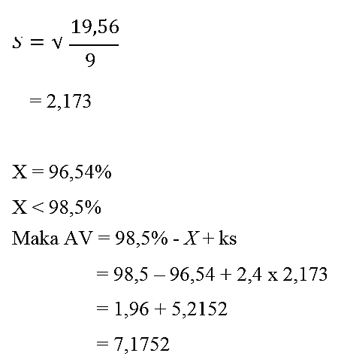

      - Persyaratan
Uji Disolusi
Toleransi Dalam waktu 45 menit harus larut tidak kurang dari 80% (Q) C₈H₁₁N₅O₃ dari jumlah yang tertera pada etiket.
Tabel 30. Kriteria Keberterimaan Uji Disolusi Sediaan Lepas Segera menurut Farmakope Indonesia Edisi VI
Tahap | Jumlah yang diuji | Kriteria Keberterimaan
S₁ | 6 | Tiap unit sediaan tidak kurang dari Q + 5%
S₂ | 6 | Rata-rata dari 12 unit (S₁ + S₂) adalah sama dengan atau lebih besar dari Q, dan tidak satu unitpun yang lebih kecil dari Q – 15%
S₃ | 12 | Rata-rata dari 24 unit (S₁ + S₂ + S₃) adalah sama atau lebih besar dari Q, tidak lebih dari 2 unit sediaan yang lebih kecil dari Q – 15% dan tidak satu unitpun yang lebih kecil dari Q – 25%
Penetapan Kadar
Menurut Farmakope Indonesia edisi VI tahun 2020, Tablet Asiklovir mengandung asiklovir C₈H₁₁N₅O₃ tidak kurang dari 90,0% dan tidak lebih dari 110,0% dari jumlah yang tertera pada etiket.
Keseragaman Sediaan
Sediaan padat, setengah padat dan cair, Keseragaman sediaan memenuhi syarat jika nilai keberterimaan 10 unit sediaan pertama tidak kurang atau sama dengan L1%. Jika nilai keberterimaan lebih besar dari L1%, lakukan pengujian pada 20 unit sediaan tambahan, dan hitung nilai keberterimaan. Memenuhi syarat jika nilai keberterimaan akhir dari 30 unit sediaan lebih kecil atau sama dengan L1% dan tidak ada satu unitpun kurang dari [1 - (0,01)(L2)]M atau tidak satu unitpun lebih dari [1 + (0,01)(L2)]M seperti tertera pada Perhitungan nilai keberterimaan dalam Keseragaman kandungan atau Keragaman bobot. Kecuali dinyatakan lain L1 adalah 15,0 dab L2 adalah 25,0.
      - Kesimpulan
Berdasarkan hasil perhitungan dari data percobaan yang didapat, setiap unit tablet asiklovir Memenuhi Syarat pada Uji Disolusi, Keseragaman Sediaan dan Penetapan Kadar.
      - Pembahasan
Asiklovir adalah obat antivirus untuk mengobati penyakit yang disebabkan oleh virus herpes simpleks, herpes zoster, dan herpes genital. Obat dengan nama lain aciclovir atau acyclovir ini juga dapat digunakan untuk mengobati cacar air. Secara umum, acyclovir merupakan obat antivirus yang berfungsi untuk mengurangi tingkat keparahan dan lamanya infeksi. Obat ini juga membantu luka agar lebih cepat sembuh, mencegah timbulnya luka baru, serta mengurangi rasa sakit atau gatal.
Hasil Uji Disolusi memenuhi syarat karena tiap unit sediaan Tablet tidak kurang dari Q + 5, dengan Q yaitu 85%.
Hasil Penetapan Kadar Tablet Asiklovir memenuhi syarat sesuai dengan persyaratan yang telah ditetapkan oleh Farmakope Indonesia edisi VI, yaitu tablet Asiklovir tidak boleh kurang dari 90,0% dan tidak boleh lebih dari 110,0%, hasil rata-rata dari Penetapan Kadar Tablet Asiklovir adalah 96,54%
Hasil Uji Keseragaman Sediaan memenuhi syarat sesuai dengan persyaratan yang telah ditetapkan oleh Farmakope Indonesia edisi VI, yaitu hasil nilai penerimaan tidak boleh lebih dari L1%, yaitu 7,1752.

Uji Disolusi Cefadroxil dalam Kapsul

Tanggal Percobaan
13 Februari 2023
Gambaran Umum
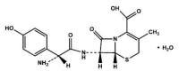
Gambar 29. Rumus Bangun Sefadroksil

      - Pustaka
Farmakope Indonesia Edisi VI tahun 2020 hal 1517
      - Prinsip
Uji Disolusi
Analit hasil disolusi diukur dengan mengukur serapan larutan uji dan larutan baku pada panjang gelombang serapan maksimum lebih kurang 263 nm dengan media sebagai blangko
      - Ruang Lingkup
Metode ini digunakan untuk Uji Disolusi Cefadroxil dalam kapsul
      - Alat dan Bahan
Alat
- Seperangkat Alat Spektrofotometer UV-Vis
- Seperangkat alat disolusi
- Beaker Glass
- Pipet Volume
- Pipet Filler
- Labu Tentukur
- Gelas Ukur
- Erlenmeyer
Bahan
- Sampel
- Baku Cefadroxil BPFI
- Aquadest

      - Prosedur Disolusi <1231>
Media disolusi : 900 mL air.
Alat tipe 1: 100 rpm.
Waktu : 30 menit.
Prosedur Lakukan penetapan jumlah C₁₆H₁₇N₃O₅S yang terlarut dengan mengukur serapan filtrat larutan uji, jika perlu encerkan dengan air, dan serapan larutan baku Sefadroksil BPFI yang diketahui kadarnya dalam media yang sama, pada panjang gelombang serapan maksimum lebih kurang 263 nm.
Toleransi Dalam waktu 30 menit harus larut tidak kurang dari 80% (Q) sefadroksil, C₁₆H₁₇N₃O₅S, dari jumlah yang tertera pada etiket.
      - Tahapan Kerja
- Disiapkan alat dan bahan yang akan digunakan.
- Diatur alat disolusi sesuai dengan kondisi yang ada pada prosedur.
- Dilakukan uji disolusi pada sampel dengan cara:
- Dimasukkan Kapsul kedalam vessel disolusi tipe 1 berisi media
- Dijalankan alat disolusi selama 30 menit.
- Disaring analit menggunakan penyaring dan spuit sebanyak 25 mL kemudian dimasukkan ke dalam beaker glass sebagai larutan uji.
- Dilakukan pengenceran larutan uji dengan memipet 1,0 ml masukan kedalam labu tentukur 50,0 ml dan ad kan dengan media
- Dibuat larutan baku dengan cara:
- Ditimbang saksama 4,954 mg cefadroxil BPFI
- Dilarutkan 1/3 bagian labu dengan media lalu ultrasonic untuk membantu kelarutan Ditepatkan dengan media
- Homogenkan
- Dilakukan pengenceran larutan baku dengan memipet 0,5 ml dari labu baku induk dan dimasukan ke dalam labu 50,0 ml dan tepatkan dengan media.
      - Data Percobaan
- Data Sampel
Kapsul Sefadroksil, kadar yang tertera pada etiket : 500 mg.
- Data Penimbangan Baku
Nama Baku : Sefadroksil BPFI
No kontrol : B0214039
Bobot baku : 4,954 mg
% Kemurnian baku : 99,61%
% Loss on Drying : 5,63%
- Data Penimbangan Baku
Tabel 31.Data Penimbangan Baku Cefadroxil BPFI
Keterangan | Bobot bahan
Baku Disolusi | 4,954 mg

- Data Absorbansi
Tabel 32. Data Absorbansi Uji Disolusi Cefadroxil 500 mg
No. | Disolusi | Absorbansi
1. | Baku | 0,2117
2. | Sampel 21 kapsul 1 | 0,2632
3. | Sampel 21 kapsul 2 | 0,2624
4. | Sampel 21 kapsul 3 | 0,2598
5. | Sampel 21 kapsul 4 | 0,2586
6. | Sampel 21 kapsul 5 | 0,2574
7. | Sampel 21 kapsul 6 | 0,2562
8. | Cangkang Kosong | 0,0018

      - Rumus Perhitungan
Perhitungan untuk menghitung persen kadar zat aktif terlarut:

Keterangan:
Au : Absorbansi uji
Ab : Absorbansi baku
Bb : Bobot baku
Fpu/Fu : Faktor pengenceran larutan uji
Fpb/Fb : Faktor pengenceran larutan baku
B.e/Ke : Bobot etiket sampel
KB : Kemurnian Baku
V : Volume Media
%Dx : Kadar zat aktif terlarut
Fk : Faktor Perkalian
      - Perhitungan
Perhitungan zat aktif terlarut pada Uji Disolusi :
Fk = 900 ml x $\frac{50}{1}$ x 4,954 mg x $\frac{100-5,63}{100}$ x 99,61%
$\frac{50}{0,5}$ x 5 ml x 500 mg
Fk = 395,95 %

%Dx 1 = 395,95 % x (0,2632-0,0018) = 103,50%
%Dx 2 = 395,95 % x (0,2624-0,0018) = 103,18%
%Dx 3 = 395,95 % x (0,2598-0,0018) = 102,16%
%Dx 4 = 395,95 % x (0,2586-0,0018) = 101,64%
%Dx 5 = 395,95 % x (0,2574-0,0018) = 101,20%
%Dx 6 = 395,95 % x (0,2562-0,0018) = 100,73%

      - Persyaratan
Toleransi Dalam waktu 30 menit harus larut tidak kurang dari 80% (Q) sefadroksil, C₁₆H₁₇N₃O₅S, dari jumlah yang tertera pada etiket.

Tabel 33. Kriteria Keberterimaan Uji Disolusi Sediaan Lepas Segera menurut Farmakope Indonesia Edisi VI
Tahap | Jumlah yang diuji | Kriteria Keberterimaan
S₁ | 6 | Tiap unit sediaan tidak kurang dari Q + 5%
S₂ | 6 | Rata-rata dari 12 unit (S₁ + S₂) adalah sama dengan atau lebih besar dari Q, dan tidak satu unitpun yang lebih kecil dari Q – 15%
S₃ | 12 | Rata-rata dari 24 unit (S₁ + S₂ + S₃) adalah sama atau lebih besar dari Q, tidak lebih dari 2 unit sediaan yang lebih kecil dari Q – 15% dan tidak satu unitpun yang lebih kecil dari Q – 25%

      - Kesimpulan
Berdasarkan hasil perhitungan dari data percobaan yang didapat, setiap unit kapsul Sefadroksil 500 mg Memenuhi Syarat pada Uji Disolusi.

      - Pembahasan
Sefadroksil adalah antibiotik golongan sefalosporin yang digunakan untuk membantu mengobati berbagai macam infeksi bakteri, seperti radang tenggorokan, infeksi kulit dan infeksi saluran kemih, osteomielitis (infeksi tulang yang disebabkan oleh mikroorganisme yang masuk ke dalam tubuh lewat luka atau penyebaran infeksi lewat darah) dan artritis septik (kondisi medis yang muncul ketika sendi lutut atau pinggul mengalami infeksi yang disebabkan oleh bakteri patogen).
Hasil Uji Disolusi memenuhi syarat karena tiap unit sediaan Tablet tidak kurang dari Q + 5, dengan Q yaitu 85%.

BAB V
PENUTUP

Kesimpulan
Balai Basar Pengawas Obat dan Makanan di Jakarta sebagai unit pelaksanaan teknis dari Badan Pengawas Obat dan Makanan Republik Indonesia yang mempunyai tugas pokok dan fungsi untuk melaksanakan pengujian dan pemeriksaan mutu obat dan makanan. Laboratorium pengujian telah memiliki sistem jaminan mutu yang baik, selain itu di setiap sarana pemeriksaan secara laboratorium telah dilengkapi dengan peralatan dan sistem dokumentasi yang jelas.
Pengalaman berharga yang dipelajari selama Praktik Kerja Lapangan di Balai Besar POM di Jakarta yaitu senantiasa memerlukan kerjasama tim, saling berkoordinasi dan berkomunikasi, menjaga ketertiban guna menghindari hal-hal yang tidak diinginkan terjadi, menerapkan Keselamatan dan Kesehatan Kerja ( K3), serta suasana antar pekerja yang ramah.
Balai Besar Pengawas Obat dan Makanan telah melaksanakan pembagian kerja yang cukup baik di mana akan memberikan kemudahan yang dalam melaksanakan pemeriksaan dan pengujian berbagai sampel dengan tepat pada waktunya. Penyelesaiaan pengujian di Balai Besar Pengawasan Obat dan Makanan juga ditunjang dengan alat yang canggih dan metode analisis kuantitatif dan kualitatif yang cukup lengkap dengan hasil yang valid. Telah dilakukan pengujian beberapa sampel di laboratorium Obat Tradisional diantaranya yaitu : Keseragaman Bobot, Penetapan Kadar Air secara Gravimetri, Volume Terpindahkan, Uji Waktu Hancur, Identifikasi Betametason dalam Sediaan Obat Tradisional, Identifikasi Tolbutamida dalam Obat Tradisional Sediaan Padat Secara Kromatografi Lapis Tipis, Identifikasi Metil Prednisolon dalam Obat Tradisional melalui Pemisahan KLT, Identifikasi Asam Salisilat dalam sediaan Obat Tradisional secara Kromatografi Lapis Tipis dan Spektrofotometeri UV, Identifikasi CTM dalam sediaan Obat Tradisional secara KLT dan Spektrofotometri UV, Identifikasi Glikazid, Glibenklamid, Glipizid dan Glimepirid dalam Obat Tradisional dan Suplemen Kesehatan secara Kromatografi Lapis Tipis – Spektrofotodensitometri, Skrinning Parasetamol, Fenilbutazon, Asam mefenamat, Piroksikam, Deksametason, Prednison, Ibuprofen, Natrium Diklofenak, Indometasin dan Allupurinol dalam Obat Tradisonal secara KLT – Spektrofotometri, Identifikasi Sulfametoksazol dan Trimetroprim dalam Obat Tradisional sediaan Padat Secara Kromatografi Cair Kinerja Tinggi dengan Detektor Photodiode Array, Identifikasi Deksametason, Prednison dan Prednisolon dalam Obat Tradisional dan Suplemen Kesehatan secara KCKT, Identifikasi Griseofulvin, Flukonazol dan Ketokonazol dalam Obat Tradisional dan Suplemen Kesehatan sediaan Padat secara KCKT – PhotoDiode Array, Identifikasi dan Penetapan Kadar Retinil Asetat, Retinil palmitat, Kolekalsiferol, Alfa Tokoferol dan Alfa tokoferol Asetat dalam Suplemen Kesehatan sediaan Kapsul Lunak Secara KCKT PDA, Identifikasi Sibutramin HCL dalam Obat Tradisional dan Suplemen Kesehatan Sediaan Padat dan Cair melalui Pemisahan dengan Solid Phase Extraction secara KCKT dengan Detektor Photofiode Array. Berdasarkan pengujian yang dilakukan didapat hasil bahwa sampel memenuhi syarat dan sesuai dengan spesifikasi yang ditetapkan kecuali dalam pengujian Identifikasi Sibrutamin Hidroklorida dalam Obat Tradisional Sediaan Padat Secara Spektrofotometri UV, sampel diduga positif mengandung senyawa Sibrutamin sehingga perlu dilakukan uji konfirmasi sedangkan pada Uji Volume Terpindahkan, perlu dilakukan pengujian 20 wadah tambahan.
Sedangkan pengujian yang telah dilakukan terhadap beberapa sampel di laboratorium Kosmetik, yaitu Identifikasi Asam Retinoat Dalam Kosmetik Secara KCKT, Identifikasi Champor dan Menthol Dalam Kosmetik Sediaan Bayi Secara GC-MS, Identifikasi Klindamisin HCl Dalam Produk Kosmetik Secara Kromatogafi Cair Tandem Spektroskopi Massa, Identifikasi β-Arbutin, Hidrokuinon, dan Resorsinol Dalam Produk Kosmetik Secara KCKT PDA, Identifikasi Pewarna 4-Nitro 1,3-Fenilendiamin 1-Para-Aminofenol Dalam Sediaan Pewarna Rambut Secara KCKT-PDA, Identifikasi Hexachlorophene Dalam Kosmetik Secara KCKT-PDA, Penetapan Kadar 2-Metil-4-Isotiazolin-3-On Dalam Sediaan Sampo secara KCKT, Penetapan Kadar Cemaran Logam Berat (Arsen, Kadmium, Timbal, dan Merkuri Dalam Produk Kosmetika, Penentuan Kadar 1,4-Dioxane Dalam Kosmetik Secara Kromatografi Gas Spektrometri Massa HSS, Identifikasi Asam Retinoat Dalam Produk Kosmetik secara KCKT, Identifikasi Minoksidil Dalam Produk Kosmetik Sediaan Rambut Secara KCKT-PDA, Penetapan Kadar Zink Pirition dalam Shampo Secara Titrasi Iodometri, dan Identifikasi Benzoil Peroksida Dalam Produk Kosmetik Sediaan Semisolida Secara Kromatografi Cair Kinerja Tinggi. Berdasarkan pengujian yang dilakukan didapat hasil bahwa sampel memenuhi syarat dan sesuai dengan spesifikasi yang ditetapkan kecuali dalam pengujian Penetapan Kadar 2-Metil-4-Isotiazolin-3-On Dalam Sediaan Sampo secara KCKT didapat hasil satu sampel yaitu sampel D-33 (1) dan D-33 (2) Tidak Memenuhi Syarat.
Pengujian yang telah dilakukan terhadap beberapa sampel di laboratorium Obat dan Napza, yaitu Uji Keragaman Bobot Kapsul Chloramphenicol 250 mg , Uji Penetapan Kadar, Keseragaman Kandungan dan Uji Disolusi Tablet Cotri 80 mg, Uji Penetapan Kadar, Keseragaman Kandungan dan Uji Disolusi Tablet Cotri 400 mg, Uji Penetapan Kadar, Keseragaman Kandungan dan Uji Disolusi Tablet Tablet Levofloxacin 500 mg, Uji Keragaman Bobot dan Uji Disolusi Tablet Levofloxacin 250 mg., Uji Keragaman Bobot dan Uji Disolusi Tablet Levofloxacin 500 mg, Uji Keragaman Bobot, Uji Disolusi, dan Penetapan Kadar Tablet Acyclovir 200 mg, Uji Keragaman Bobot, Uji Disolusi, dan Penetapan Kadar Tablet Acyclovir 400 mg, Uji Keragaman Bobot dan Uji Disolusi Tablet Cefadroxil 500 mg, Uji Penetapan Kadar, Keragaman Bobot dan Uji Disolusi Tablet Kaplet FDC 900 mg., Uji Penetapan Kadar, Keragaman Bobot dan Uji Disolusi Tablet Kaplet FDC 450 mg, Penetapan Kadar Kapsul Klindamisin Hidroklorida 30 mg, Uji Keragaman Bobot dan Uji Disolusi Tablet Rifampicin 600 mg, Uji Keragaman Bobot dan Uji Disolusi Tablet Rifampicin 450 mg, Uji Keragaman Bobot, Uji Disolusi, dan Penetapan Kadar Kaplet Asetazolamida 250 mg, Penetapan Kadar Tablet Etambutol Hidroklorida 500 mg, Uji Keragaman Bobot Tablet Ketoconazol 200 mg, Uji Keragaman Bobot Tablet Lamivudine 150 mg, Uji Keragaman Bobot Tablet Zidovudine 300 mg, dan Uji Keragaman Bobot Tablet Cefixime 200 mg. Berdasarkan pengujian yang dilakukan didapat hasil bahwa sampel memenuhi syarat dan sesuai dengan spesifikasi yang ditetapkan.

5.2 Saran
Dengan segenap kerendahan hati selama melaksanakan Praktik Kerja Lapangan di Balai Besar Pengawas Obat dan Makanan di Jakarta saran yang dapat penyusun sampaikan kepada Mahasiwa yang akan melaksanakan Praktik Kerja Lapangan, Panita Pelaksana Praktik Kerja Lapangan dan Balai Besar Pengawas Obat dan Makanan di Jakarta adalah:
- Menyusun laporan hasil pengujian selama di laboratorium hendaknya dilakukan segera setelah selesai pengujian agar tidak terjadi hambatan saat penyusunan laporan akhir selama Praktik Kerja Lapangan.
- Dalam pemeriksaan laporan hendaknya diberikan batas waktu yang ditentukan bersama agar tidak terjadi hambatan saat pengerjaan laporan akhir
- Saat berada di laboratorium hendaknya Analis selalu menggunakan alat pelindung diri yang sesuai.
- Diharapkan Balai Besar pengawas Obat dan Makanan di Jakarta tetap menjalin hubungan baik dengan Politeknik Kesehatan Kementerian Kesehatan Jakarta II untuk melaksanakan Praktik Kerja Lapangan di masa mendatang.

